МІНІСТЕРСТВО ОСВІТИ І НАУКИ УКРАЇНИ
ЗАПОРІЗЬКИЙ НАЦІОНАЛЬНИЙ УНІВЕРСИТЕТ
ЮРИДИЧНИЙ ФАКУЛЬТЕТ

____________________кафедра цивільного права_____________________
(повна назва кафедри)

Кваліфікаційна робота
_____________________ магістр_______________________
(рівень вищої освіти)

на тему Особливості здійснення та захисту права на безпечне довкілля

Виконав: слухач магістратури, групи 8.0819
спеціальності
081 Право__________________
(шифр і назва спеціальності)

_____________________ К.В. Крючкова ____________
^{(ініціали та прізвище)}
Керівник доц. каф., доц., к.ю.н. Самойленко Г.В.
посада, вчене звання, науковий ступінь, прізвище та ініціали)
Рецензент доцент, доц. каф., к.ю.н. Ткалич М.О.
(посада, вчене звання, науковий ступінь, прізвище та ініціали)

Запоріжжя – 2020
МІНІСТЕРСТВО ОСВІТИ І НАУКИ УКРАЇНИ
ЗАПОРІЗЬКИЙ НАЦІОНАЛЬНИЙ УНІВЕРСИТЕТ

Факультет ______юридичний _______________________________________

Кафедра_________цивільного права _________________________________
Рівень вищої освіти__магістр_________________________________________

Спеціальність ____081 Право _______________________

(шифр і назва)

Освітня програма _Правознавство ___________________________

ЗАТВЕРДЖУЮ
Завідувач кафедри______________
«_____»_____________20____року

З А В Д А Н Н Я

НА КВАЛІФІКАЦІЙНУ РОБОТУ СТУДЕНТЦІ
_______________ Крючковій Катерині Валеріївні ____________
(прізвище, ім’я, по батькові)

- Тема роботи (проекту) Особливості здійснення та захисту права на безпечне довкілля_________________________________________________________________________________________________________________________________
керівник роботи ____ Самойленко Георгій Валерійович, к.ю.н., доцент_______,
(прізвище, ім’я, по батькові, науковий ступінь, вчене звання)
затверджені наказом ЗНУ від «_14_»_травня__2020__року №__556-с _______
- Строк подання роботи ___02 листопада 2020 р. ______________________
- Вихідні дані до роботи __нормативно-правові акти, доктринальні джерела,__ статті, підручники, статистична інформація, матеріали судової практики _____
4 Зміст розрахунково-пояснювальної записки (перелік питань, які потрібно розробити) нормативне закріплення права на безпечне для життя та здоров’я довкілля; поняття та зміст права на безпечне для життя та здоров’я довкілля; правове забезпечення права на безпечне для життя та здоров’я довкілля; особливості здійснення права на безпечне для життя та здоров’я довкілля; захист права на безпечне для життя та здоров’я довкілля; судовий захист права на безпечне для життя та здоров’я довкілля
- Перелік графічного матеріалу (з точним зазначенням обов’язкових креслень) ___________________________________________________________
- Консультанти розділів роботи
Розділ | Прізвище, ініціали та посада  консультанта | Підпис, дата
 |  | завдання  видав | завдання  прийняв
1 | Самойленко Г.В.
2 | Самойленко Г.В.

- Дата видачі завдання_____травень 2020 р._______________________

КАЛЕНДАРНИЙ ПЛАН

№  з/п | Назва етапів кваліфікаційної роботи | Строк виконання етапів роботи | Примітка
1 | Обрання та затвердження теми | лютий 2020 | виконано
2 | Розробка та узгодження плану | березень 2020 | виконано
3 | Робота з джерелами | квітень 2020 | виконано
4 | Написання пояснювальної записки | травень-червень 2020 | виконано
5 | Написання практичної частини | липень 2020 | виконано
6 | Формування висновків | липень-серпень 2020 | виконано
7 | Оформлення списку використаних джерел | вересень 2020 | виконано
8 | Публікація тез | травень- жовтень 2020 | виконано
9 | Попередній захист на кафедрі | листопад 2020 | виконано
10 | Проходження нормоконтролю | листопад 2020 | виконано
11 | Захист роботи | грудень 2020 | виконано

Слухач ________________ ___ К.В. Крючкова ___________________
(підпис) (ініціали та прізвище)
Керівник роботи (проекту) _______________ __Г.В. Самойленко_______
^{(підпис)} ^{(ініціали та прізвище)}
Нормоконтроль пройдено

Нормоконтролер _____________ _____М.В. Титаренко_______________
^{(підпис)} ^{(ініціали та прізвище)}

РЕФЕРАТ

Крючкова К. В. Особливості здійснення та захисту права на безпечне довкілля. Запоріжжя, 2020. 135 с.
Кваліфікаційна робота складається зі 135 сторінок, містить 107 джерел використаної інформації.
Актуальність теми зумовлена кількома чинниками. По-перше, розвитком цивілізації, зокрема, науки, техніки та технологій; по-друге, зміною умов існування людини; по-третє, переосмисленням та усвідомленням необхідності збереження екології, навколишнього природного середовища, безпечного для існування людини; по-четверте, усвідомленням, що стан екології є не єдиним фактором безпечного існування людини; по-п’яте, - усвідомленням «безпеки» та «безпечного довкілля» як умови безпечного існування людини в усіх сферах людського буття, включно безпечні для неї продукти споживання (харчові продукти та предмети побуту), належні, безпечні і здорові умови праці, проживання, навчання тощо; по-шосте, роллю держави, суспільства та окремої особи в визначенні критеріїв безпеки, визнання права особи на підтримання умов «безпекового середовища», створення безпекових умов та контролю за ними (моніторинг); права на захист права особи на безпечне довкілля, в т.ч. відновлення порушеного права та відшкодування завданої шкоди.
Монреальською Декларацією «Право людини на безпеку», прийнятою 6-тою Всесвітньою конференцією по запобіганню і управлінню пошкодженнями, 15 травня 2002 р., безпеку визнано основним правом, яка є істотною для досягнення здоров'я, миру, справедливості і благополуччя.
Тож існує потреба у визначенні: змісту категорії «безпечне довкілля», права особи на безпечне довкілля, нормативних критеріїв «безпечного довкілля» як в екологічній сфері, так і інших сферах людського буття: продуктів харчування, умов праці, навчання, будівництва, та ін.; особливостей здійснення контролю; особливостей відшкодування шкоди, завданої порушенням права на безпечне довкілля; суб’єктів контролю та суб’єктів діяльності із захисту права на безпечне довкілля.
Метою кваліфікаційної роботи є аналіз змісту права на безпечне довкілля, особливості його здійснення та захисту, виявлення недоліків, прогалин та протиріч чинного законодавства з нормативного регулювання правовідносин, в яких здійснюється право на безпечне довкілля; особливості нормативного забезпечення цього права; особливостей здійснення та захисту права на безпечне довкілля; внесення пропозицій з удосконалення чинного законодавства.
Об’єктом дослідження кваліфікаційної роботи є суспільні відносини в сфері забезпечення права особи на безпечне довкілля.
Предметом дослідження є особливості здійснення та захисту права на безпечне довкілля.
Методологічну основу роботи складають сукупність філософсько-світоглядних, загальнонаукових принципів і підходів та спеціально-наукових методів пізнання правових явищ, використання яких дало змогу отримати науково-обґрунтовані результати. Для проведення дослідження було застосовано загальнонаукові методи: історичний, порівняльний, аналізу та синтезу, діалектики, прогностичний; спеціальні юридичні: формально-юридичний та порівняльно-правовий (компаративний).
Довкілля, навколишнє природне середовище, охорона, захист, здійснення права, інформація, безпека, продукти харчування, умови праці, проживання, навчання
SUMMARY

Kryuchkova K.V. Features of implementation and protection of the right to a safe environment. Zaporizhzhia, 2020. 135 p.
The qualification work consists of 135 pages, contains 107 sources of information used.
The relevance of the topic is due to several factors. First, the development of civilization, in particular, science, technology and engineering; secondly, by changing the conditions of human existence; third, rethinking and realizing the need to preserve the ecology, the environment, safe for human existence; fourth, the realization that the state of the environment is not the only factor in the safe existence of man; fifth, - awareness of «safety» and «safe environment» as conditions for the safe existence of man in all spheres of human life, including safe for him consumer goods (food and household items), proper, safe and healthy working conditions, living , training, etc.; sixth, the role of the state, society and the individual in determining security criteria, recognition of the individual's right to maintain the conditions of the «security environment», the creation of security conditions and control over them (monitoring); the right to protection of the individual's right to a safe environment, including restoration of the violated right and compensation for the caused damage.
The Montreal Declaration on the Human Right to Safety, adopted by the 6th World Conference on Damage Prevention and Management on May 15, 2002, recognized safety as a fundamental right essential to health, peace, justice and well-being.
Therefore, there is a need to determine: the content of the category «safe environment», the right of a person to a safe environment, regulatory criteria for a «safe environment» in the environmental and other spheres of human life: food, working conditions, training, construction, etc.; features of control; features of compensation for damage caused by violation of the right to a safe environment; control subjects and subjects of protection of the right to a safe environment.
The purpose of the qualification work is to analyze the content of the right to a safe environment, features of its implementation and protection, identification of shortcomings, gaps and contradictions of current legislation on regulatory regulation of legal relations in which the right to a safe environment is exercised; features of normative provision of this right; features of exercising and protecting the right to a safe environment; making proposals to improve existing legislation.
The object of research of qualification work is public relations in the field of ensuring the right of a person to a safe environment.
The subject of the study is the features of the implementation and protection of the right to a safe environment.
The methodological basis of the work is a set of philosophical and philosophical, general scientific principles and approaches and special scientific methods of cognition of legal phenomena, the use of which allowed to obtain scientifically sound results. General scientific methods were used to conduct the study: historical, comparative, analysis and synthesis, dialectics, prognostic; special legal: formal-legal and comparative-legal (comparative).
ENVIRONMENT, ENVIRONMENT, PROTECTION, PROTECTION, EXERCISE OF LAW, INFORMATION, SAFETY, FOOD PRODUCTS, WORKING CONDITIONS, WORK, YARN

ЗМІСТ

ПЕРЕЛІК УМОВНИХ СКОРОЧЕНЬ………….....…................................................9
РОЗДІЛ 1. ПОЯСНЮВАЛЬНА ЗАПИСКА……....................................................10
РОЗДІЛ 2. ПРАКТИЧНА ЧАСТИНА……………………………………………..43
2.1 Нормативне закріплення права на безпечне для життя та здоров’я довкілля ……………………………………………...……………………....43
2.2 Поняття та зміст права на безпечне для життя та здоров’я довкілля….60
2.3 Правове забезпечення права на безпечне для життя та здоров’я
довкілля………………………………………………………………………60
  - Особливості здійснення права на безпечне для життя та здоров’я
довкілля ……………………………………………………………………...80
  - Захист права на безпечне для життя та здоров’я довкілля…………110
  - Судовий захист права на безпечне для життя та здоровя довкілля..112

ВИСНОВКИ………….............................................................................................117
ПЕРЕЛІК використаних джерел……………............................................124
ПЕРЕЛІК УМОВНИХ СКОРОЧЕНЬ

ВРУ Верховна Рада України
КМУ Кабінет Міністрів України
МОЗ Міністерство охорони здоров’я
МОН Міністерство освіти і науки
ПДЕ поновлювані джерела енергії
п. пункт
р. рік
ст. стаття
ст. століття

РОЗДІЛ 1 ПОЯСНЮВАЛЬНА ЗАПИСКА

Актуальність теми. Екологічна катастрофа, яка відбулася 26.04.1986 р. на Чорнобильській АЕС змусила по-новому поглянути на проблеми екології, охорону навколишнього природного середовища як середовища існування людини, та пов’язані з цим питання. До того поодинокі потуги в боротьбі за збереження екології, зокрема, ініційовані академіком А. Сахаровим були практично безрезультатними.
У світі ж було здійснено низку заходів. Так, в 1972 році була прийнята Програма ООН з довкілля (ЮНЕП) (англ. UNEP, United Nations Environment Programme), яка стала є міжурядовою програмою, створеною за ініціативи Стокгольмської конференції ООН з довкілля (1972) та відповідного Рішення Генеральної Асамблеї ООН (1973). Програма була спрямована на вирішення найгостріших проблем з екології того часу: опустелювання, деградації ґрунтів, погіршення якості і зменшення кількості прісної води, забруднення Світового океану, зміна клімату. Більшість з них залишаються актуальними і наразі.
До інших міжнародних ініціатив, зокрема, Конвенції про охорону всесвітньої культурної і природної спадщини (16 листопада 1972 р., м. Париж, Франція) та Конвенції про охорону дикої флори і фауни та природних середовищ існування в Європі (Бернська конвенція) (19 вересня 1979 р., м. Берн, Швейцарія) Україна приєдналася вже після проголошення незалежності.
Як зазначалося, Україна, яка найбільш постраждала внаслідок Чорнобильської катастрофи, винесла важкий екологічний урок: урок щодо загроз сучасного цивілізаційного прогресу, промислових ризиків, необхідності збереження навколишнього природного середовища. При тому, було зроблено ще один важливий висновок: люди мають право на інформацію про загрози, небезпеки та стан екології.
Тому, приймаючи Конституцію України в 1996 році, в ст. 50 було закріплено не лише право на безпечне для життя і здоров'я довкілля та на відшкодування завданої порушенням цього права шкоди, а й гарантовано кожному право вільного доступу до інформації про стан довкілля, про якість харчових продуктів і предметів побуту, а також право на її поширення і те, що така інформація ніким не може бути засекречена, як це було зроблено в 1986 році відносно ситуації, загроз та наслідків Чорнобильської катастрофи, коли інформація про катастрофу і її вплив було приховано від населення КПРС та вищими органами державної влади.
Але парадокс ст. 50 Конституції України полягає в тому, що попри її назву «Кожен має право на безпечне для життя і здоров'я довкілля та на відшкодування завданої порушенням цього права шкоди», зміст цього права визначено як «Кожному гарантується право вільного доступу до інформації про стан довкілля, про якість харчових продуктів і предметів побуту, а також право на її поширення. Така інформація ніким не може бути засекречена».
Тобто, нажаль, в Конституції України йдеться не про право на безпечне довкілля, а про право на інформацію про стан довкілля. Притому, не дане визначення «довкілля», що дає підстави для можливості як звуженого, так і розширеного його тлумачення.
Слід зазначити, що в позитивному праві, загалом, було проведено ідею розуміння права на безпечне довкілля як права, синонімічного з правом на безпечне природне навколишнє середовище, обмежуючи довкілля виключно проявами природного середовища, виключаючи з його структури сферу виробництва, споживання, побуту, харчування, надання медичних послуг, та ін. Окремими авторами навіть висловлювалася ідея суб’єктивного екологічного статусу особи.
2003 р. законодавець розширив зміст права на безпечне довкілля, включивши в ст. 293 ЦК України (як одного із особистих немайнових прав особи), окрім права на достовірну інформацію про стан довкілля, якість харчових продуктів і предметів побуту, також і право на її збирання та поширення. Та найголовнішим стало включення права фізичної особи на безпечне для життя і здоров'я довкілля. Наступним кроком стало включення до ст. 293 ЦК України ч. 4, за якою фізична особа має право на належні, безпечні і здорові умови праці, проживання, навчання тощо.
Такий підхід законодавця дозволив широко тлумачити зміст права на безпечне для життя і здоров’я довкілля, включивши до нього належні, безпечні і здорові умови праці, проживання, навчання та інше. «Інше» на теоретичному рівні визначається науковцями як безпечні умови життєдіяльності людини.
Такий підхід наразі є закономірним, оскільки в 2002 році в м. Монреаль на 6-тій Всесвітній конференції по запобіганню і управлінню пошкодженнями, «безпеку» визнано основним правом людини, яка є істотною для досягнення здоров'я, миру, справедливості і благополуччя.
Декларацією «Право людини на безпеку» «безпеку» визначено станом, в якому небезпека і умови, які ведуть до фізичного, психологічного або матеріального збитку, контролюються для того, щоб зберегти здоров'я і благополуччя індивідів та суспільства. Важливим стало визначення безпеки як результату комплексного процесу взаємодії людини з довкіллям, зокрема, в фізичному, соціальному, культурному, технологічному, політичному, економічному і організаційному середовищах.
Важливим стало визначення безпеки не як повну відсутність небезпеки, та навіть не повна ліквідація ризиків, а контроль над ними задля забезпечення захисту здоров'я і благополуччя індивідів і суспільства.
Міжнародними договорами було визначено також важливу річ: можливість особи приймати активну участь в визначенні безпекових умов, їх обговоренні, моніторингу за їх дотриманням та виконанням; приймати участь в діяльності органів державної влади, сприяти виконанню покладених на них повноважень та завдань; приймати участь в роботі громадських організацій; можливість вдаватися до захисту свого права (попереджати порушення, усувати негативні наслідки, вимагати відшкодування шкоди, завданої порушенням права на безпечне довкілля).
Об’єктом кваліфікаційної роботи є суспільні відносини в сфері забезпечення права особи на безпечне довкілля.
Предметом дослідження є особливості здійснення та захисту права на безпечне довкілля.
Мета роботи полягає в комплексному аналізі та детальному дослідженні особливостей здійснення та захисту права на безпечне довкілля як за законодавством України, так і в контексті сучасних міжнародних підходів.
Зазначені мета та об’єкт роботи зумовили наступні завдання дослідження, які мають бути вирішені в роботі:
- проаналізувати категорію «довкілля»;
- визначити зміст поняття «право на безпечне для життя і здоров’я довкілля»;
- встановити зміст права на безпечне для життя та здоров’я довкілля;
- визначити коло сфер людського буття, щодо яких на державу покладено обов’язок створення умов безпеки життєдіяльності людини;
- дослідити особливості його здійснення;
- визначити особливості нормативного забезпечення права особи на безпечне для життя та здоров’я довкілля;
- визначити особливості захисту права особи на безпечне для життя і здоров’я довкілля;
- внести пропозиції удосконалення законодавства з забезпечення здійснення та захисту права особи на безпечне для життя і здоров’я довкілля.
Ступінь наукової розробки проблеми. В роботах українських науковців питання здійснення та захисту права на безпечне для життя та здоров’я довкілля розглядається майже виключно в контексті екологічних правовідносин. При тому, окремо досліджуються сфери правовідносин: безпеки та охорони праці в рамках трудового законодавства; якості харчових продуктів в аспекті цивільного та споживчого законодавства; права на охорону здоров’я, - в аспектах адміністративного, господарського та цивільного права (через благо, - надання медичних послуг та адміністрування цієї діяльності); безпеки від кримінальних злочинів (розслідування злочинів та підтримання правопорядку), - в контексті кримінального права. Питання права на безпечне для життя та здоров’я довкілля стали предметом досліджень зарубіжних науковців через визнання «всеохоплюючого права людини на безпеку», що проведено в низці міжнародних договорів, яке поглинуло і право людини на екологічну безпеку (як право на безпечне для існування навколишнє природне середовище, або ж, природу).
Водночас, відсутність комплексних монографічних досліджень з питань особливостей здійснення та захисту права особи на безпечне для життя та здоров’я довкілля не свідчить про відсутність досліджень в цій сфері взагалі. Нами вже було визначено, що основна увага приділялася забезпечення здійснення права на безпечне довкілля в контексті екологічного та трудового законодавства. Будемо об’єктивними, - в Україні є низка праць, присвячені безпеці життєдіяльності людини, але вони мають більше медичний та технічний характер та визначають особливості технічного, фізичного, хімічного, електромагнітного, радіаційного впливу на здоров’я та життя людини та потенційні ризики і загрози для них. Звичайно, що правові аспекти, зокрема, які стосуються права особи на безпечне для життя і здоров’я довкілля, особливості його здійснення та захисту, не стали предметом зазначених досліджень.
Серед науковців, які в тій чи іншій мірі присвятили свої праці вирішенню зазначених вище питань, слід визначити: Коссака В.М., Спасибо-Фатєєву І.В., Герасько М.Г., Булеца С.Б., Грушкевич Т.В., Орловську Я.Б., Васильєв М.І., Бредіхінку В.Л., Коренькову Т.Ю., Медведєву М.О., Боровську І.А., Журбинського Д.А., Тарасенко А.В., Полубатко В.В., James W. Nickel, Isaac Afunaduula, Mohamed Buheji, John H. Knox, Souad Yousfaoui , Fatima Yousfaoui, Wolfgang Berger та ін.
Опис проблеми, що досліджується.
Чому законодавець вдався до закріплення права особи на безпечне для життя та здоров’я довкілля? Відповідь дуже проста. В процесі життєдіяльності людини, внаслідок активної діяльності, особливо в промисловій, виробничій сфері, внаслідок істотних досягнень науки і техніки, розвитку хімії, відбулися значні зміни в сфері навколишнього природного середовища, що негативно вплинуло і впливає на якість життя, здоров’я та навіть життя людини.
Впливає якість навколишнього природного середовища і на здійснення репродуктивних прав людини. Так, статистичні дані свідчать, що в світі щороку близько 11 % дітей народжується з тими чи іншими дефектами, з яких близько 4/5 є наслідком дії навколишнього природного середовища, а ¼ мають генетичну природу.
Наочним прикладом є вплив радіації на здоров’я людини після аварії на Чорнобильській АЕС. Радіація, викликана вибухом атомних бомб в Хіросімі та Нагасакі призвели до: викиднями закінчилися 18,7 % вагітностей; 23,3 % жінок народили мертвих дітей; 26 % новонароджених загинули відразу після народження.
Вчені визначили також пагубний влпив хімічної промисловості: до мутацій приводить бензол, пестициди, жорсткі гамма-проміння, ультрафіолетове випромінювання.
Техногенні дії на навколишнє природне середовище призводять до накопичення в грунтах, водах та атмосферному повітрі хімічно активних речовин, накопичення яких призводить до концентрацій речовин, що негативно впливають на життя та здоров’я людини.
Наразі замовчуються наслідки використання добавок до кормів тварин та птахів: протеїнів, гормонів, антибіотиків.
В 80-х роках ХХ століття було доведено шкідливий вплив волокон азбесту, що призводить до раку легенів. Так, в Німеччині в судовому процесі було доведено причетність волокон азбесту до загибелі, щонайменше, 4.000 людей. Тому в США, Данії, Англії, Німеччині, Нідерландах та Швеції використання азбесту, в т.ч. в будівельних матеріалах було заборонено.
Вчені стверджують, що людство вже переступило рубіж, коли природа не взмозі нейтралізувати негативний вплив техногенної діяльності людини. Саме тому останні 30 років лікарі констатують значне зростання різних захворювань: серцево-судинних, ендокринних, онкологічних захворювань, СНІД, вегетативно-судинних, імунних, вірусних захворювань (H1N1, COVID-19 та ін). Зростає з року в рік і кількість алергічних реакцій. За даними медиків така ситуація призводить і до збільшення кількості захворювань головного мозку, оскільки різні чинники призводять до загибелі головного та спинного мозку. Рідкісні хвороби Паркінсона Альцгеймера стали нормою.
Причини: 1) стан екології, - людина отруює і те, що споживає (в т.ч. гербіциди, пестициди, добрива, ядохімікати) і навіть те, чим лікується; 2) стреси, - призводять до сплесків психічних розладів, кількості інсультів та інфарктів; 3) вплив випромінювання; 4) якість продуктів харчування та питної води.
Медицина, сприяючи здійсненню права людини на охорону здоров’я, або ж усуває наслідки цих проявів, або лікує, намагаючись відновити здоров’я людини, але не усунути причини, які слугували розладам здоров’я чи захворюванням.
Безперечно, на життя та здоров’я людини впливають: якість їжі, якість питної води, якість атмосферного повітря та відсутність стресів. Інші фактори, - безпека життєдіяльності (як в сфері праці, так і в інших сферах людського буття (через структуру «людина» - «техніка/технологія»).
За підрахунками Міжнародної організації праці (МОП) від нещасного випадку чи хвороби кожні 15 секунд помирає 1 працівник, а більше 300.000.000 працівників щороку отримують виробничі травми, що не призвели до летальних наслідків. Звичайно, найбільша частина аварій та інцидентів трапляється в галузі розвідки, видобутку корисних копалин чи їх збагачення; в галузі експлуатації машин та обладнання. Професійні захворювання прослідкувати значно важче, адже треба встановити зв'язок захворювання, яке проявилося значно пізніше закінчення трудової діяльності.
І це попри те, що в кожній країні є національне законодавство з питань охорони праці, вводяться стандарти якості та безпеки, моніторингу ризиків, здійснюється інспектування дотримання законодавства з питань безпеки праці. В Україні навіть одночасно функціонує Держпраці та інспекція з праці при цій службі.
Загалом, ці органи здійснюють: 1) ідентифікацію небезпек та оцінку ризиків; 2) заходи щодо усунення виявлених небезпек та оцінених ризиків; 3) впровадження системи підготовки кадрів з питань охорони праці; 4) компетентний нагляд та контроль; 5) вжиття заходів, спрямованих на усунення порушень законодавства з охорони праці.
Про більшість факторів, які впливають на їх якість цих факторів, їх безпечність, ризики пересічна людина або не знає, або не може проконтролювати. Тому забезпечення цього права покладено, в першу чергу, на систему «держава-людина». Держава може ініціювати та фінансувати наукові дослідження, які визначають фактори ризику, ступінь небезпеки, вплив на здоров’я людини, визначати нормативи допустимих норм та концентрацій шкідливих речовин, заборони використання окремих з них, заборони вмісту грибків, вірусів, бактерій; здійснювати моніторинг якості питної води, атмосферного повітря, якості продуктів харчування, застосовувати заходи впливу на суб’єктів, які порушують нормативи безпеки, зокрема, шляхом притягнення до відповідальності.
Тому визначаємо, що здійснення та захист права особи на безпечне довкілля кореспондується з обов’язком держави забезпечити здійснення та захист цих прав.
Загалом, розуміючи взаємозв’язок прав людини, визначаємо, що право особи на безпеку має риси основоположного, який визначає як здійснення інших прав, так і характер, зміст та об’єм такого здійснення.
Звертає увагу, що в міжнародному законодавстві цей зв'язок вже визначено, попри те, що в Загальній Декларації прав людини 1948 р. право на безпечне для життя та здоровя не було закріплено. Це дає підстави науковцям для визнання його правом «третього покоління», як права, що встановлює новий стандарт прав людини, стандарт, пов'язаний з якістю цих прав та умовами їх здійснення.
Спеціальний доповідач з навколишнього середовища і розвитку ООН Ф.З. Ксентіні визначив коло прав, які і складають зміст права на безпечне для життя і здоров’я довкілля: 1) право на життя, - залежить від умов його здійснення; 2) право на повагу особистого і сімейного життя, а також на недоторканність житла (ст. 12 Загальної Декларації прав людини, ст. 8 Європейської конвенції про захист прав людини і основних свобод 1950 р.). Так, у справі Lopez Ostra v. Spain 1994 р. йшлося про те, що позивачі повинні довести, що погіршення стану навколишнього середовища перешкоджає здійсненню права користуватися своїм житлом, довести причинно-наслідковий зв'язок між шкодою навколишньому середовищу та шкодою конкретній особі; 3) право на приватну власність, - часто конфліктує з природоохоронною політикою держави (справа Matos e Silva, Lda., and others v. Portugal 1996 р.); 4) комплекс прав, що є підгрунтям процесуальних екологічних прав: права на інформацію, на свободу мирних зборів, на участь в управлінні країною, на доступ до правосуддя. В контексті права на безпечне довкілля найбільшим чином регламентоване Оргуською конвенцією про доступ до інформації, участь громадськості в процесі прийняття рішень та доступ до правосуддя з питань, що стосуються навколишнього середовища (1998 р.); 5) право на сприятливі умови праці, як право працювати в безпечних для життя та здоров’я умовах (реалізовано в Конвенції МОП щодо хімічних речовин № 170 (1990 р.), Конвенції МОП про безпеку та гігієну праці у будівництві № 167 (1988 р.), Конвенції МОП про охорону праці при використанні азбесту № 162 (1986 р.); 6) право на достатній рівень життя людини (ст. 25 Загальної Декларації прав людини): життєвий рівень, включаючи їжу, одяг, житло, медичний догляд та необхідне соціальне обслуговування, який є необхідним для підтримання здоров'я і добробуту її самої та її сім'ї, і право на забезпечення в разі безробіття, хвороби, інвалідності, вдівства, старості чи іншого випадку втрати засобів до існування через незалежні від неї обставини. Наразі йдеться не лише про достатню кількість їжі, але й якісні продукти харчування та якісну питну воду; до житла ж ставляться вимоги: архітектурні, будівельні, житлові, санітарно-гігієнічні, та інші, які дозволяють здійснювати право на приватне та сімейне життя, або ж, право на приватність (privacy); 7) право на участь у культурному житті суспільства як право на збереження унікальних природних та культурних об’єктів, що складають всесвітню спадщину (Конвенція про охорону всесвітньої культурної та природної спадщини 1972 р., ухвалена ЮНЕСКО (UNESCO; United Nations Educational, Scientific and Cultural Organization)); 8) право на соціальний і міжнародний порядок (урегульованість), при якому права і свободи, викладені в цій Декларації, можуть бути повністю здійснені (ст. 28 Загальної Декларації прав людини).
Хоч в Загальній Декларації прав людини 1948 р. право на безпечне для життя та здоровя довкілля і не було закріплене, що є, природно, зумовлене особливими історичними процесами та історичним завданням цієї Декларації, яке вона виконала. Та в подальшому право на безпечне для життя та здоров’я довкілля прямо чи опосередковано визнано в низці міжнародних актів, прийнятих ООН. Так, Генеральною Асамблеєю ООН було прийнято Резолюцію «Про необхідність забезпечення здорового навколишнього середовища для добробуту людини» (1990 р.), Резолюції Комісії ООН з прав людини «Негативний вплив незаконного переміщення і захоронення токсичних і небезпечних продуктів та відходів на права людини» (2005 р.).
Зазначені та інші акти мали на меті виконання, щонайменше, 2-х завдань: захист навколишнього природного середовища та юридичний захист прав людини в сфері збереження навколишнього природного середовища. Найбільш повно ці завдання реалізовані в Оргуській Конвенції про доступ до інформації, участь громадськості в процесі прийняття рішень та доступ до правосуддя з питань, що стосуються навколишнього середовища (1998 р.).
Якщо слідувати змісту положень Закону України «Про охорону навколишнього природного середовища», то можна дійти висновку, що законодавець в категорію «довкілля» за цим законом вкладає синонімічне та еквівалентне поняття «навколишнє природне середовище». Приміром, ст. 16 зазначеного закону закріплює, що управління охороною навколишнього природного середовища полягає у здійсненні в цій галузі функцій спостереження, дослідження, стратегічної екологічної оцінки, оцінки впливу на довкілля, контролю, прогнозування, програмування, інформування та іншої виконавчо-розпорядчої діяльності.
Отже, «довкілля» в сфері екологічних відносин, екологічних прав людини дозволяє зробити висновок, що право на безпечне для життя і здоров’я довкілля є закріпленою Конституцією України і забезпеченою державою можливість суб’єкта проживати в середовищі, яке не шкодить здоров’ю, користуватись безпечними природними благами, та вимагати від держави та інших осіб дотримання норм екологічної безпеки, протидіяти порушеням та здійснювати захист порушеного права. Або ж, як суб’єктивне право особи на екологічну безпеку. В такому контексті воно є юридично забезпеченою можливістю людини здійснювати життєдіяльність у безпечному для життя і здоров’я навколишньому природному середовищі (довкіллі), вимагати припинення екологічно небезпечної діяльності та здійснювати захист своїх прав у випадку їх порушення.
За таким підходом критеріями екологічної безпеки є показники:
- гранично-допустимої концентрації забруднюючих речовин у навколишньому природному середовищі, зокрема, в атмосферному повітрі та воді в природному стані;
- гранично-допустимих рівнів акустичного, електромагнітного, радіаційного та іншого шкідливого впливу на навколишнє природне середовище;
- гранично-допустимого вмісту шкідливих речовин у продуктах харчування та питній воді.
Науковцями виведено ознаки безпечного навколишнього середовища:
а) якість – визначає наявність хімічних, фізичних, біологічних та інших елементів і сумішей, кількість чи концентрація яких не порушує встановлених законодавством нормативів екологічної безпеки балансу, взаємозв’язку людини і довкілля, не знижує природніх можливостей навколишнього природного середовища самовідновлюватися;
б) стабільність – відсутність негативного впливу антропогенно-природних факторів, що виключає настання будь-яких психологічних, психічних, фізіологічних, генетичних та інших афектів для здоров’я людини протягом її життя;
в) сприятливість - стан природного довкілля, який позитивно впливає на здоров’я людини та біологічні процеси розвитку і функціонування живих організмів.
Наразі основними екологічними проблемами, що впливають на здійснення та захист прваа особи на безпечне для життя та здоровя довкілля (і в першу чергу, кліматичні) є: 1) атмосферні (забруднення атмосфери: радіологічне, хімічне, механічне, теплове); 2) водні (виснаження і забруднення поверхневих і підземних вод, забруднення морів і океанів); 3) геолого-геоморфологічні (інтенсифікація несприятливих геолого-геоморфологічних процесів, порушення рельєфу і геологічної будови); 4) ґрунтові (забруднення ґрунтів, ерозія, дефляція, вторинне засолення, заболочування і ін.); 5) біотичні (зменшення рослинності, деградація лісів, пасовищ, скорочення видової різноманітності і ін.); 6) ландшафтно-рельєфні (запустинювання, зниження біорізноманітності).
Таким чином, загалом, на теоретичному рівні існує проблема з’ясування змісту права особи на безпечне для життя та здоров’я довкілля: 1) воно обмежується виключно сферою безпечного навколишнього природного середовища; чи: 2) включає інші сфери, які зумовлюють безпеку існування людини?
Науковцями було висловлено позицію, що йдеться, все ж таки, про безпеку особи та безпековість середовища існування людини, право на яку включає:
1) право на безпечне для життя і здоров’я довкілля (ст. 50 Конституції України; ч. 1 ст. 293 ЦК України; п. «а», ч. 1 ст. 9 Закону України «Про охорону навколишнього природного середовища»), Закон України «Про охорону атмосферного повітря», Закон України «Про правовий режим території, що зазнала радіоактивного забруднення внаслідок Чорнобильської катастрофи», Кодекс України про адміністративні правопорушення, Водний кодекс України, Земельний кодекс України, Кодекс України про надра, «Про поховання та похоронну справу»;
2) право на безпечні для фізичної особи продукти споживання (харчові продукти та предмети побуту) (ч. 3 ст. 293 ЦК України; Закони України: «Про захист прав споживачів», «Про безпечність та якість харчових продуктів», «Про основні принципи та вимоги до безпечності та якості харчових продуктів», «Про лікарські засоби», «Про молоко та молочні продукти», «Про питну воду та питне водопостачання», «Про рибу, інші водні живі ресурси та харчову продукцію з них», «Про відходи», «Про вилучення з обігу, переробку, утилізацію, знищення або подальше використання неякісної та небезпечної продукції», «Про пестициди і агрохімікати» та ін.); Постанови Кабінету Міністрів України «Про затвердження Положення про Державну службу України з питань безпечності харчових продуктів та захисту споживачів» від 2 вересня 2015 р. № 667, «Про затвердження критеріїв, за якими оцінюється ступінь ризику від провадження господарської діяльності у сфері санітарного та епідемічного благополуччя населення та визначається періодичність здійснення планових заходів державного нагляду (контролю) Державною службою з питань безпечності харчових продуктів та захисту споживачів» від 27 грудня 2018 р. № 1164.;
3) право на належні, безпечні і здорові умови праці, проживання, навчання тощо (ст. 44 Конституції України, ч. 4 ст. 293 ЦК України, п. «г» ч. 1 ст. 6 Основ законодавства України про охорону здоров’я, Глава ХІ КЗпП України, Закон України: «Про охорону праці», Житловий кодекс Української РСР, Закон України «Про забезпечення санітарного та епідеміологічного благополуччя населення», Закон України «Про загальнообов’язкове державне соціальне страхування від нещасного випадку на виробництві та професійного захворювання, які спричинили втрату працездатності», Закон України «Про основні засади державного нагляду (контролю) у сфері господарської діяльності», Закон України «Про пожежну безпеку», «Про освіту», «Про загальну середню освіту», «Про дошкільну освіту», «Про професійно-технічну освіту», «Про вищу освіту», «Про державну систему біобезпеки при створенні, випробуванні, транспортуванні та використанні генетично модифікованих організмів»; Закон України «Про державний контроль за дотриманням законодавства про харчові продукти, корми, побічні продукти тваринного походження, здоров’я та благополуччя тварин», «Про ветеринарну медицину», Санітарний регламент для дошкільних навчальних закладів», затв. наказом МОЗ України від 24.03.2016 №234; Наказ Мінрегіонбуду України «Про затвердження ДБН В 2.2.-15: 2019 «Житлові будинки. Основні положення» від 26.03.2019 № 87, ДСП 54-2005 «Основні санітарні правила забезпечення радіаційної безпеки України»; ДСП 8.8.1.2.001-98 «Транспортування, зберігання та застосування пестицидів у народному господарстві»; ДСП 382-96 «Державні санітарні правила авіаційного застосування пестицидів і агрохімікатів у народному господарстві»; ДСанПіН 2.3-185-2013 Державні санітарні правила і норми «Гігієнічні вимоги до улаштування, утримання і режиму спеціальних загальноосвітніх шкіл (шкіл-інтернатів) для дітей, які потребують корекції фізичного та (або) розумового розвитку, та навчально-реабілітаційних центрів»; ДСанПіН 3.3-182-2012 Державні санітарні правила і норми «Матеріали та вироби текстильні, шкіряні і хутрові. основні гігієнічні вимоги» та ін.;
4) право на охорону здоров’я: Основи законодавства України про охорону здоров’я, Закон України «Про використання ядерної енергії та радіаційну безпеку», Закон України «Про заходи щодо попередження та зменшення вживання тютюнових виробів і їх шкідливого впливу на здоров’я населення», Закон України «Про захист населення від інфекційних хвороб».
З такою точкою зору важко не погодитися, але виникає потреба у закріпленні права більш високого рівня: права на особисту безпеку як безпеку природного існування фізичної особи.
Створення умов для здійснення та захисту цього права створює умови для здійснення інших прав особи, про які йшлося вище.
Виходимо з останнього варіанту. Він слідує і з міжнародних актів. Так, Народним рухом за освіту прав людини (PDHRE) визначено, що право людини на безпечне та здорове довкілля включає:
- право людини на безпечне та здорове довкілля;
- право людини на найвищий досяжний рівень здоров'я;
- право людини на екологічно стійкий розвиток;
- право людини на належний рівень життя, включаючи доступ до безпечної їжі та води;
- право людини на життя дитини в середовищі, що відповідає фізичному та розумовому розвитку;
- право людини на повну та рівну участь усіх людей у ​​прийнятті екологічних рішень та плануванні розвитку, а також у формуванні рішень та політики, що впливає на спільноту, на місцевому, національному та міжнародному рівнях;
- право людини на безпечні умови праці, включаючи належні гарантії для вагітних та годуючих жінок;
- право людини на свободу від будь-якого виду дискримінації;
- право людини на освіту та інформацію, включаючи інформацію, що стосується зв'язків між здоров'ям та навколишнім середовищем;
- право людини брати участь у перевагах наукового прогресу.
Ми визначили, що право особи на безпечне для життя та здоров’я довкілля є особистим немайновим правом фізичної особи.
З цього слідує висновок, що здійснення цього права підчиняється загальним положенням щодо здійснення особистих немайнових прав фізичної особи, та, однчасно, визначається особливостями, зумовленими регулюванням відповідних сфер, в яких суб’єкти вступають у правовідносини щодо усіляких благ. В даному випадку йдеться про благо, - безпечне для життя та здоров’я довкілля або ж безпеку середовища існування (сукупність природного та соціального).
Загалом, науковцями зміст суб’єктивного права визначається як єдність трьох правомочностей: визначеної поведінки правомочної особи, вимоги вчинення визначених дій з боку інших (зобовязаних) осіб, звернення у разі потреби до примусової сили державного впливу для реалізації можливостей, абож: право на власні дії, на дій іншої особи та право вимагати не вчиняти певні дії.
Суб’єктивному праву протистоїть обов’язок зобов’язаної особи. Але і саме право особи, і протиставлений йому обов’язок, зважаючи на сутність змісту цього права, має риси як абсолютного, так і відносного права.
Абсолютним воно є з точки зору, що праву на безпеку, на безпечність середовища існування людини відповідає обов’язок кожного бережливо ставитися до навколишнього природного середовища чи середовища існування людини, діяти чи бездіяти, не порушуючи права уповноваженої особи.
Відносним, - з точки зору виконання обов’язків, покладених законодавством на певного суб’єкта в галузі охорони природи, праці, дотримання законодавства та контролю за дотриманням законодавства щодо безпечності продуктів харчування, якості питної води, атмосферного повітря та безпечності навколишнього природного середовища.
Охорона, забезпечення, гарантування прав людини є результатом їх нормування, правового регулювання правовідносин, в яких вони здійснюються. Однією із гарантій забезпечення права особи на безпечне для життя та здоров’я довкілля є застосування спеціального механізму правового регулювання правовідносин та застосування механізму примусу, яким володіє держава, яка взяла на себе зобов’язання слугувати правам, свободам та інтересам людини (ст. 3 Конституції України).
Під діяльністю, яка полягає у «забезпеченні прав і свободи громадян» слід розуміти: 1) задоволення потреби громадян у точному, без відхилень від встановлених норм виконання, здійснення їх прав і свобод, 2) створенні надійних умов для точного, без відхилень виконання прав і свобод громадян; 3) гарантування реалізації цих прав і свобод; 4) захист, охорона громадян України від небезпеки порушення їх прав і свобод.
Під «надійними умовами» слід розуміти «необхідні і достатні обставини (або ресурси), наявність яких створює підстави і реальну можливість для реалізації встановлених законодавством прав і свобод громадянина». Зазначимо, що цікавим з методологічної точки зору є питання про класифікацію таких умов (ресурсів) для реалізації кожного права або свободи громадянина.
Зобов’язання, взяті Україною щодо створення умов для здійснення та захисту права особи на безпечне для життя та здоров’я довкілля визначені відповідними актами національного законодавства.
Водночас, Україна взяла і низку міжнародних зобов’язань. Звичайно, не йдеться про якусь іншу систему зобов’язань. Адже положення міжнародних актів, до яких приєдналася Україна та ратифікувавши їх, здебільшого, імплементовані в акти чинного національного законодавства.
Якими основними міжнародними актами визначено покладання обов’язків на держави? Серед основних: положення Загальної декларації прав людини, Міжнародного пакту про економічні, соціальні та культурні права, Конвенції про ліквідацію всіх форм дискримінації щодо жінок, Конвенції про ліквідацію всіх форм расової дискримінації, Конвенції про Права дитини, Конвенція МОП про корінні народи та племені (№ 169), Конвенція про захист прав людини і основоположних свобод 1950 р., Оргуської конвенції про доступ до інформації, участь громадськості в процесі прийняття рішень та доступу до правосуддя з питань, що стосуються навколишнього середовища (1998 р.) та ін.
Так, статтями 24 та 27 Конвенції про права дитини визначено, що «держави-учасниці визнають право дитини на користування найвищим досяжним рівнем здоров'я...; будуть ... боротися із хворобами та недоїданням ... шляхом забезпечення достатньою і поживною їжею та чистою питною водою, беручи до уваги небезпеки ... забруднення навколишнього середовища .... Держави-учасниці визнають ... право кожної дитини на рівень життя, відповідний її фізичному, психічному, духовному, моральному та соціальному розвитку...».
Подібні зобов’язання взяті державами на Всесвітній конференції з питань жінок у Пекіні та конференції Хабітат II у Стамбулі.
Так, в п. 36 Пекінської Декларації визначено зобов’язання держав: «Ми глибоко впевнені, що економічний розвиток, соціальний розвиток та охорона навколишнього середовища взаємозалежні та взаємозалежні компоненти сталого розвитку, що є основою наших зусиль для досягнення вищої якості життя всіх людей. Справедливий соціальний розвиток, який визнає розширення можливостей бідних, особливо жінки, які живуть у злиднях, для сталого використання екологічних ресурсів є необхідною основою для сталого розвитку.
В п.п. 253-256 Пекінської платформи дій закріплено права жінок в сфері екологічної безпеки: «Дії, які слід вжити: ... Забезпечити можливості для жінок ... брати участь у прийнятті рішень щодо охорони навколишнього середовища на всіх рівнях .... Сприяти та збільшити доступ жінок до інформації та освіти, в тому числі в галузі науки, техніки та економіки, тим самим підвищуючи їх знання, навички та можливості для участі в екологічних рішеннях .... Вживати відповідних заходів для зменшення ризиків для жінок від виявлених екологічних небезпек вдома, на роботі та в інших середовищах .... Інтегрувати жінок, .. їхні перспективи та знання ... у процесі прийняття рішень щодо сталого управління ресурсами та розробки політики ... для сталого розвитку .... Оцінка політики ... з точки зору впливу на навколишнє середовище та рівного доступу жінок до використання та використання природних ресурсів...».
Як бачимо, позитивним в означених вище міжнародних актах принаймні, визначено проблему необхідності збереження екології задля сталого розвитку людства. Загалом же вони мають, здебільшого, декларативний характер. Однак, лише окремі з них містять конкретні кроки та конкретні дії та зобов’язання, безпосередньо спрямовані на забезпечення екологічної безпеки.
В спеціальній науковій літературі безпідставо упускаються зобов’язання, які були взяті урядами на Конференції ООН з навколишнього середовища та розвитку (UNCED), або Саміті Землі, яка відбулася в Ріо-де-Жанейро, Бразилія (3-14 червня 1992 р.).
На ній було прийнято п'ять основних угод пов'язані з UNCED:
- Порядок денний 21 - широке висвітлення цілей та потенційних програм, пов’язаних зі сталим розвитком (40 глав);
- Декларація Ріо - короткий виклад принципів сталого розвитку;
- Договір про біорізноманіття - обов'язкова міжнародна угода, спрямована на посилення національного контролю та збереження біологічних ресурсів;
- Заява про лісові принципи - необов’язкова угода про розробку, збереження та управління лісами, що залишились на Землі;
- Рамкова конвенція про зміну клімату - зобов’язуюча міжнародна угода, яка спрямована на обмеження або зменшення викидів газів, головним чином діоксиду вуглецю та метану, пов’язаних із потенціалом глобального потепління.
Подальшими кроками для України стали:
- ратифікація Рамкової Конвенції ООН про зміну клімату (далі РКЗК ООН) (прийнята 9.05.1992, ратифікована Законом України № 435/96-вр від 29.10.1996 р.);
- Кіотський протокол (далі КП) до РКЗК ООН (прийнятий 11.12.1997, ратифікований Законом України № 1430-IV від 04.02.2004). Ним передбачено: а) використання механізму зменшення викидів парникових газів (ПГ) шляхом закупівлі «квот викидів», в т.ч. за кордоном; б) механізм чистого розвитку (англ. Clean Development Mechanism, CDM) - передбачає співпрацю країни, що розвивається з індустріалізованою країною; в) торгівля викидами (англ. International Emission Trading, IET) між індустріалізованими країнами; г) спільне впровадження (англ. Joint Implementation, JI) передбачає співпрацю між двома індустріалізованими країнами;
- 7-а Конференція Сторін РКЗК ООН (м. Марракеш, 2001 р.). На конференції були прийняті основні технічні питання реалізації положень КП, у т.ч.: а) за ст. 17 КП щодо торгівлі викидами з метою виконання своїх зобов'язань; б) за статтею 3 КП Меморандуми про взаєморозуміння щодо співробітництва за КП підписано з урядами Данії, Канади, Нідерландів, Франції, Японії, Іспанії, Італії та Португалії;
- Договори про продаж одиниць (частин) установленої кількості (ОУК) в рамках ст. 17 КП (2009 р.): а) з Японією (урядова організація НЕДО та 3 енергогенеруючі компанії) – 44 млн. ОУК; б) з Іспанією (Міністерство довкілля, с/г та морських справ) – 3 млн. ОУК;
- Паризька угода (Паризька кліматична Угода, підписана 12.12.2015 р. та ратифікована Україною 14.07.2016 р.) підписана близько 200 країнами світу, проте, 05.11.2019 р. США, яка має одну з найпотужніших економік світу, ініціювала вихід з Угоди.
Згідно ст. 4 Угоди кожна із сторін (держав) зобов’язана готувати, повідомляти та підтримувати послідовні національно-визначені внески, що вона має намір досягти. Сторони зобов’язані вживати заходів в своїх країнах: 1) для пом’якшення зміни клімату для досягнення цілей таких внесків; 2) кожен наступний крок у вирішенні питань запобігання глобального потепління має бути прогресивним, відображати найбільш можливі амбіції; 3) повідомляти відповідно до рішення 1/СР.21 визначений «внесок» на 5 років.
- В листопаді 2020 р. на Конференції ООН з кліматичних змін в Глазго заплановано започаткувати Європейський кліматичний пакт.
Україною відповідно до цих кліматичних зобов’язань було прийнято:
- Постанову Кабінету Міністрів України від 22.02.2008 № 221 «Про затвердження Порядку розгляду, схвалення і реалізації проектів цільових екологічних (зелених) інвестицій та пропозицій щодо здійснення заходів, пов’язаних з реалізацією таких проектів і виконанням зобов’язань сторін Кіотського протоколу до Рамкової конвенції ООН про зміну клімату»;
- Постанову Кабінету Міністрів України від 17.04.2008 № 392 «Про забезпечення виконання міжнародних зобов’язань України відповідно до Рамкової конвенції ООН про зміну клімату і Кіотського протоколу до неї»;
- Постанову Кабінету Міністрів України від 28.07.2010 № 671 «Про затвердження Порядку використання у 2010 році коштів, передбачених у державному бюджеті для державної підтримки заходів, спрямованих на зменшення обсягів викидів (збільшення абсорбції) парникових газів, розвиток міжнародного співробітництва з питань зміни клімату»;
- Розпорядження Кабінету Міністрів України від 07.12.2016 № 932-р «Про схвалення Концепції реалізації державної політики у сфері зміни клімату на період до 2030 року», в яком упередбачено, що запобігання зміні клімату має здійснюватися через скорочення антропогенних викидів і збільшення абсорбції парникових газів та забезпечення поступового переходу до низьковуглецевого розвитку держави шляхом скорочення антропогенних викидів парникових газів на виконання зобов’язань за міжнародними угодами у сфері зміни клімату та відповідно до Очікуваного національно визначеного внеску України, схваленого розпорядженням Кабінету Міністрів України від 16 вересня 2015 р. № 980, із забезпеченням подальшого перегляду рівня амбітності цього внеску з урахуванням показників соціально-економічного розвитку держави.
В Розпорядженні визначено, що здійснення термінових заходів щодо боротьби із зміною клімату та її наслідками є однією із цілей, сформульованих у новому порядку денному сталого розвитку на період до 2030 року, ухваленому на саміті сталого розвитку, що проходив 25 вересня 2015 р. в Нью-Йорку.
Міжурядовою групою експертів із зміни клімату визначено, що домінуючою причиною потепління, що спостерігається з середини XX століття, є антропогенний вплив на кліматичну систему. Для уникнення катастрофічних наслідків зміни клімату необхідно досягнути такого скорочення викидів парникових газів, щоб стримати зростання глобальної середньої температури значно нижче 2 °С понад рівні доіндустріальльного періоду.
12.11.2019 р. було прийнято Постанову Верховної Ради України «Про прийняття за основу проекту Закону України про обмеження обігу пластикових пакетів на території України».
Такий підхід зумовлений зростанням кількості промислових та побутових відходів. Доречі, попри прийняття Закону України «Про відходи», ситуація з відходами в Україні вкрай негативна. Наочним прикладом є ситуація зі сміттям зі Львову, який розвозиться Україною, оскільки полігони сміттєвих відходів переповнені. Наразі ж жодного сміттєвого заводу в Україні не побудовано.
Про негативний вплив побутових відходів на тваринний та пташиний світ годі і говорити: поїдаючи часточки пластику, вони просто гинуть. Гинуть вони і від забрудень води нафтою, хімічними та отруйними речовинами.
Наразі найбільша «пляма» відходів, які містяться в північній частині тихого океану за підрахунками вчених складає близько 100 млн. тон!, а площа складає від 700К до 1,5М кв.км. і це притому, що площа острова Мадагаскар 500К, а Гренландії 2М кв.км. За підрахунками екологів щороку до світового океану потрапляє близько 8М тон пластика, що складає близько 3% свтових відходів.
Частково переробка вторинної сировини (макулатури, скла, ПЕТ, металів) забезпечується в Україні за рахунок праці осіб з низькою соціальною оцінкою, а по народному, здебільшого «бомжів» та «алкоголіків».
Наразі взяті Україною зобов’язання в сфері екології та протидії зміні клімату вимагають від України: підвищення енергоефективності та енергозбереження; інтенсифікації використання поновлювальних джерел енергії, зокрема, вітрової, сонячної, гідро та іншої генерації; скорочення викидів парникових газів; суттєвого скорочення викидів забруднюючих речовин від спалювальних установок потужністю від 1 МВт та понад 50 МВт; лібералізації та дерегуляції енергетичних ринків; створення і впровадження системи торгівлі дозволами на викиди парникових газів (ПГ); удосконалення підходів до екологічного оподаткування у частині викидів тощо.
Наразі екологічний податок не створює жодних стимулів для скорочення викидів парникових газів. За підрахунками теплові електростанції (ТЕС) України викидають щороку близько 70 млн. т СО₂, за що сплачують близько 31,5 млн. грн. (менше 0,03 % від їх товарної виручки). З цих сум на ТЕС ці кошти повертаються на проведення екологічної реконструкції та модернізації. Але погодимося, що сума в 10,5 млн. грн. для цього є замізерною.
Наразі основними парниковими газами в Україні є: СО₂ - 69,5 % від загальних викидів; метан (СН₄), - 20,1 %; закис азоту (N₂O), - 10,2 %; гідрофторвуглеці (HFCs), - 0,2 %; гексафторид сірки (SF₆), - 0,005 %; перфторвуглеці (PFCs), - 0 %, трифторид азоту (NF₃), - 0 %.
Загальний розподіл викидів за сферами виробництва: енергетика, - 66,7 %; промислові процеси та використання продукції, - 17,1 %; сільське господарство, - 12,5 %, відходи, - 3,7 % від всіх викидів.
Наразі йдеться і про негативний вплив метану на підвищення планетарної температури, основним «виробником» якої є корови та свині, частково птахи. Тому існує пропозиція, враховуючи зростання кількості населення, обмежити виробництво м’яса, і, відповідно йогоспоживання до 22 кг м’яса на рік або навіть перейти до виробництва синтетичного протеїну.
Науково не обгрунтоване запровадження «зеленого тарифу» мотивувало до вкладення коштів в розвиток «зеленої електроенергетики», проте, призвело до енергетичного колапсу через незбалансованість енергоринку та енергетичної системи. Неможливість сонячної генерації вночі та залежність вітрової від вітру створило ситуацію, яка змусила зупинити частково атомну (доречі, екологічно чистої генерації) та вдатися до вирівнювання енергетичного балансу за допомогою роботи ТЕС, що призвело до надмірних викидів в атмосферне повітря.
З іншого боку, і самі процедури підключення енергогенеруючих суб’єктів до Єдиної енергосистеми є надмірно забюрократизовані і нормативно абстрактними, що призводить до корупції, покладання надмірного економічного тягара на виробників відновлювальної енергетики.
Звичайно, ситуацію глобально екологічну ситуацію може змінити винайдення екологічно чистої електроенергії, зміна способів виробництва та зміна споживацьких потреб, способів виробництва безпечних харчових продуктів, та глобальне вирішення питання як побутових, так і промислових відходів.
Але, поки цього не сталося, існує потреба в регулюванні цих правовідносин. Але слід чітко розуміти мету такого регулювання, - забезпечення збереження екологічного різноманіття, стану навколишнього природного середовища, що в кінцевому рахунку має сприяти забезпеченню права особи на безпечне для життя та здоров’я довкілля.
Так, задля цього в ЄС було поставлено мету підвищення частки поновлюваних джерел енергії (ПДЕ) до 30% до 2030 р. і до 55% – до 2050 р., а Єврокомісією прийнято низку нормативно-правових актів. Так, Директива 2001/80/ЄС «Про обмеження викидів деяких речовин, що забруднюють повітря, від великих установок спалювання» з терміном імплементації до 2018 р. була замінена Директивою 2010/75/ЄС «Про промислові викиди» з терміном імплементації до 2022 р. з внесенням змін до семи чинних директив Європейського Союзу, в т.ч. Директиви 78/176/ЕЕС Ради ЄС від 20 лютого 1978 щодо промислових відходів діоксиду титану та Директиви 1999/13/ЕС Ради ЄС від 11 березня 1999 р. про обмеження викидів летких органічних сполук внаслідок використання органічних розчинників в окремих видах діяльності та установках та ін.
Нами вже було визначено вище, що в сучасному цивілізаційному світі чинники, які призводять до обмеження можливості здійснювати право на безпечне для життя та здоров’я довкілля, не можуть бути, як правило усунені пересічним громадянином самостійно. Держави, в т.ч. і Україна, взяли на себе зобов’язання створювати умови для вільного здійснення та реального захисту свої прав та свобод, серед яких і досліджуване право, - право на безпечне для життя та здоров’я довкілля. Гарантії цих прав визначають зміст і спрямованість діяльності держави, яка є відповідальною перед людиною за свою діяльність. Головним же обов'язком держави є утвердження і забезпечення прав і свобод людини.
На нормативному рівні сформовані механізми правового регулювання правовідносин, в яких відбувається здійснення та захист досліджуваного права.
Ці механізми створені в: екологічній сфері (навколишнього природного середовища та прав людини щодо збереження екології та природного довкілля); трудовій сфері (безпечні умови праці, охорона праці, охорона праці дітей, жінок, вагітних та жінок з дітьми); житловій сфері (сфері архітектури і будівництва, в т.ч. дотримання ДБНіП, в т.ч. використання безпечних будівельних матеріалів); виробництва, зберігання та реалізації харчових продуктів (рослинного та тваринного походження, риби та птахів); виробництва та споживання продукції (транспортних засобів, побутових приладів, засобів дезинфекції, косметики, іграшок, меблів, інших видів промислових та господарських товарів, тощо); освітній сфері; сфері дозвілля; виробничій сфері; правового режиму виробництва електроенергії; правового режиму поводження з небезпечними та радіоактивними речовинами; перевезення небезпечних вантажів.
Відповідно, в кожній сфері визначено: суб’єктів, режим об’єктів, нормативні вимоги до них та до маніпуляцій з ними; нормативи, права та обов’язки, гарантії здійснення та захисту порушених прав.
Так, основними гарантіями здійснення права особи на безпечне для життя та здоров’я довкілля є:
- визнання права особи на безпечне для життя та здоров’я довкілля;
- визнання права на достовірну інформацію про стан довкілля;
- покладання на державу та органи державної влади обов’язку створювати умови для вільного здійснення права кожним;
- створення державою механізмів правового регулювання правовідносин, ідеальна модель яких передбачала б збереження біологічної та зоологічної різноманітності, збереження природи, не лише безпечного, але й необхідного для життя та здоров’я людини середовища;
- визначення державою нормативів безпечності, в т.ч. щодо якості харчових продуктів, питної води, будівельних матеріалів, вмісту речовин та сполук, тощо; будівельних та санітарних норм і правил, вимог їх дотримання, наслідків недотримання;
- застосування примусу для забезпечення нормативів безпечності, наслідків порушення нормативів, відповідальності за порушення законодавства: кримінальної, адміністративної, матеріальної;
- формування механізму контролю та моніторингу;
- механізму захисту порушених прав: 1) у здійсненні самостійно чи опосередковано участю громадських організацій; 2) з застосуванням юрисдикційних процедур: в судовому чи адміністративному порядку.
Частиною 3 ст. 9 Орхуської конвенції передбачено, що кожна Сторона забезпечує представникам громадськості, які відповідають передбаченим національним законодавством критеріям, якщо такі встановлені, доступ до адміністративних і судових процедур для оскарження дій або бездіяльності приватних осіб і державних органів, які порушують положення національного законодавства з питань навколишнього середовища.
Це положення Конвенції ґрунтується на абз. 18 преамбули та п. 26 Софійських керівних принципів і переслідує мету наділення громадськості процесуальною здатністю забезпечувати примусове правозастосування екологічного законодавства, в т.ч. в судовому порядку.
Ці положення розширили зміст ч. 2 ст. 293 ЦК України, згідно якої діяльність фізичної та юридичної особи, що призводить до нищення, псування, забруднення довкілля, є незаконною. Кожен має право вимагати припинення такої діяльності.
Щодо здійснення таких вимог громадськістю, в літературі визначається, що такі можуть полягати у: зверненні до суду неурядової природоохоронної організації з вимогою до: а) приватного суб’єкта (фізичної чи юридичної особи приватного права) про припинення діяльності, яка заборонена чи обмежена екологічним законодавство; здійснюється з порушенням природоохоронних норм (без відповідних дозволів, узгоджень; з перевищенням лімітів, максимально допустимих норм та концентрацій; функціонування без очисного обладання чи з обладаннням, яке не забезпечує дотримання передбачених законом нормативів, тощо); б) оскарження незаконних рішень, дій чи бездіялььності державних органів та посадових осіб (скасування дозволу, ліцензії, розірвання організаційного чи концесійного договору, висунення вимоги привести діяльність у відповідність до вимог чинного законоадвства, тощо, провести перевірку на предмет порушення природоохоронного законодавства).
Варто визнати, що наразі спеціальна процесуальна правоздатність громадських організацій у сфері охорони навколишнього природного середовища національним законодавством не визначена. Водночас, як Верховним судом України, так і Вищим адміністративним Судом України за ними визнано право позиватися у таких справах. Прикладами є: справи за позовами МБО «Екологія-Право-Людина» про оскарження постанови Кабінету Міністрів України про надання земельних ділянок НАЕК «Енергоатом» з підстав порушення цією постановою вимог природоохоронного законодавства, охоронюваних законом інтересів у збереженні довкілля. Судами було визначено, що зважаючи на положення Закону України «Про природно-заповідний фонд України», яким визначене загальнонаціональне суспільне значення природно-заповідного фонду, спір щодо такої земельної ділянки є публічно-правовим, а тому право на звернення до суду за їх захистом має необмежене коло осіб. В іншій справі, яка вирішувалася Великою Палатою Верховного Суду у справі за позовом МБО «Екологія-Право-Людина» до ТОВ «Аквадельф» про заборону діяльності дельфінарію (справа № 910/8122/17, провадження № 12-186гс18), було визначено, що позивач є природоохоронною організацією, яка відповідно до положень Орхуської конвенції та Законів України «Про охорону навколишнього природного середовища», «Про громадські об’єднання», а також відповідно до свого статуту має право на представництво в суді екологічних інтересів суспільства та окремих його членів з метою захисту порушених екологічних прав людини та громадянина або з метою усунення порушень вимог екологічного законодавства.
У справі № 826/3820/18 Верховний Суд дійшов висновку, що право оскаржити нормативно-правовий акт, пов’язаний з конституційним правом на екологічну безпеку, належить кожному та може реалізовуватись громадянами особисто або спільно.
В умовах недовершеності нормативно-правового регулювання, проявів корупції, занепаду державного екологічного контролю та низького рівня дотримання природоохоронного законодавства, чому почасти сприяє і дефіцит бюджетних коштів, і недовершена деражвна політика, і прогалини системи деражвного управління, в т.ч. через дефіцит кадрів, промахи кадрової політики та роботи; недоліки законодавства, яким врегульовано правовідносини та запроваджено різні види контролю та моніторингу за станом дотримання законодавства; відсутність чи неефективність санкцій та механізмів їх реалізації, моніторингові можливості громадських організацій відіграють об’єктивно важливу роль в збереженні довкілля та укріплення правопорядку в державі.
Але, знову ж таки, альтернативний контроль (громадських природоохоронних оранізацій) мало ефективний без правових наслідків, без можливості впливати їх на стан ситуації.
Скажімо, який сенс металургійному підприємству витрачати кошти на обладання дорогих очисних споруд за умови мізерності штрафів за усілякі викиди, за мораторію на проведення перевірок, що унеможливлює встановлення факту порушення екологічнного чи іншого законодавства, чи якщо вартість карбонових квот нижче і тих і інших?
Але існує і інша проблема: проблема моніторингу. Адже моніторинг основних екологічних показників здійснюється: 1) виключно державними органами; 2) за норативно визначеними критеріями, в установленні яких громадськість участі не приймала; 3) за застарілими критеріями, які потребують модернізації; 4) мінімально, за відсутності достатнього фінансування.
Так, в м. Запоріжжі, попри кричищу ситуацію з забрудненням атмосферного повітря, Державною екологічною інспекцією у Запорізькій області було проведено 25 ресурсних перевірок на 11 об`єктах державного нагляду (контролю). З них позапланово, - 11. За результатами заходів державного нагляду (контролю) складено 17 протоколів про адміністративні правопорушення. До адміністративної відповідальності притягнуто 17 посадових осіб та громадян. Загальна ж сума накладених штрафів за період з 25.09.2020 по 01.10.2020 р. склала 3.604 грн., стягнуто – 7.971 грн., за порушення природоохоронного законодавства пред’явлено вимог на загальну суму 25.081 грн.
Хоч з 2015 р. державні програми було замінено на Стратегії та Плани заходів, проте: 1) фінансування недостатнє; 2) не виконана вимога Директиви 2008/50/ ЄС Європейського Парламенту та Ради від 21.05.2008 р. про якість атмосферного повітря та чистіше повітря для Європи, визначення граничних значень для основних забруднюючих речовин та суспендованих часток пилу розміром 2,5 мкм (PM 2,5).
Здійснення права на безпечне для життя та здоров’я довкілля в контексті діяльності з перевезення небезпечних вантажів.
Директивою 2008/68/ЄС Європейського Парламенту та Ради від 24 вересня 2008 р. про внутрішні перевезення небезпечних вантажів закріплено мету забезпечення підвищення рівня безпеки при перевезенні небезпечних вантажів автомобільним, залізничним та річковим (внутрішнім водним) транспортом; приведення норм національного законодавства у відповідність до норм законодавства Європейського Союзу у сфері перевезення небезпечних вантажів.
Цією Директивою закріплена вимога виконання Європейської Угоди про міжнародні перевезення небезпечних вантажів ВВШ (ВОПНВ/ADN), укладеної у Женеві 26.05.2000 р. шляхом встановлення єдиних правил для безпечного міжнародного перевезення небезпечних вантажів.
Основними міжнародними актами у сфері правового регулювання перевезень небезпечних вантажів є три документи ECOSOC: 1) Типові правила ST/SG/AC.10/1/Rev.19; 2) Керівництво по випробуванням і критеріям ST/SG/AC.10/11/Rev.3; 3) Погоджена на глобальному рівні система класифікації небезпеки і маркування хімічної продукції (СГС) GHS ST/SG/AC.10/30/Rev.6.
Окремим міжнародним актом є «Правила безпечного перевезення радіоактивних матеріалів. Видання 2005 року. Серія норм безпеки № TS-R-1. МАГАТЕ» («Regulations for the Safe Transport of Radioactive Material. 2005 Edition. Safety Standards Series № TS-R-1. IAEA»). В Україні на їх основі було прийнято Правила ядерної та радіаційної безпеки при перевезенні радіоактивних матеріалів (ПБПРМ-2006) від 30.08.2006 р.
Україною імплементовано більшість міжнародних актів у сфері перевезень небезпечних вантажів ( ДСТУ: ДСТУ 4500-4:2006 «Вантажі небезпечні. Методи випробувань», ДСТУ 4500-5:2005 «Вантажі небезпечні. Марковання», ДСТУ 4500-3:2008 «Вантажі небезпечні. Класифікація»), але не імплементовано Рекомендації ООН ST/SG/AC.10/30 «Погоджена на глобальному рівні система класифікації небезпеки і маркування хімічної продукції (СГС)» («Globally Harmonized System of Сlassification and Labelling of Chemicals (GHS)» ST/SG/AC.10/30), що додає складнощів при перевезенні небезпечних вантажів у міжнародному сполученні та не сприяє забезпеченню безпеки перевезення небезпечних вантажів та поводження з ними.
В сфері забезпечення безпеки харчових продуктів є низка позитивних зрушень: 1) запроваджено реєстрацію ветеринарних засобів та добавок кормів для тварин, птахів та риб; 2) запроваджено моніторинг якості харчових продуктів, прте, нажаль, він є вибірковим і плановим; 3) визначено показники заборонених речовин та субстанцій в харчових продуктах та ліміти допустимих концентрацій: а) речовин; б) антибактеріальних субстанцій; в) хімічних елементів; г) фарб; д) мікотоксинів; е) радіонуклідів; 4) санітарних норм і правил, ДСТУ виготовлення, зберігання та реалізації харчових продуктів; 5) запровадження контролю якості харчових продуктів на підставі Закону України «Про державний контроль за дотриманням законодавства про харчові продукти, корми, побічні продукти тваринного походження, здоров’я та благополуччя тварин» шляхом проведення експертного аналізу акредитованою лабораторією будь-якої форми власності (а не лише державної!), що розташована в Україні або іншій країні, акредитована на відповідність вимогам стандарту ISO/IEC 17025 (ДСТУ ISO/IEC 17025) Національним органом України з акредитації, іноземним органом з акредитації, який є повним членом ILAC (Міжнародної організації із співробітництва в галузі акредитації лабораторій), або іншим іноземним органом з акредитації, діяльність якого відповідає вимогам стандарту ISO/IEC 17011 (ДСТУ ISO/IEC 17011).
Недоліком залишається: 1) відсутність нормативних вимог тотального контролю не лише безпечності харчових продуктів, але і їх якості; 2) мораторіїв на проведення перевірок; 3) позбавлення повноважень тотального контролю, санітарно-епідеміологічного нагляду за дотриманням законодавства в сфері якості та безпеки харчових продуктів.
Повноваження державного управління в сфері забезпечення якості харчових продуктів покладено наразі на Держпродспоживслужбу, утворену відповідно до постанови КМУ від 10 вересня 2014 року № 442 «Про оптимізацію системи центральних органів виконавчої влади».
Серед інших галузей нормативного регулювання забезпечення безпечного середовища варто назвати сферу праці та освіти. Безпека праці забезпечується: системою нормативів безпеки праці та охорони праці, включаючи положення КЗпП України, Закону України «Про охорону праці» та відповідних нормативно-правових актів, в т.ч. тих, якими закріплено ДСаНПіН в відповідних галузях народного господарства.
Здійснення контролю за дотриманням законодавства про працю наразі покладено на Державну службу України з питань праці, її структурні підрозділи, - Головні управління держпраці в областях та Інспекції праці у складі Держпраці (Державної служби України з питань праці). Він є центральним органом виконавчої влади України, утворений відповідно Постанови КМУ від 10.09.2014 р. № 442 «Про оптимізацію системи центральних органів виконавчої влади», в порядку реорганізації шляхом злиття Державної служби гірничого нагляду та промислової безпеки та Державної інспекції з питань праці, а також передачі Держсанепідслужбою функцій з реалізації державної політики у сфері гігієни праці та дозиметричного контролю робочих місць і доз опромінення працівників.
Завданнями Держпраці є: реалізація державної політики у сферах промислової безпеки, охорони праці, гігієни праці, поводження з вибуховими матеріалами, здійснення державного гірничого нагляду, а також з питань нагляду та контролю за додержанням законодавства про працю, зайнятість населення, загальнообов’язкове державне соціальне страхування в частині призначення, нарахування та виплати допомоги, компенсацій, надання соціальних послуг та інших видів матеріального забезпечення з метою дотримання прав і гарантій застрахованих осіб; здійснення комплексного управління охороною праці та промисловою безпекою на державному рівні; здійснення державного регулювання і контролю у сфері діяльності підвищеної небезпеки та ін.
В галізі освіти та дошкільної освіти також відбулися зміни: прийнято новий Санітарний регламент для дошкільних навчальних закладів, затверджений наказом МОЗ України від 24.03.2016 р. № 234, закріпив нормативи: санітарно-гігієнічні вимоги до улаштування території; гігієнічні вимоги до будівель та приміщень дошкільних навчальних закладів; санітарно-гігієнічні вимоги до освітлення; вимоги щодо водопостачання, водовідведення та опалення; повітряно-тепловий режим; санітарно-гігієнічні вимоги до утримання приміщень та обладнання; санітарно-гігієнічні вимоги до утримання басейнів; вимоги до організації харчування (відповідно Постанови КМУ від 22.11.2004 р. № 1591, харчування дітей здійснюється відповідно до норм харчування у навчальних та дитячих закладах оздоровлення та відпочинку); санітарно-гігієнічні вимоги до особистої гігієни персоналу (проходження обов'язкових медичних оглядів персоналу дошкільних навчальних закладів згідно Наказу МОЗ України від 23.07.2002 р. № 280 «Щодо організації проведення обов'язкових профілактичних медичних оглядів працівників окремих професій, виробництв і організацій, діяльність яких пов'язана з обслуговуванням населення і може призвести до поширення інфекційних хвороб»); вимоги до медичного обслуговування, оцінки стану здоров'я дітей (здійснюється медичною сестрою або лікарем-педіатром, посади яких входять до штату дошкільного навчального закладу відповідно до вимог наказу МОЗ України та МОН України від 30.08.2005 р. № 432/496 «Про удосконалення організації медичного обслуговування дітей у дошкільному навчальному закладі»); вимоги до розпорядку дня і навчання, організації життєдіяльності, рухової активності дітей (з метою запобігання навчальному перевантаженню дітей раннього та дошкільного віку необхідно дотримуватись Гранично допустимого навчального навантаження на дитину у дошкільних навчальних закладах різних типів та форм власності, затвердженого наказом МОН України від 20 квітня 2015 року № 446); санітарно-гігієнічні вимоги до організації фізичного виховання; санітарно-гігієнічні вимоги до особистої гігієни дітей. Додатки до Регламенту містять: перелік рослин, дерев, кущів з колючками, отруйними плодами; нормативи штучної освітленості основних приміщень; підбір меблів для дітей дошкільного віку; протокол хронометражних спостережень за заняттями з фізичного виховання.
Проект нового Санітарного Регламенту закріпив також Правила санітарно-дезінфекційного режиму в закладах освіти у період карантину.
Апробація результатів дослідження. Результати кваліфікаційної роботи були обговорені на засіданнях кафедри цивільного права Запорізького національного університету. Положення даної кваліфікаційної роботи були враховані автором в ході підготовки наукових статей для опублікування в українській наукові періодиці, під час участі у роботі наукових конференцій: Міжнародній курсантсько-студентській наук.-практ. конференції «Проблемні питання правоохоронної та правозахисної діяльності в контексті євроінтеграційних тенденцій» (м. Одеса, 27.03.2020 р.); Щорічній міжнародній науково-практичній конференції «Запорізькі правові читання» (м. Запоріжжя, 19–20 травня 2020 р.), збірнику наукових праць студентів, аспірантів і молодих вчених «Молода наука-2020» (ЗНУ, 2020), VІІІ Міжнародній заочній науково-практичній конференції «Формування ефективних механізмів державного управління та менеджменту в умовах сучасної економіки: теорія і практика» (27.11.2020 р., м. Запоріжжя), Міжнародній науково-практичній конференції «Правові системи суспільства: сучасні проблеми та перспективи розвитку» (м. Львів, 20–21 листопада 2020 р.).

РОЗДІЛ 2 ПРАКТИЧНА ЧАСТИНА

  - Нормативне закріплення права на безпечне для життя та здоров’я довкілля

Нормативне закріплення права на безпечне для життя та здоров’я довкілля
Конституція
України
Закон України «Про охорону навколишнього природного середовища»
Цивільний Кодекс України

Нормативне закріплення права на безпечне для життя та здоров’я довкілля
Конституція
України
Стаття 50. Кожен має право на безпечне для життя і здоров'я довкілля та на відшкодування завданої порушенням цього права шкоди.
Кожному гарантується право вільного доступу до інформації про стан довкілля, про якість харчових продуктів і предметів побуту, а також право на її поширення. Така інформація ніким не може бути засекречена.

Цивільний Кодекс України
Стаття 293. Право на безпечне для життя і здоров'я довкілля
1. Фізична особа має право на безпечне для життя і здоров'я довкілля, право на достовірну інформацію про стан довкілля, про якість харчових продуктів і предметів побуту, а також право на її збирання та поширення.
2. Діяльність фізичної та юридичної особи, що призводить до нищення, псування, забруднення довкілля, є незаконною. Кожен має право вимагати припинення такої діяльності.
Діяльність фізичної та юридичної особи, яка завдає шкоди довкіллю, може бути припинена за рішенням суду.
3. Фізична особа має право на безпечні для неї продукти споживання (харчові продукти та предмети побуту).
4. Фізична особа має право на належні, безпечні і здорові умови праці, проживання, навчання тощо.

Закон України
Про охорону навколишнього природного середовища
Стаття 9. Екологічні права громадян України
Кожний громадянин України має право на:
а) безпечне для його життя та здоров'я навколишнє природне середовище;

Міжнародні акти з екологічної безпеки
Програма ООН з довкілля (ЮНЕП) (1972)
Конвенція про охорону всесвітньої культурної і природної спадщини (16 листопада 1972 р., м. Париж)
Оргуська Конвенція про доступ до інформації, участь громадськості в процесі прийняття рішень та доступ до правосуддя з питань, що стосуються навколишнього середовища (1998 р.).
Конвенція про охорону дикої флори і фауни та природних середовищ існування в Європі (Бернська конвенція) (19 вересня 1979 р., м. Берн)
В Декларація програми дій із навколишнього середовища (жовтень 1972 р. ЄЕС)
***
Перша програма дій із навколишнього середовища (на 1973-1976 рр.).
Монреальська декларація «Право людини на безпеку», прийнята на
6-тій Всесвітній конференції по запобіганню і управлінню пошкодженнями (Монреаль, Канада, 15 травня 2002 р.)
Резолюція Генеральної Асамблеї ООН «Про необхідність забезпечення здорового навколишнього середовища для добробуту людини» (1990 р.)
Резолюція Комісії ООН з прав людини «Негативний вплив незаконного переміщення і захоронення токсичних і небезпечних продуктів та відходів на права людини» (2005 р.)

Ст. 24, ст. 27 Конвенції ООН про права дитини (20.11.1989 р.) | держави-учасниці визнають право дитини на користування найвищим досяжним рівнем здоров'я...; будуть ... боротися із хворобами та недоїданням ... шляхом забезпечення достатньою і поживною їжею та чистою питною водою, беручи до уваги небезпеки ... забруднення навколишнього середовища .... Держави-учасниці визнають ... право кожної дитини на рівень життя, відповідний її фізичному, психічному, духовному, моральному та соціальному розвитку...
п. 36 Пекінської Декларації, прийнятої на четвертий Всесвітній конференції зі становища жінок 15 вересня 1995 року | Ми глибоко впевнені, що економічний розвиток, соціальний розвиток та охорона навколишнього середовища взаємозалежні та взаємозалежні компоненти сталого розвитку, що є основою наших зусиль для досягнення вищої якості життя всіх людей. Справедливий соціальний розвиток, який визнає розширення можливостей бідних, особливо жінки, які живуть у злиднях, для сталого використання екологічних ресурсів є необхідною основою для сталого розвитку
п.п. 253-256 Пекінської платформи дій | Дії, які слід вжити: ... Забезпечити можливості для жінок ... брати участь у прийнятті рішень щодо охорони навколишнього середовища на всіх рівнях .... Сприяти та збільшити доступ жінок до інформації та освіти, в тому числі в галузі науки, техніки та економіки, тим самим підвищуючи їх знання, навички та можливості для участі в екологічних рішеннях .... Вживати відповідних заходів для зменшення ризиків для жінок від виявлених екологічних небезпек вдома, на роботі та в інших середовищах .... Інтегрувати жінок, .. їхні перспективи та знання ... у процесі прийняття рішень щодо сталого управління ресурсами та розробки політики ... для сталого розвитку .... Оцінка політики ... з точки зору впливу на навколишнє середовище та рівного доступу жінок до використання та використання природних ресурсів

Міжнародні акти з екологічної безпеки
Програма ООН з довкілля (ЮНЕП) (1972)
Конвенція про охорону всесвітньої культурної і природної спадщини (16 листопада 1972 р., м. Париж)
Конвенція про охорону дикої флори і фауни та природних середовищ існування в Європі (Бернська конвенція) (19 вересня 1979 р., м. Берн)
Монреальська декларація «Право людини на безпеку», прийнята на
6-тій Всесвітній конференції по запобіганню і управлінню пошкодженнями (Монреаль, Канада, 15 травня 2002 р.)
Резолюція Генеральної Асамблеї ООН «Про необхідність забезпечення здорового навколишнього середовища для добробуту людини» (1990 р.)
Резолюція Комісії ООН з прав людини «Негативний вплив незаконного переміщення і захоронення токсичних і небезпечних продуктів та відходів на права людини» (2005 р.)

Оргуська Конвенція про доступ до інформації, участь громадськості в процесі прийняття рішень та доступ до правосуддя з питань, що стосуються навколишнього середовища (1998 р.).
В Декларація програми дій із навколишнього середовища (жовтень 1972 р. ЄЕС)
***
Перша програма дій із навколишнього середовища (на 1973-1976 рр.).

Міжнародні кліматичні угоди
Саміт Землі
Конференція ООН з навколишнього середовища та розвитку (UNCED)
Ріо-де-Жанейро, Бразилія (3-14 червня 1992 р.)

Порядок денний 21
Декларація Ріо
Договір про біорізноманіття
Заява про лісові принципи
Рамкова конвенція про зміну клімату
7-а Конференція Сторін РКЗК ООН
(м. Марракеш, 2001 р.)
Кіотський протокол (далі КП) до РКЗК ООН (прийнятий 11.12.1997 р.)

Договори про продаж одиниць (частин) установленої кількості (ОУК) в рамках ст. 17 КП (2009 р.)
Паризька угода (Паризька кліматична Угода, підписана 12.12.2015 р. та ратифікована Україною 14.07.2016 р.)

Акти ЄС з екологічної безпеки
Директива Ради 86/278/ЄЕС від 12 червня 1986 року про захист навколишнього середовища, і, зокрема, ґрунту, коли в сільському господарстві використовується стічний мул
Директива 94/62/ЄС Європейського Парламенту і Ради від 20 грудня 1994 року щодо пакувальних матеріалів та відходів пакування
Директива Комісії 93/86/ЄЕС від 4 жовтня 1993 року, яка доповнила згідно із технічним прогресом Директиву Ради 91/157/ЄЕС щодо батарей та акумуляторів, які містять деякі небезпечні речовини
Директива Ради 91/692/ЄЕС від 23 грудня 1991 року про стандартизацію та раціоналізацію звітів щодо імплементації певних Директив, що стосуються навколишнього середовища
Регламент Ради (ЄЕС) №259/93 від 1 лютого 1993 року про нагляд і контроль за перевезенням відходів в межах Співтовариства, а також з та в Співтовариство
Директива Ради 75/442/ЄЕС від 15 липня 1975 року про відходи
Директива 2008/50/ ЄС Європейського Парламенту та Ради від 21 травня 2008 року про якість атмосферного повітря

Акти ЄС з безпеки харчових продуктів та товарів побуту
Дата акта | Номер акта | Вид акта | Назва акта
10 жовтня 2011 | 2007/602/ЄС | РІШЕННЯ КОМІСІЇ | Про створення групи діалогу зацікавлених сторін у сферах охорони здоров'я та захисту прав споживачів
14 вересня 2011 | 954/2011 | РЕГЛАМЕНТ | Про вносення зміни до Регламенту (ЄС) № 2006/2004 про співробітництво між національними органами влади, відповідальними за виконання законів про захист прав споживачів
22 грудня 2006 | 2007/76/ЄС | РІШЕННЯ КОМІСІЇ | Про впровадження Регламенту Європейського Парламенту та Ради (ЄС) № 2006/2004 про співробітництво між національними органами влади, відповідальними за виконання законів про захист прав споживачів, стосовно взаємної допомоги
1 березня | 2011/136/ЄС | РЕКОМЕНДАЦІЯ | Про керівні положення для імплементації правил захисту даних у Системі співпраці з захисту споживачів
25 травня 1999 | 1999/44/ЄС | ДИРЕКТИВА | Про певні питання продажу та гарантії товару споживання
23 вересня 2002 | 97/7/ЄС | ДИРЕКТИВА | Про дистанційний маркетинг споживчих фінансових послуг та внесення змін до Директиви Ради 90/619/ЄEC та Директив 97/7/ЄC та 98/27/ЄC
14 січня 2009 | 2008/122/ЄС | ДИРЕКТИВАА | Про захист споживачів стосовно певних аспектів контрактів з таймшер (право володіння майном протягом відведеного часу), довгостроковими продуктами, пов’язаними із відпусткою, повторного продажу та обміну
23 квітня 2009 | 2009/22/ЄС | ДИРЕКТИВА | Про судові заборони на захист інтересів споживачів
18 червня 2009 | 2009/48 | ДИРЕКТИВА | Про безпеку іграшок
4 квітня 2001 | 2001/310/ЄС> | РЕКОМЕНДАЦІЯ КОМІСІЇ | Про принципи діяльності позасудових органів, залучених до компромісного розв’язання суперечок за участю споживачів
18 квітня 2005 | 2005/317/ЄС | РІШЕННЯ КОМІСІЇ | Щодо надзвичайних заходів відносно недозволеного генетично модифікованого організму Bt10 у кукурудзяній продукції
21 квітня 2005 | 2005/323/ЄС | РІШЕННЯ КОМІСІЇ | Щодо необхідності відповідності заходів безпеки європейським стандартам плавучих виробів для відпочинку для використання на або у воді згідно з Директивою 2001/95/ЄC Європейського Парламенту та Ради
11 квітня 2005 | 2005/341/ЄС | РІШЕННЯ КОМІСІЇ | Щодо визначення екологічних критеріїв, а також пов’язаних із ними вимог до оцінки та перевірки для надання екологічного знаку Співтовариства персональним комп’ютерам
23 березня 2005 | 2005/342/ЄС | РІШЕННЯ КОМІСІЇ | Щодо запровадження виправлених екологічних критеріїв присвоєння екологічного маркування Співтовариства миючим засобам для ручного миття посуду
11 січня 2005 | 2005/34/ЄС | РІШЕННЯ КОМІСІЇ | Про встановлення гармонізованих стандартів тестування певних залишків в продуктах тваринного походження, імпортованих з країн третього світу
9 березня 2005 | 2005/195/ЄC | РІШЕННЯ КОМІСІЇ | Що стосується часткової невідповідності стандарту EN 71-1:1998 “Безпека іграшок – частина 1: механічні та фізичні властивості» необхідним вимогам безпеки Директиви Ради 88/378/ЄЕС
14 квітня 2005 | 2005/338/ЄС | РІШЕННЯ КОМІСІЇ | Про встановлення екологічних критеріїв привласнення еко-маркування Співтовариства на послуги палаткових таборів
27 березня 2005 | 2005/344/ЄC | РІШЕННЯ КОМІСІЇ | Про встановлення екологічних критеріїв для нагородження еко-маркуванням Співтовариства універсальних миючих засобів та миючих засобів санітарного призначення
23 травня 2005 | 2005/402/ЄС | РІШЕННЯ КОМІСІЇ | Щодо надзвичайних заходів що стосуються чілі, продуктів, які містять чілі, куркуми, а також пальмової олії
8 червня 2000 | 2000/31/ЄС | ДИРЕКТИВА | Про деякі правові аспекти інформаційних послуг, зокрема, електронної комерції, на внутрішньому ринку
15 липня 1980 | 80/778/ЄЕС | ДИРЕКТИВА | Стосовно якості води, призначеної для споживання людьми
10 вересня 1984 | 84/450/ЄEC | ДИРЕКТИВА | Про наближення законів, підзаконних актів та адміністративних положень держав-членів щодо реклами, що вводить в оману
20 грудня 1985 | 85/577/ЄЕС | ДИРЕКТИВА | Про захист споживачів щодо контрактів, укладених поза діловими приміщеннями
22 грудня 1986 | 87/102/ЄЕС | ДИРЕКТИВА | Щодо наближення законів, підзаконних актів та адміністративних положень про правила Спільноти щодо кредиту споживача
3 травня 1988 | 88/378/ЄЕС | ДИРЕКТИВА | Про наближення законів держав-членів стосовно безпеки іграшок
13 червня 1990 | 90/314/ЄЕС | ДИРЕКТИВА | Про організовані туристичні подорожі, відпочинок з повним комплексом послуг та комплексні турне
31 березня 1992 | 92/28/ЄЕС | ДИРЕКТИВА | Щодо рекламування лікарських препаратів для людського споживання
25 лютого 1993 | 93/5/ЄЕС | ДИРЕКТИВА | Про сприяння і співпрацю з Комісією держав-членів у науковому вивченні питань, що стосуються продуктів харчування
5 квітня 1993 | 93/13/ЄEC | ДИРЕКТИВА | Щодо несправедливих умов споживчих договорів
20 травня 1997 | 97/7/ЄС | ДИРЕКТИВА | Про захист прав споживачів в дистанційних контрактах
6 жовтня 1997 | 97/55/ЄС | ДИРЕКТИВА | Про внесення змін до Директиви 84/450/ЄЕС щодо недобросовісної реклами з метою усунення порівняльної реклами
16 лютого 1998 | 98/6/ЄC | ДИРЕКТИВА | Про захист споживачів при зазначенні цін на товари, що пропонуються споживачам
7 вересня 2001 | 1788/2001 | РЕГЛАМЕНТ КОМІСІЇ | Про правила запровадження положення щодо свідоцтва про проходження контролю імпорту з третіх країн відповідно до статті 11 Регламенту Ради (ЄЕС) № 2092/91 про екологічну продукцію сільського господарства та відповідне позначення сільськогосподарської продукції та продуктів харчування
20 грудня 1985 | 85/577/ЄЕС | ДИРЕКТИВА | Про захист споживачів щодо контрактів, укладених поза діловими приміщеннями
29 червня 1990 | 90/377/ЄЕС | ДИРЕКТИВА | Стосовно процедури Співтовариства для покращення прозорості цін на газ на електроенергію, призначених для кінцевих промислових споживачів
30 червня 1994 | 94/35/ЄС | ДИРЕКТИВА | Про використання замінників цукру у продуктах харчування
26 жовтня 1999 | 94/47/ЄС | ДИРЕКТИВА | Щодо захисту прав покупців за деякими положеннями договору про покупку права на короткострокове використання нерухомого майна
8 березня 1999 | 1999/10/ЄС | ДИРЕКТИВА | Що передбачає відхилення від положень статті 7 Директиви Ради 79/112/ЄЕС стосовно маркування харчових продуктів
31 травня 1999 | 1999/45/ЄC | ДИРЕКТИВА | Щодо зближення законів, підзаконних та адміністративних положень держав-членів щодо класифікації, упаковки та маркування небезпечних речовин
20 березня 2000 | 2000/13/ЄС | ДИРЕКТИВА | Що ухвалює приведення у відповідність законоположень держав-членів про етикетування та оформлення продовольчих товарів, а також про їх рекламу
23 червня 2000 | 2000/36/ЕС | ДИРЕКТИВА | Щодо продукції, що містить какао та шоколад і призначена для споживання людиною
6 листопада 2001 | 2001/83/ЄС | ДИРЕКТИВА | Про Кодекс спільноти відносно лікарських препаратів, призначених для споживання людьми
3 грудня 2001 | 2001/95/ЄС | ДИРЕКТИВА | Щодо загальної безпеки продукції
7 березня 2002 | 2002/22/ЄС | ДИРЕКТИВА | Про універсальну послугу та права користувачів стосовно електронних мереж зв’язку і послуг (Директива про універсальну послугу)
10 червня 2002 | 2002/46/ЄС | ДИРЕКТИВА | Про наближення законів держав-членів, що стосуються харчових добавок
13 червня 2002 | 2002/55/ЄС | ДИРЕКТИВА | Про торгівлю насінням овочів
23 вересня 2002 | 2002/65/ЄC | ДИРЕКТИВА | Про дистанційний маркетинг споживчих фінансових послуг та внесення змін до Директиви Ради 90/619/ЄEC та Директив 97/7/ЄC та 98/27/ЄC
18 липня 2002 | 2002/67/ЄС | ДИРЕКТИВА | Про маркування харчових продуктів, що містять хінін,і харчових продуктів, що містять кофеїн
28 січня 2003 | 2003/4/ЄС | ДИРЕКТИВА | Щодо оприлюднення інформації про довкілля, що скасовує Директиву Ради 90/313/ЄЕС
21 березня 2005 | 2005/26/ЄС | ДИРЕКТИВА | Про встановлення переліку харчових інгредієнтів чи речовин, тимчасово виключених з Додатку IIIa Директиви 2000/13/ЄС Європейського Парламенту та з тексту Ради
11 травня 2005 року | 2005/29/ЄС | ДИРЕКТИВА | Щодо несправедливих торгівельних практик бізнесу для споживача на внутрішньому ринку та внесення змін до Директиви Ради 84/450/ЄЕС, Директив 97/7/ЄС, 98/27/ЄС та 2002/65/ЄС Європейського Парламенту та Ради, а також до Регламенту (ЄС) № 2006/2004 Європейського Парламенту та Ради («Директива щодо несправедливих торгівельних практик»)
24 червня 1991 | 2092/91 | РЕГЛАМЕНТ | Про біологічний спосіб виробництва сільськогосподарської продукції і його позначення на сільськогосподарській продукції і продуктах харчування
12 грудня 2006 | 2006/114/ЄС | ДИРЕКТИВА | Про введення в оману та порівняльну рекламу
5 вересня 2007 | 2007/45/ЄС | ДИРЕКТИВА | Про встановлення правил щодо номінальної кількості розфасованих продуктів, та заміни Директиви Ради 75/106/ЄЕС та 80/232/ЄЕС та внесення зміни до Директиви Ради 76/211/ЄЕС
30 березня 1998 | 98/257/ЄС | РЕКОМЕНДАЦІЯ КОМІСІЇ | Про принципи, які застосовуються до органів, відповідальних за позасудове врегулювання спорів про захист прав споживачів
27 жовтня 2004 | 2006/2004 | РЕГЛАМЕНТ | Про співробітництво між національними органами влади, відповідальними за забезпечення дотримання законодавства у сфері захисту прав споживачів (Регламент про співробітництво з метою захисту прав споживачів)
23 квітня 2004 року | 2004/57/ЄС | ДИРЕКТИВА КОМІСІЇ | по ідентифікації піротехнічних виробів та певної амуніції для цілей Директиви Ради 93/15/ЄЕС по гармонізації положень щодо розміщенню на ринку та нагляду за вибухівками для цивільного використання
14 грудня 2005 року | 2005/84/ЄC | ДИРЕКТИВА ЄВРОПЕЙСЬКОГО ПАРЛАМЕНТУ ТА РАДИ | що вносить зміни 22-ий раз до Директиви Ради 76/769/ЄЕС про наближення законів, підзаконних актів та адміністративних положень держав-членів по застереженням по збуту та використанню певних небезпечних речовин та препаратів (фталатів у іграшках та виробах по догляду за дітьми)
4 квітня 2008 року | 2008/43/ЄС | ДИРЕКТИВА КОМІСІЇ | що встановлює відповідно до Директиви Ради 93/15/ЄЕС систему для ідентифікації та можливість відстеженні вибухівок для цивільного використання
3 травня 2013 року | (ЄС) №665/2013 | ДЕЛЕГОВАНИЙ РЕГЛАМЕНТ КОМІСІЇ | доповнюючи Директиву 2010/30/ЄС Європейського Парламенту і Ради, стосовно енергетичного маркування пилососів

ДИРЕКТИВА 2009/48 ЄВРОПЕЙСЬКОГО ПАРЛАМЕНТУ ТА РАДИ
від 18 червня 2009 року
про безпеку іграшок
(Текст має значення для ЄЕП)
(11) Усі суб’єкти економічної діяльності, які беруть участь в ланцюгу пропозиції та розподілу, повинні вжити належних заходів для забезпечення того, щоб за звичайних та передбачуваних, у розумних межах, умов використання іграшки, які вони розміщують на ринок, не шкодили здоров’ю та безпеці дітей, та щоб на ринок розміщувалися лише ті іграшки, що не суперечать вимогам відповідного законодавства Співтовариства. Ця Директива передбачає чіткий та пропорційний розподіл зобов'язань відповідно до ролі кожного суб’єкта економічної діяльності в пропозиції та розподілі.
(14) Необхідно забезпечити, щоб іграшки з третіх країн, що потрапляють на ринок Співтовариства, відповідали всім чинним вимогам Співтовариства, та зокрема щоб виробники провели відповідні процедури оцінки цих іграшок. Таким чином, необхідно передбачити положення, що імпортери мають пересвідчитися, що іграшки, які вони розміщують на ринок, відповідають застосовним вимогам, та що вони не розміщують на ринок іграшки, які не відповідають цим вимогам або які становлять ризик. З цієї ж причини необхідно передбачити положення, що імпортери мають пересвідчитися, що мали місце необхідні процедури оцінки відповідності та що маркування продукції та документація, підготовані виробниками, є доступними для проведення перевірок органами влади з нагляду.
(21) Також необхідно прийняти нові основні вимоги щодо безпеки. З метою забезпечення високого ступеня захисту дітей від ризиків, викликаних хімічними речовинами в іграшках, використання небезпечних речовин, особливо тих, які класифікуються як канцерогенні, мутагенні або токсичні для відтворення (CMR – carcinogenic, mutagenic or toxic for reproduction), а також використання алергенних речовин та деяких металів повинно бути предметом особливої уваги. Таким чином необхідно, зокрема, доповнити та актуалізувати положення, що стосуються хімічних речовин в іграшках, вказуючи, що іграшки повинні відповідати вимогам загального законодавства щодо хімічних речовин, зокрема Регламенту (ЄC) 1907/2006 Європейського Парламенту та Ради від 18 грудня 2006 року про реєстрацію, оцінку, надання дозволу й обмеження хімічних речовин (REACH – Registration, Evaluation, Authorisation and Restriction of Chemicals) та заснування Європейського Хімічного Агентства ().
(35) Для забезпечення відповідності суттєвим вимогам щодо безпеки необхідно встановити відповідні процедури оцінки, яких повинні дотримуватися виробники. Для доповнення зобов’язань виробника, спрямованих на забезпечення безпеки іграшок, необхідно передбачити в цій Директиві прямо виражене зобов'язання проводити аналіз різних небезпек, які може спричинювати іграшка, та зобов’язання робити оцінку потенційного піддавання таким небезпекам, що у випадку хімічних речовин передбачає оцінку ймовірності наявності в іграшці заборонених речовин або речовин, щодо яких передбачені обмеження; а також виробники повинні зберігати оцінку безпеки у технічній документації, з тим щоб органи влади, що здійснюють нагляд за ринком, мали змогу ефективно виконувати свої обов'язки.
11. Іграшки не повинні містити такі алергенні ароматизуючі речовини:

No | Назва алергенної ароматизуючої речовини | Номер CAS
(1) | Масло оману високого (Inula helenium) | 97976-35-2
(2) | Аллілізотіоціанат | 57-06-7
(3) | Бензил цианід | 140-29-4
(4) | 4-третбутилфенол | 98-54-4
(5) | Масло марі | 8006-99-3
(6) | Цикламенол | 4756-19-8
(7) | Диетилмалеат | 141-05-9
(8) | Дигідрокумарин | 119-84-6
(9) | 2,4-Дигідроксі-3-метилбензальдегід | 6248-20-0
(10) | 3,7-Диметил-2-октен-1-ол (6,7-Дигідрогераніол) |  |  | 40607-48-5
(11) | 4,6-Димeтил-8-третбутилкумарин |  |  | 17874-34-9
(12) | Диметилцитраконат |  |  | 617-54-9
(13) | 7,11-Диметил-4-, 6,10 додекатріен 3-он |  |  | 26651-96-7
(14) | 6,10-Диметил-3.5,9-ундекатріен-2-он |  |  | 141-10-6
(15) | Дифеніламін |  |  | 122-39-4
(16) | Етилакрилат |  |  | 140-88-5
(17) | Листя інжиру, свіже та в препаратах |  |  | 68916-52-9
(18) | транс-2-гептеналь |  |  | 18829-55-5
(19) | транс-2-гексенальдіетилацеталь |  |  | 67746-30-9
(20) | транс-2-гексенальдиметилацеталь |  |  | 18318-83-7
(21) | Гідроабіетанол |  |  | 13393-93-6
(22) | 4-Етоксіфенол |  |  | 622-62-8
(23) | 6-Ізопропілдекагідронафталін-2-ол |  |  | 34131-99-2
(24) | 7-Метоксікумарин |  |  | 531-59-9
(25) | 4-Метоксіфенол |  |  | 150-76-5
(26) | 4-(р-Метоксіфеніл)-3-бутен-2-он |  |  | 943-88-4
(27) | 1 - (р-Метоксіфеніл)-1-пентен-3-он |  |  | 104-27-8
(28) | Метил-транс-2-бутеноат |  |  | 623-43-8
(29) | 6- метилкумарин |  |  | 92-48-8
(30) | 7-метилкумарин |  |  | 2445-83-2
(31) | 5-метил-2 ,3-гександіон |  |  | 13706-86-0
(32) | Масло кореня костусу (Saussurea lappa Clarke) |  |  | 8023-88-9
(33) | 7-Етоксі-4-метилкумарин |  |  | 87-05-8
(34) | Гексагідрокумарин |  |  | 700-82-3
(35) | Перуанський бальзам, сирий (Exudation of Myroxylon pereirae (Royle) Klotzsch) |  |  | 8007-00-9
(36) | 2-Пентиліденциклогексанон |  |  | 25677-40-1
(37) | 3,6,10-Тріметил-3.5,9- ундекатріен-2-он |  |  | 1117-41-5
(38) | Масло вербени (Lippia citriodora Kunth) |  |  | 8024-12-2
(39) | Мускус амбровий (4-Третбутил-3-метоксі-2,6-динітротолуол) |  |  | 83-66-9
(40) | 4-Феніл-3- бутен-2-он |  |  | 122-57-6
(41) | Амілцинамал |  | 122-40-7
(42) | Амілцинаміловий спирт |  | 101-85-9
(43) | Бензиловий спирт |  | 100-51-6
(44) | Бензилсаліцилат |  | 118-58-1
(45) | Цинаміловий спирт |  | 104-54-1
(46) | Цинамал |  | 104-55-2
(47) | Цитраль |  | 5392-40-5
(48) | Кумарин |  | 91-64-5
(49) | Євгенол |  | 97-53-0
(50) | Гераніол |  | 106-24-1
(51) | Гідросицітронелаль |  | 107-75-5
(52) | Гідросиметилпентилциклогексенкарбоксалдегід |  | 31906-04-4
(53) | Ізоєвгенол |  | 97-54-1
(54) | Екстракти дубового моху |  | 90028-68-5
(55) | Екстракт деревного моху |  | 90028-67-4
13. Без шкоди пунктам 3, 4 і 5 в іграшках та їх компонентах не перевищуються нижче подані граничні значення вивільнення:
Елемент | мг/кг у сухому, крихкому, порошкоподібному або гнучкому матеріалі іграшки | мг/кг у рідкому або клейкому матеріалі іграшки | мг/кг зшкрябаного матеріалу іграшки
Алюміній | 5 625 | 1 406 | 70 000
Сурма | 45 | 11,3 | 560
Миш'як | 3,8 | 0,9 | 47
Барій | 4 500 | 1 125 | 56 000
Бор | 1 200 | 300 | 15 000
Кадмій | 1,9 | 0,5 | 23
Хром (ІІІ) | 37,5 | 9,4 | 460
Хром (VI) | 0,02 | 0,005 | 0,2
Кобальт | 10,5 | 2,6 | 130
Мідь | 622,5 | 156 | 7700
Свинець | 13,5 | 3,4 | 160
Марганець | 1 200 | 300 | 15000
Ртуть | 7,5 | 1,9 | 94
Нікель | 75 | 18,8 | 930
Селен | 37,5 | 9,4 | 460
Стронцій | 4 500 | 1 125 | 56 000
Олово | 15 000 | 3 750 | 180 000
Олово органічне | 0,9 | 0,2 | 12
Цинк | 3 750 | 938 | 46 000

Основні міжнародно-правові акти у сфері охорони навколишнього середовища за участі Європейського Союзу

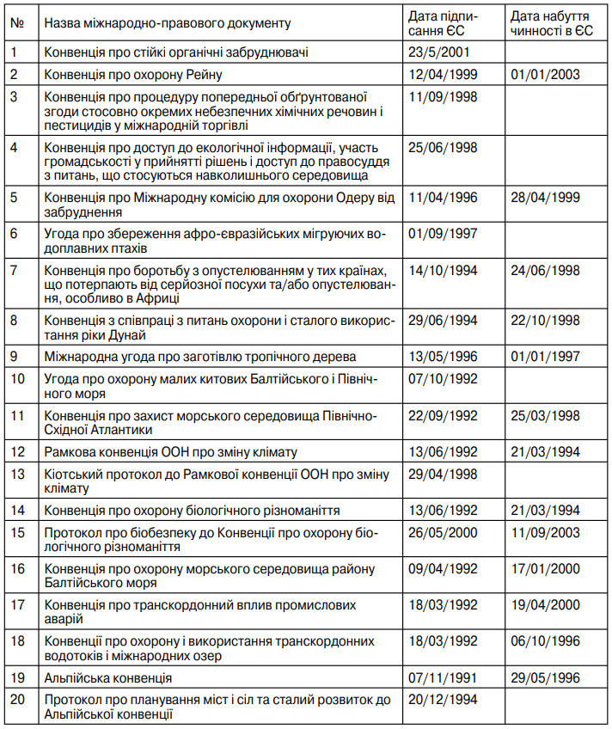

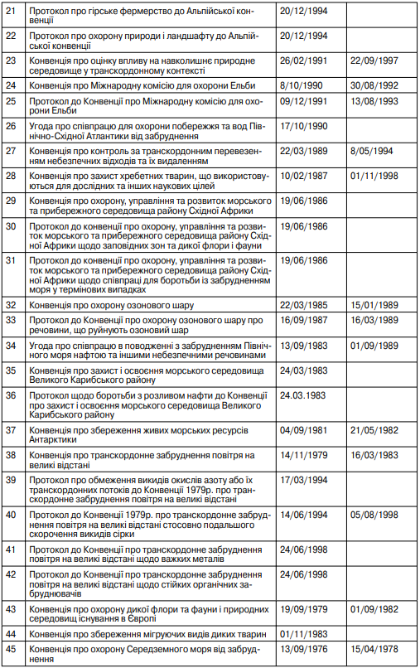

Імплементація міжнародних кліматичних актів
до законодавства України

Постанова Верховної Ради України «Про прийняття за основу проекту Закону України про обмеження обігу пластикових пакетів на території України» від 12.11.2019 р.
Закон України «Про відходи» в редакції 07.06.2020 р.
Постанова Кабінету Міністрів України від 22.02.2008 № 221 «Про затвердження Порядку розгляду, схвалення і реалізації проектів цільових екологічних (зелених) інвестицій та пропозицій щодо здійснення заходів, пов’язаних з реалізацією таких проектів і виконанням зобов’язань сторін Кіотського протоколу до Рамкової конвенції ООН про зміну клімату»
Постанова Кабінету Міністрів України від 17.04.2008 № 392 «Про забезпечення виконання міжнародних зобов’язань України відповідно до Рамкової конвенції ООН про зміну клімату і Кіотського протоколу до неї»
Постанова Кабінету Міністрів України від 28.07.2010 № 671 «Про затвердження Порядку використання у 2010 році коштів, передбачених у державному бюджеті для державної підтримки заходів, спрямованих на зменшення обсягів викидів (збільшення абсорбції) парникових газів, розвиток міжнародного співробітництва з питань зміни клімату»

Розпорядження Кабінету Міністрів України від 07.12.2016 № 932-р «Про схвалення Концепції реалізації державної політики у сфері зміни клімату на період до 2030 року»:
запобігання зміні клімату має здійснюватися через скорочення антропогенних викидів і збільшення абсорбції парникових газів та забезпечення поступового переходу до низьковуглецевого розвитку держави шляхом скорочення антропогенних викидів парникових газів на виконання зобов’язань за міжнародними угодами у сфері зміни клімату та відповідно до Очікуваного національно визначеного внеску України, схваленого розпорядженням Кабінету Міністрів України від 16 вересня 2015 р. № 980, із забезпеченням подальшого перегляду рівня амбітності цього внеску з урахуванням показників соціально-економічного розвитку держави

2.2 Поняття та зміст права на безпечне для життя та здоров’я довкілля

Поняття права на безпечне для життя та здоров’я довкілля
- Закріплена в Конституції і гарантована державою сукупність історично обумовлених ступенем розвитку суспільства можливостей кожного вільно користуватися безпечним довкіллям, стан якого відповідає встановленим нормативам його якості, з метою задоволення своїх життєво важливих потреб та інтересів;

- Право на інформацію про стан довкілля
У вузькому значенні
В широкому значенні
Як право на безпечну екологію
Як право на безпекове середовище існування людини
- Право на безпечне для життя і здоров’я довкілля (ст. 50 Конституції України; ч. 1 ст. 293 ЦК України; п. «а», ч. 1 ст. 9 Закону України «Про охорону навколишнього природного середовища»);
- Право на безпечні для фізичної особи продукти споживання (харчові продукти та предмети побуту) (ч. 3 ст. 293 ЦК України; Закони України: «Про захист прав споживачів», «Про безпечність та якість харчових продуктів»);
- Право на належні, безпечні і здорові умови праці, проживання, навчання тощо (ст. 44 Конституції України, ч. 4 ст. 293 ЦК України, п. «г» ч. 1 ст. 6 Основ законодавства України про охорону здоров’я, Глава ХІ КЗпП України);
- Право на охорону здоров’я (Основи законодавства України про охорону здоров’я);
- Право на інформацію (ст. 50 Конституції України; ч. 1 ст. 293 ЦК України).

PDHRE (народним рухом за освіту прав людини) визначено зміст права людини на безпечне та здорове довкілля:

Доктринальні визначення поняття та змісту права особи на безпечне для життя та здоров’я довкілля

Закріплена в Конституції України і гарантована державою сукупність історично зумовлених ступенем розвитку суспільства можливостей кожного вільно користуватися безпечним довкіллям, стан якого відповідає встановленим нормативам його якості, з метою задоволення своїх життєво важливих потреб та інтересів

Єдність трьох основних аспектів екологічних прав людини:
- права людини на сприятливе для життя навколишнє природне середовище;
- права людини на охорону здоров’я від небезпечного впливу навколишнього середовища;
- права на інформацію про стан довкілля

Право на безпечне для життя і здоров’я довкілля базується на взаємодії людини і навколишнього природного середовища.
Юридичними критеріями безпечності довкілля є нормативи екологічної безпеки:
- гранично допустимі норми концентрації забруднених речовин у навколишньому природному середовищі;
- гранично допустимі рівні акустичного, електромагнітного, радіаційного та іншого шкідливого впливу на навколишнє природне середовище;
- гранично допустимий вміст шкідливих речовин у продуктах харчування.
Критеріями права на екологічну безпеку є:
нормативи екологічної безпеки, якими вважаються нормативи гранично-дозволених концентрацій забруднювальних речовин у воді, повітрі, ґрунті, гранично-дозволені рівні акустичного, електромагнітного впливу

Критеріями права на екологічну безпеку є нормативи якості довкілля, гранично-дозволені нормативи впливу на довкілля, санітарно-гігієнічні нормативи
Здоров’я довкілля (живої природи) є показником (ознакою) його сприятливості для людини. Порушення здоров’я (якості) довкілля є посяганням на об’єкт права громадян на сприятливе довкілля.
Особисте немайнове право на сприятливе навколишнє середовище (безпечне довкілля) має позитивний зміст і складається з правомочностей:
використання;
зміни навколишнього середовища;
отримання інформації про санітарноепідеміологічний стан.
Правомочність з використання сприятливого навколишнього середовища: можливість дихати чистим повітрям, користуватися природними чистими плодами і благами природи, не піддаватися впливу шуму, вібрації та ін.; ця правомочність здійснюється без спеціального оформлення.
Правомочність по зміні навколишнього середовища надає можливість вчиняти дії, що сприяють створенню сприятливого середовища існування.
Право на безпечне для життя та здоров’я довкілля є правом на безпеку:
навколишнього середовища;
а не навколишнього природного середовища
Право на безпечне для життя та здоров’я довкілля є:

особистим немайновим правом, зміст якого полягає у можливості:
набувати
здійснювати (реалізовувати) особисте немайнове благо

має позитивний зміст і складається з правомочностей:
використання;
зміни довкілля;
отримання інформації про санітарно-епідеміологічний стан.

Критика: Право на безпечне для життя та здоров’я довкілля не обмежується правом вимагати дотримання еколого-правових нормативів, відповідно до яких визнається лише можливість користуватися довкіллям відповідно до еколого-правових нормативів.

Особисте немайнове право на безпечне навколишнє середовище включає в себе можливість:
дихати тим повітрям, яке оточує місце його проживання чи перебування;
пити незіпсовану воду;
харчуватися і насолоджуватися виглядом природних рослин;
слухати спів птахів, а не шум моторів тощо.
Якщо особа позбавлена можливості користуватися здоровим середовищем, то навіть за відсутності явно вираженої шкоди людина вправі вимагати припинення такого порушення.
Можливість особи перебувати в навколишньому середовищі, в якому наявні необхідні та достатні для існування теперішнього та майбутніх поколінь:
якість довкілля для забезпечення повного душевного добробуту і естетичних потреби людини:
відповідність гігієнічним вимогам, що задовольняють вимоги теперішнього та майбутніх поколінь, не ставлячи під загрозу можливості майбутніх поколінь задовольняти власні потреби;
можливість вимагати від держави, муніципальних утворень, юридичних та фізичних осіб здійснення активних дій чи утримання від дій, які можуть призвести до зменшення одного з критеріїв сприятливості навколишнього середовища;
можливість застосування заходів самозахисту, звернення за захистом до державних правоохоронних чи міжнародних органів у випадку зменшення одного з критеріїв сприятливості навколишнього середовища

Зміст особистого цивільного права на безпечне для життя і здоров’я довкілля включає повноваження:

1) користуватися довкіллям, придатним для нормальної життєдіяльності людини; строк дії цього повноваження необмежений, воно полягає у володінні громадянином абсолютним правом проживати і вести не заборонену законом діяльність у таких умовах довкілля, які не впливають негативно на стан здоров’я;
2) вимагати від держави, юридичних і фізичних осіб виконання ними правових обов’язків для забезпечення такого стану довкілля, який не порушує право на безпечне для життя і здоров’я довкілля;
3) право вимагати надання своєчасної, повної і достовірної інформації про стан довкілля і заходи щодо його охорони;
4) звертатися з вимогою про захист порушеного права на безпечне для життя і здоров’я довкілля.

Право кожного мешкати у безпечному навколишньому природному середовищі, а у разі порушення цього права домагатися захисту в установленому законом порядку

Структура права на безпечне навколишнє природне середовище як особистого немайногово права включає елементи:

1) право проживання у навколишньому середовищі, безпечному для життя і здоров’я людини;
2) право на безпечне природорокористування;
3) можливість здійснювати власні правомірні дії з реалізації та захисту права на безпечне довкілля;
4) право вимагати від усіх зобов’язаних осіб (у тому числі й від держави) виконання визначених дій, спрямованих на реалізацію цього права;
5) право на звернення у відповідні органи з метою захисту порушеного права; здійснення його захисту всіма правовими способами (у деяких випадках — самозахист).

Право на безпечне навколишнє середовище як суб’єктивне право виявляється:

- пасивно (проживати в безпечному для життя і здоров’я навколишньому середовищі);
- активно (правомірні дії: власні та управомочених осіб, які реалізують це право).
Є єднанням юридичного та матеріального змісту

  - Правове забезпечення права на безпечне для життя та здоров’я довкілля

Правове забезпечення права на безпечне для життя та здоров’я довкілля

Акти ЄС

Директива 1999//32/EC про сірку у рідкому паливі.
Директива 98/70/EC щодо якості бензину та дизельного палива.
Директива 94/63/EC стосовно контролю летючих органічних сполук (ЛОС).
Директива 2004/42/EC про фарби.
Директива 2004/107/EC щодо As, Cd, Hg, Ni та поліциклічних ароматичних вуглеводнів (ПАВ) у атмосферному повітрі.
Директива 2008/50/EC про якість атмосферного повітря та чистіше повітря для Європи.

Національні акти
- Право на безпечне для життя і здоров’я довкілля:
ст. 50 Конституції України
ч. 1 ст. 293 ЦК України
п. «а», ч. 1 ст. 9 Закону України «Про охорону навколишнього природного середовища»
Закон України «Про охорону атмосферного повітря»
Закон України «Про правовий режим території, що зазнала радіоактивного забруднення внаслідок Чорнобильської катастрофи»
Кодекс України про адміністративні правопорушення
Водний кодекс України
Земельний кодекс України
Кодекс України про надра
Про поховання та похоронну справу
Закон України «Про тваринний світ»
Закон України «Про рослинний світ»
Закон України «Про агальнодержавну програму формування національної екологічної мережі України на 2000-2015 роки» від 21.09.2000 р.
Наказ Міністерства охорони навколишнього природного середовища України від 27.06.2006 № 309 «Про затвердження нормативів гранично допустимих викидів забруднюючих речовин із стаціонарних джерел»

Правове забезпечення права на безпечне для життя та здоров’я довкілля

Національні акти
2. Право на безпечні для фізичної особи продукти споживання (харчові продукти та предмети побуту)
ч. 3 ст. 293 ЦК України
Закони України:
Про захист прав споживачів
Про безпечність та якість харчових продуктів
Про державний контроль за дотриманням законодавства про харчові продукти, корми, побічні продукти тваринного походження, здоров’я та благополуччя тварин
Про ветеринарну медицину
Про основні принципи та вимоги до безпечності та якості харчових продуктів
Про лікарські засоби
Про молоко та молочні продукти
Про питну воду та питне водопостачання
Про рибу, інші водні живі ресурси та харчову продукцію з них
Про відходи
Про вилучення з обігу, переробку, утилізацію, знищення або подальше використання неякісної та небезпечної продукції
Про пестициди і агрохімікати
Про державну систему біобезпеки при створенні, випробуванні, транспортуванні та використанні генетично модифікованих організмів
Про державне регулювання виробництва і обігу спирту етилового, коньячного і плодового, алкогольних напоїв та тютюнових виробів
Постанови Кабінету Міністрів України:
Про затвердження Положення про Державну службу України з питань безпечності харчових продуктів та захисту споживачів від 2 вересня 2015 р. № 667
Про затвердження критеріїв, за якими оцінюється ступінь ризику від провадження господарської діяльності у сфері санітарного та епідемічного благополуччя населення та визначається періодичність здійснення планових заходів державного нагляду (контролю) Державною службою з питань безпечності харчових продуктів та захисту споживачів від 27 грудня 2018 р. № 1164
Акти Державної служби України з питань безпечності харчових продуктів та захисту споживачів
Наказ від 05.12.2019 №1180 «Про затвердження плану державного моніторингу залишків ветеринарних препаратів та забруднювачіву живих тваринах і неперероблених харчових продуктах тваринного походження на 2020 рік»
Наказ від 05.12.2019 №1177 «Про затвердження планів державного моніторингу харчових продуктів рослинного походження при внутрішньому обігу у 2020 році»
Наказ від 20.09.2018 р. №786 «Про затвердження Плану державного моніторингу харчових продуктів тваринного походження при здійсненні прикордонного державного контролю вантажів, що ввозяться (пересилаються) на митну територію України у 2018 році»

Правове забезпечення права на безпечне для життя та здоров’я довкілля

Національні акти
2. Право на безпечні для фізичної особи продукти споживання (харчові продукти та предмети побуту)

- Витяг з переліку висновків державної санітарно-епідеміологічної експертизи, виданих Держпроспоживслужбою (дезінфекційні засоби) ( .xls , 4.31 Мб )
- Перелік дозволів (санітарних паспортів) на роботи з радіоактивними речовинами та іншими джерелами іонізуючого випромінювання, виданих у 2019 році
- Зразок заповнення Декларації відповідності матеріально-технічної бази малих виробництв виноробної продукції вимогам законодавства ( .doc , 171.01 Кб )
- Реєстри потужностей операторів ринку, на які видано експлуатаційні дозволи
- Перелік зареєстрованих декларацій відповідності матеріально-технічної бази малих виробництв виноробної продукції вимогам законодавства
- Державний реєстр потужностей операторів ринку (наказ Мінагрополітики від 10.02.2016 № 39)
- Реєстр затверджених експортних потужностей (харчові продукти) (наказ Мінагрополітики від 10.02.2016 № 38)
- Реєстр затверджених експортних потужностей (об'єктів) неїстівних продуктів (наказ Держкомветмедицини від 22.11.2010 № 517)
- Зареєстровані ветеринарні препарати (ветеринарні імунобіологічні засоби) ( .xls , 357.38 Кб )
- Перелік кормових добавок, преміксів, готових кормів та ветеринарних препаратів ( .xls , 2.43 Мб )
- Реєстр генетично модифікованих організмів джерел кормів, кормових добавок та ветеринарних препаратів, які містять такі організми або отримані з їх використанням ( .pdf , 199.46 Кб )

Наказ Міністерства охорони здоров’я України від 12.05.2010 р. № 400 «Про затвердження Державних санітарних норм та правил «Гігієнічні вимоги до води питної, призначеної для споживання людиною»

Правове забезпечення права на безпечне для життя та здоров’я довкілля

Національні акти
3. Право на належні, безпечні і здорові умови праці, проживання, навчання тощо
ст. 44 Конституції України
ч. 4 ст. 293 ЦК України
п. «г» ч. 1 ст. 6 Основ законодавства України про охорону здоров’я
Глава ХІ КЗпП України
Житловий кодекс Української РСР
Закони України:
Про охорону праці
Про забезпечення санітарного та епідеміологічного благополуччя населення
Про загальнообов’язкове державне соціальне страхування від нещасного випадку на виробництві та професійного захворювання, які спричинили втрату працездатності
Про основні засади державного нагляду (контролю) у сфері господарської діяльності
Про пожежну безпеку
Про освіту
Про загальну середню освіту
Про дошкільну освіту
Про професійно-технічну освіту
Про вищу освіту
Інші акти:
Санітарний регламент для дошкільних навчальних закладів», затв. наказом МОЗ України від 24.03.2016 № 234
Наказ Мінрегіонбуду України «Про затвердження ДБН В 2.2.-15: 2019 «Житлові будинки. Основні положення» від 26.03.2019 № 87
ДСП 54-2005 «Основні санітарні правила забезпечення радіаційної безпеки України»
ДСП 8.8.1.2.001-98 «Транспортування, зберігання та застосування пестицидів у народному господарстві»
ДСП 382-96 «Державні санітарні правила авіаційного застосування пестицидів і агрохімікатів у народному господарстві»
ДСанПіН 2.3-185-2013 Державні санітарні правила і норми «Гігієнічні вимоги до улаштування, утримання і режиму спеціальних загальноосвітніх шкіл (шкіл-інтернатів) для дітей, які потребують корекції фізичного та (або) розумового розвитку, та навчально-реабілітаційних центрів»
ДСанПіН 3.3-182-2012 Державні санітарні правила і норми «Матеріали та вироби текстильні, шкіряні і хутрові. Основні гігієнічні вимоги»

Документ | Назва  документа | Дата  прийняття | Дата  зміни
ДсаНПіН 2.3-183-2013  z0570-13 | Державні санітарні норми та правила «Санітарно-протиепідемічні вимоги до закладів охорони здоров'я, що надають первинну медичну (медико-санітарну) допомогу» | 02.04.2013 | -
ДСаНПіН 2.3-185-2013  z0410-13 | Державні санітарні норми та правила «Гігієнічні вимоги до улаштування, утримання і режиму спеціальних загальноосвітніх шкіл (шкіл-інтернатів) для дітей, які потребують корекції фізичного та (або) розумового розвитку, та навчально-реабілітаційних центрів» | 20.02.2013 | -
ДсаНПіН 3.3-182-2012  z0086-13 | Державні санітарні норми та правила «Матеріали та вироби текстильні, шкіряні і хутрові. Основні гігієнічні вимоги» | 29.12.2012 | 18.03.2016
ДсаНПіН 8.2.1-181-2012  z0087-13 | Державні санітарні норми та правила "Полімерні та полімервмісні матеріали, вироби і конструкції, що застосовуються у будівництві та виробництві меблів. Гігієнічні вимоги" | 29.12.2012 | -
ДСаНПіН 3.5-179-2012  z1776-12 | Державні санітарні норми та правила «Про безпеку і захист працівників від шкідливого впливу азбесту і азбестовмісних матеріалів» | 01.10.2012 | -
ДСаНПіН 2.3-178-2012  z0284-12 | Державні санітарні норми та правила влаштування, утримання та організації режиму діяльності дитячих наметових містечок | 07.02.2012 | -
ДСанПіН 3.3.1-176-2011 | Державні санітарні норми та правила  Підприємства та організації поліграфічної промисловості | 19.12.2011 | -
ДСанПіН 2.2.4-171-10  z0452-10 | Державні санітарні норми та правила "Гігієнічні вимоги до води питної, призначеної для споживання людиною" | 12.05.2010 | 15.08.2011
ДСаНПіН 5.5.6-167-2010  z0093-10 | Державні санітарні норми і правила влаштування, утримання, обладнання та організації роботи закладів, які надають послуги з комп'ютерної ігрової діяльності дітям | 15.12.2009 | -
ДСанПіН 4.4.4.-152-2008  z1411-07 | Державні санітарні норми і правила для підприємств, що виробляють солод, пиво та безалкогольні напої. | 11.12.2007 | 19.04.2011
ДСаНПіН 5.5.6-138-2007  z0077-07 | Державні санітарні норми і правила "Гігієнічні вимоги до друкованої продукції для дітей" | 18.01.2007 | -
ДСНіП 3.3.6.096-2002  z0203-03 | Державні санітарні норми і правила при роботі з джерелами електромагнітних полів. | 18.12.2002 | -
ДСП 3.3.1.095-2002  z0498-03 | Державні санітарні правила та норми  "Підприємства вугільної промисловості" | 13.12.2002 | -
ДСП 9.9.5.080-02 | Правила влаштування і безпеки роботи в лабораторіях (відділах, відділеннях) мікробіологічного профілю. | 28.01.2002 | -
ДСанПіН 5.5.2.008-01 | Державні санітарні правила і норми влаштування, утримання загальноосвітніх навчальних закладів та організації навчально-виховного процесу | 14.08.2001 | -
ДСанПіН 4.4.4.065-00 | Підприємства щодо виробництва і розливу мінеральних та штучно-мінералізованих вод. Державні санітарні правила та норми. | 18.04.2000 | -
ДСанПіН 7.7.4.-046-99 | Державні санітарні правила та норми для морських та річкових портів. | 01.12.1999 | -
ДСН 3.3.6.042-99  va042282-99 | Санітарні норми мікроклімату виробничих приміщень | 01.12.1999 | -
ДСП 3.3.2.041-99 | Санітарні правила по обладнанню та влаштуванню тракторів і сільськогосподарських машин. | 01.12.1999 | -
ДСП 3.3.2.040-99 | Санітарні правила по обладнанню та експлуатації засобів малої механізації для сільськогосподарського виробництва. | 01.12.1999 | -
ДСН 3.3.6.039-99 | Державні санітарні норми виробничої загальної та локальної вібрації | 01.12.1999 | -
ДСП 3.3.1.038-99 | Підприємства чорної металургії. Державні санітарні правила | 01.12.1999 | -
ДСН 3.3.6.037-99 | Санітарні норми виробничого шуму, ультразвуку та інфразвуку | 01.12.1999 | -
ДСанПіН 2.2.7.029-99 | Державні санітарні правила та норми  2. Комунальна гігієна.  2.7. Грунт, очистка населених місць, побутові та промислові відходи, санітарна охорона грунту.  «Гігієнічні вимоги щодо поводження з промисловими відходами та визначення їх класу небезпеки для здоров’я населення» | 01.07.1999 | -
ДСПІН 2.2.2.022-99 | Державні санітарні правила та норми для перукарень різних типів. | 25.03.1999 | -
ДСанПіН 7.7.5-013-99 | Державні санітарні правила і норми застосування лакофарбових та допоміжних матеріалів на транспорті | 09.02.1999 | -
ДСанПіН 5.5.6.009-98 | Державні санітарні правила та норми "Влаштування і обладнання кабінетів комп'ютерної техніки в навчальних закладах та режим праці учнів на персональних комп'ютерах" | 30.12.1998 | -
ДСанПІН 3.3.2.007-98 | Державні санітарні правила і норми роботи з візуальними дисплейними терміналами електронно-обчислювальних машин | 10.12.1998 | -
ДСП 8.8.1.2.002-98 | Державні санітарні правила і гігієнічні норми  8. Гігієна і токсикологія пестицидів, полімерних та синтетичних матеріалів  8.1. Пестициди і агрохімікати Гігієнічна класифікація пестицидів за ступенем небезпечності | 28.08.1998 | -
ДCанПіН 8.8.1.2.001-98 | Державні санітарні правила "Транспортування, зберігання та застосування пестицидів у народному господарстві" | 03.08.1998 | -
ДСП-201-97  v0201282-97 | Державні санітарні правила охорони атмосферного повітря населених місць (від забруднення хімічними та біологічними речовинами) | 09.07.1997 | 07.08.2014
ДСН 239-96  z0488-96  vd960801 vn239 | Державні санітарні норми і правила захисту населення від впливу електромагнітних випромінювань | 01.08.1996 | 13.03.2017
СанПиН 5781-91  v5781400-91 | Санітарні правила для підприємств продовольчої торгівлі | 16.04.1991 | 23.01.2006
СанПіН 42-123-5777-91  n0001400-91  vd910319 | Санітарні правила для підприємств громадського харчування, включно кондитерські цехи і підприємства, які винотовляють м’яке морозиво | 19.03.1991 | 23.01.2006
СанПіН 5179-90  n0003400-90 | Санітарні правила оснащення, обладнання та експлуатації лікарень, пологових будинків і інших лікувальних стаціонарів | 29.06.1990 | -
СанПіН N 5.02.12/н  n0002400-89 | Санітарні правила і норми розміщення, обладнання та експлуатації малих ферм для утримання тварин (скота, птахів, звірів) в населених пунктах Української РСР | 30.06.1989 | -
СП 4783-88  v4783400-88 | Санітарні правила для виробництва синтетичних полімерних матеріалів і виробництв з їх переробки | 12.12.1988 | -
СанПіН 4630-88  v4630400-88 | Санітарні правила і норми охорони поверхневих вод від забрудення | 04.07.1988 | 21.10.1991
СанПіН 42-125-4437-87  v4437400-87 | Загальносоюзні санітарно-гігієнічні протиепідеміологічні правила і номи  Санітарно-гігієнічні правила і норми  Устаткування, зміст і організація режиму дитячих санаторіїв | 23.11.1987 | -
ОСП-72/87  v4422400-87 | Основні санітарні правила роботи з радіоактивними речовинами та іншими джерелами іонізуючого випромінювання ОСП-72/87 | 26.08.1987 | -
Сан ПіН 42-123-4240-86 v4240400-86 | Санітарні норми «Допустимі кількості міграції (ДКМ) хімічних речовин, які виділяються з полімерних та інших матеріалів, що контактують з продуктами харчуванняі методи їх визначення СанПіН 42-123-4240-86» | 31.12.1986 | -
СанПіН 42-125-4216-86  v4216400-86 | Загальносоюзні санітарно-протиепідеміологічні правила і норми  Санітарно-гігієнічні правила і нормиз організації навчання дітей шестирічного віку | 05.11.1986 | -
СанПіН № 3231-85  v3231400-85 | Санитарні правила устаткування та утримання дитячих дошкільних закладів (дитячі ясла, дитячі садочки, дитячі ясла-сади). | 20.03.1985 | 03.10.2013
СП 1042-73  v1042400-73 | Санітарні правила організації технологічних процесів і гігієнічних вимог до виробничого обладанння | 04.04.1973 | -

Правове забезпечення права на безпечне для життя та здоров’я довкілля

Національні акти
4. Право на охорону здоров’я
Основи законодавства України про охорону здоров’я

Закон України «Про використання ядерної енергії та радіаційну безпеку»

Закон України «Про заходи щодо попередження та зменшення вживання тютюнових виробів і їх шкідливого впливу на здоров’я населення»

Закон України «Про захист населення від інфекційних хвороб»

Закон України «Про застосування трансплантації анатомічних матеріалів людині» від 17.05.2018 р.

Закон України «Про донорство крові та її компонентів» від 23.06.1995 р.

Закон України «Про державні фінансові гарантії медичного обслуговування населення» від 19.10.2017 р.
Закон України «Про внесення змін до деяких законодавчих актів України щодо удосконалення законодавства з питань діяльності закладів охорони здоров’я» від 06.04.2017 р.
Закон України «Про підвищення доступності та якості медичного обслуговування у сільській місцевості» від 14.11.2017 р. № 2206-VIII (закон про сільську медицину).
Закон України «Про прожитковий мінімум» від 15.07.1999 р.
Розпорядження Кабінету Міністрів України «Про схвалення Стратегії розвитку національної системи крові на період до 2022 року та затвердження плану заходів щодо її реалізації» від 20 лютого 2019 р. № 120-р.

Суб’єкти міжнародно-правової охорони навколишнього природного середовища

(ФАО, рік заснування – 1945) | Продовольча та сільськогосподарська організація
(ВООЗ, 1948 р.) | Всесвітня організація охорони здоров’я
(МОС, 1947 р.) | Міжнародна організація стандартизації
(ММО, 1948 р.) | Міжнародна морська організація
(ВМО, 1950 р.) | Всесвітня метеорологічна організація
(МАГАТЕ, 1957 р.) | Міжнародне агентство з атомної енергії
(ЮНЕП, 1972 р.) | Програма ООН з навколишнього середовища
(ПРООН, 1965 р.) | Програма розвитку ООН
(ЮНІДО, 1966 р.) | Організація Об’єднаних Націй з промислового розвитку
(МСОП, 1948 р.) | Міжнародний союз охорони природи
(ВФДП, 1961 р.) | Всесвітній фонд дикої природи
(1971 р.) | Грінпіс

Суб’єкти національної охорони навколишнього природного середовища
Державна санітарно-епідеміологічна служба (ДержСЕС) Міністерства охорони здоров’я України була ліквідована у 2016 році
Державна служба України з питань безпечності харчових продуктів та захисту споживачів (Держпродспоживслужбі), яка підпорядкована Кабінету Міністрів України та координується Міністерством аграрної політики та продовольства (Мінагрополітики) України.
Держпродспоживслужба утворена відповідно до постанови КМУ від 10 вересня 2014 року № 442 «Про оптимізацію системи центральних органів виконавчої влади».
Постановою КМУ від 02 вересня 2015 року № 667 затверджено Положення про Держпродспоживслужбу.
Територіальні органи Держпродспоживслужби утворені постановою Кабінету Міністрів України від 16 грудня 2015 року № 1092.
Наказом Міністерство аграрної політики та продовольства України від 12.04.2017 № 209 затверджено Положення про Головне управління Державної служби України з питань безпечності харчових продуктів та захисту споживачів в області, в місті Києві.
Відповідно до розпорядження Кабінету міністрів України від 6 квітня 2016 року № 260-р «Питання Державної служби з питань безпечності харчових продуктів та захисту споживачів» Держпродспоживслужба офіційно розпочала роботу і приступила до виконання функцій.

Суб’єкти національної охорони навколишнього природного середовища
Територіальні структури ДержСЕС, які було скорочено (за рахунок районних СЕС)
та реформовано у міжрегіональні та обласні Лабораторні центри МОЗ
До сфери компетенцій увійшло:
проведення моніторингу якості вод, в тому числі в джерелах питного водопостачання, питної води, вод водойм І та ІІ категорій;
проведення розслідувань причин і умов виникнення інфекційних захворювань, отруєнь.

Об’єми скидів неочищених та недостатньо очищених стічних за останні 3 роки зріс на 21,15%.
У 2018 році зареєстровано 3 спалахи, пов’язані з вживанням недоброякісної питної води, постраждало 180 мешканців, з них 70 дітей (на вірусний гепатит А постраждало 132 мешканця, у т.ч. 27 дітей; на ротавірусну інфекцію – постраждало 48 мешканців, у т.ч. 43 дитини, зареєстровано один випадок захворювання на холеру (0,002 на 100 тис. населення) у Запорізькій області).
Україна не переглянула систему нагляду за хворобами,
пов’язаними з водою, як того вимагає Стаття 8 Протоколу.
Не внесені необхідні зміни до відповідних законів стосовно
виконання функцій контролю та нагляду, до форм звітування
щодо захворювань, пов’язаних з водою.
В Україні не виділяється окремо і не ведеться офіційна
медична статистика щодо неінфекційних захворювань,
пов’язаних із хімічною якістю води,
зокрема водно-нітратної метгемоглобінемії, флюорозу тощо.

  - Особливості здійснення права на безпечне для життя та здоров’я довкілля

Рівень охоплення населення в Україні централізованим водопостачанням
Населений  пункт | 2015 | 2016 | 2017
 | Кількість  населених пунктів | Кількість  населення | Кількість  населених пунктів
міста | 99,3 %  401 місто із 404 | 90,9%  22,38 млн. із  24,61 млн. чол. | 99,3%  402 міст із 405
смт | 87,2 %  586 смт із 672 | 69,1%  2,32 млн. із  3,36 млн. чол. | 89,1%  598 смт із 671
села | 29,2 %  7609 сіл із 26 084 | 22,2 %  2,22 млн. із  11,98 млн. чол. | 30%  7811 із 26 080

Доступ до питної води в школах та дошкільних навчальних закладах
Дошкільні навчальні заклади | 2010 | 2015 | 2016 | 2017 | 2018
Загальна кількість об’єктів (за ф. 18) | 13169 | 15072 | 12107 | 12318 | 12325
Не підключені до централізованих та локальних  мереж водопостачання | 685 | 797 | 1583 | 1404 | 1434
% | 5,2% | 5,3% | 13,7% | 11,4% | 11,6%
Працюють на привозній воді | 268 | 258 | 242 | 299 | 370
% | 2,0% | 1,7% | 2,1% | 2,4% | 3,0%
Загальноосвітні навчальні заклади
Загальна кількість об’єктів (за ф. 18) | 19650 | 16849 | 15984 | 16447 | 16054
Не підключені до централізованих та  локальних мереж водопостачання | 2987 | 2545 | 3121 | 2666 | 2580
% | 15,2% | 15,1% | 19,5% | 16,2% | 16,0%
Працюють на привозній воді | 423 | 522 | 431 | 458 | 504
% | 2,1% | 3,1% | 2,6% | 2,8% | 3,1%

Каналізування дошкільних та шкільних навчальних закладів в Україні

Дошкільні начальні заклади | 2010 | 2015 | 2016 | 2017 | 2018
Загальна кількість об’єктів | 13169 | 15072 | 12107 | 12318 | 12325
Каналізованих на вигріб | 4309 | 4902 | 5105 | 5619 | 8305
% | 32,7 | 32,5 | 35,4 | 45,6 | 51,5
Не каналізовані | 172 | 95 | 50 | 37 | 33
% | 1,3 | 0,6 | 0,4 | 0,3 | 0,2
Загальноосвітні навчальні заклади
Загальна кількість об’єктів | 19650 | 16849 | 15984 | 16447 | 16054
Каналізовані на вигріб | 8573 | 7813 | 7812 | 8574 | 8305
% | 43,6 | 46,4 | 48,8 | 52,1 | 51,7
Не каналізовані | 1551 | 675 | 566 | 432 | 279
% | 7,9 | 4,0 | 3,5 | 2,6 | 1,7

Якість питної води за даними МОЗ
 | Кількість досліджених проб
Досліджені проби  питної води з джерел | 2014 | 2015 | 2016 | 2017 | 2018
централізованого водопостачання,
в т.ч. водогони за
мікробіологічними показниками | 141006 | 144649 | 157079 | 184100 | 186317
санітарно-хімічними показниками | 108051 | 117755 | 122901 | 146153 | 146007
водопровідної мережі
мікробіологічними показниками | 124542 | 125236 | 135812 | 125184 | 132806
санітарно-хімічними показниками | 90968 | 95458 | 103182 | 98375 | 105083
нецентралізованого водопостачання,  в тому числі з: | 160 225 | 160 343 | 118 110 | 72 876 | 70 830
шахтних колодязів | 155 968 | 156 045 | 115 684 | 63 423 | 59 824
артезіанських свердловин | 3 170 | 3 157 | 1 791 | 6 338 | 7 318
каптажів | 1 054 | 1 063 | 550 | 660 | 713

Під наглядом Держспоживслужби у сфері санітарного законодавства в 2017 році знаходилось 12119 об’єктів централізованого водопостачання.
Територіальними органами цієї служби перевірено 557 об’єктів централізованого водопостачання і на 379 (68%) з них встановлено порушення санітарного законодавства.

МІНІСТЕРСТВО ОХОРОНИ ЗДОРОВ'Я УКРАЇНИ

Н А К А З

12.05.2010 № 400

Зареєстровано в Міністерстві юстиції України
1 липня 2010 р.
за N 452/17747

Про затвердження Державних санітарних норм
та правил «Гігієнічні вимоги до води питної,
призначеної для споживання людиною»

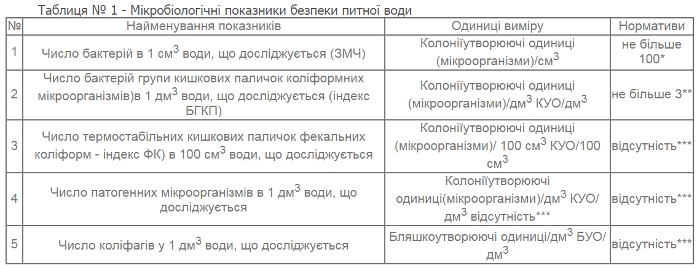

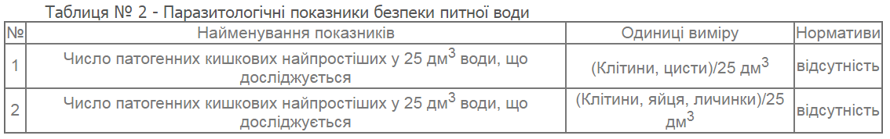

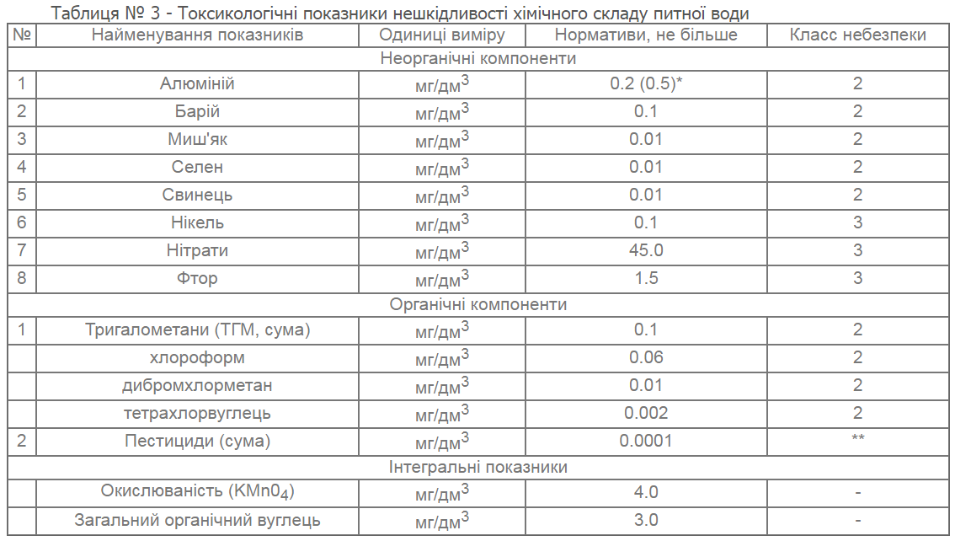
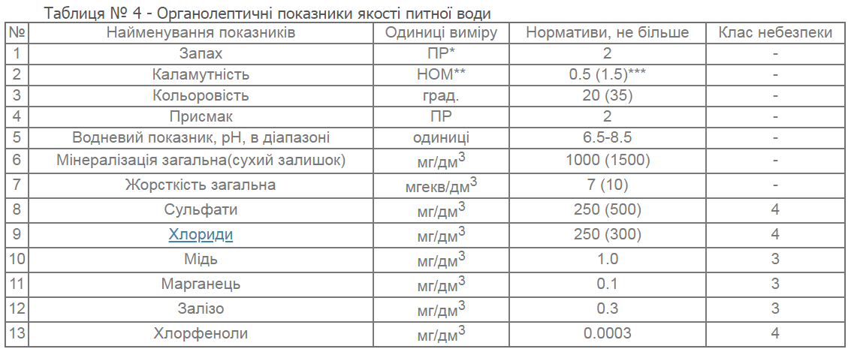
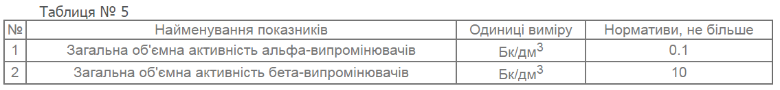
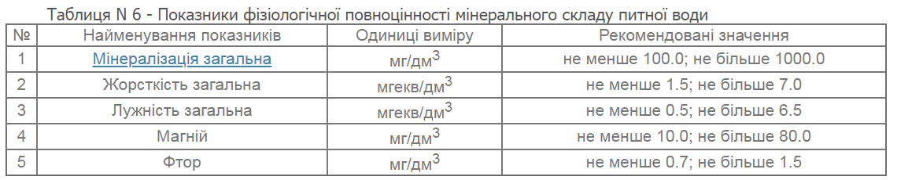

Нормативи якості питної води в Україні та країнах ЄС (порівняльна таблиця)
Показники | Одиниці вимірювання | Україна  (ПДК, не більше) | ВОЗ  (ПДК, не більше) | ЄС  (ПДК, не більше)
Водородний показник | pH | 6-9 | — | 6,5-8,5
Загальна мінералізація (сухий залишок) | мг/л | 1000 (1500) | 1000 | 1500
Жорсткість загальна | мг-экв./л | 7,0 (10) | — | 1,2
Окислюваність перманганатна | мг/л | 5,0 | — | 5,0
Нафтопродукти сумарно | мг/л | 0,1 | — | —
Поверхневі активні речовини  (ПАР), аніонні | мг/л | 0,5 | — | —
Фенольний індекс | мг/л | 0,25 | — | —
Лужність | мгНСО3-/л | — | — | 30
Алюміній | мг/л | 0,5 | 0,2 | 0,2
Азот амонійний | мг/л | 2,0 | 1,5 | 0,5
Асбест | Милл.волокн/л | — | — | —
Барій | мг/л | 0,1 | 0,7 | 0,1
Берилій | мг/л | 0,0002 | — | —
Бор | мг/л | 0,5 | 0,3 | 1,0
Ванадій | мг/л | 0,1 | 0,1 | —
Вісмут | мг/л | 0,1 | 0,1 | —
Залізо | мг/л | 0,3 (1,0) | 0,3 | 0,2
Кадмій | мг/л | 0,001 | 0,003 | 0,005
Калій | мг/л | — | — | 12,0
Кальцій | мг/л | — | — | 100,0
Кобальт | мг/л | 0,1 | — | —
Кремній | мг/л | 10,0 | — | —
Магній | мг/л | — | — | 50,0
Марганець | мг/л | 0,1 (0,5) | 0,5 (0,1) | 0,05
Мідь | мг/л | 1,0 | 2,0 (1,0) | 2,0
Молібден | мг/л | 0,25 | 0,07 | —
Мишьяк | мг/л | 0,05 | 0,01 | 0,01
Нікель | мг/л | 0,1 | — | —
Нітрати | мг/л | 45 | 50,0 | 50,0
Нітрити | мг/л | 3,0 | 3,0 | 0,5
Ртуть | мг/л | 0,0005 | 0,001 | 0,001
Свинець | мг/л | 0,03 | 0,01 | 0,01
Селен | мг/л | 0,01 | 0,01 | 0,01
Срібло | мг/л | 0,05 | — | 0,01
Сіроводород | мг/л | 0,03 | 0,05 | —
Стронцій | мг/л | 7,0 | — | —
Сульфати | мг/л | 500 | 250,0 | 250,0
Хлориди | мг/л | 350 | 250,0 | 250,0
Хром (Сг3+) | мг/л | 0,5 | — | —
Хром (Сг6+) | мг/л | 0,05 | 0,05 | 0,05
Цианіди | мг/л | 0,035 | 0,07 | 0,05
Цинк | мг/л | 5,0 | 3,0 | 5,0

МІНІСТЕРСТВО ОХОРОНИ НАВКОЛИШНЬОГО
ПРИРОДНОГО СЕРЕДОВИЩА УКРАЇНИ

Н А К А З
27.06.2006 № 309

Зареєстровано в Міністерстві
юстиції України
1 серпня 2006 р.
за N 912/12786

Про затвердження нормативів
граничнодопустимих викидів забруднюючих
речовин із стаціонарних джерел
Масові концентрації суспендованих твердих частинок недиференційованих за складом, не повинні перевищувати встановлених значень нормативів граничнодопустимих викидів,
наведених у табл. 1.

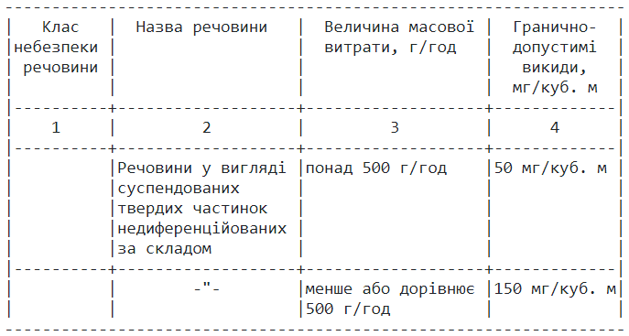
2.2. Нормативи граничнодопустимих викидів речовин у вигляді суспендованих твердих частинок (мікрочастинки та волокна)

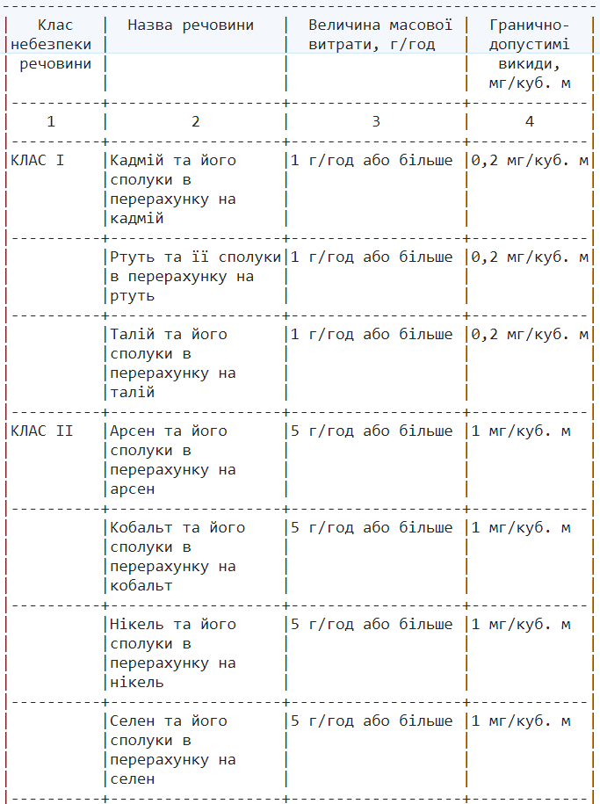
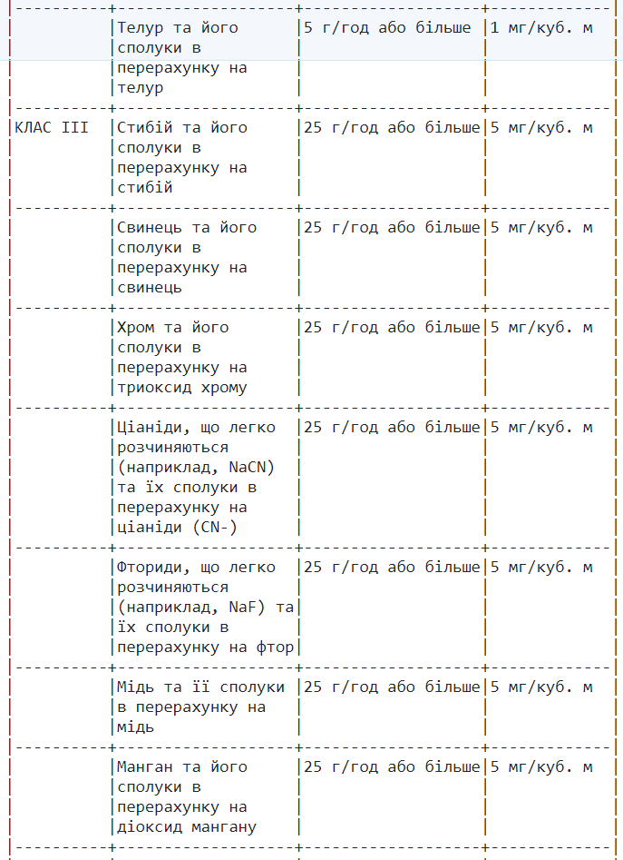

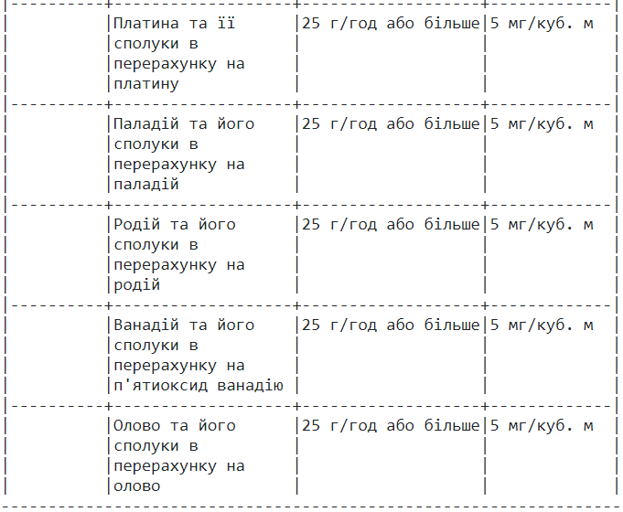

2.3 Нормативи граничнодопустимих викидів забруднюючих речовин, визначених як канцерогенні речовини
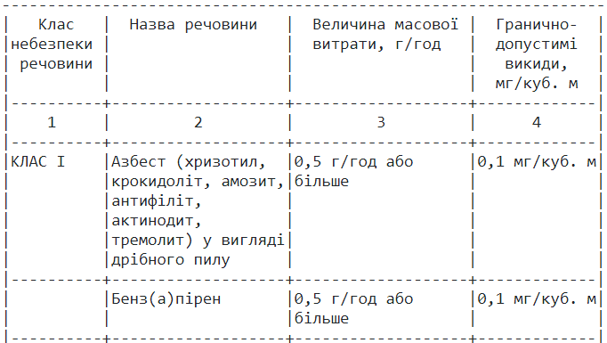
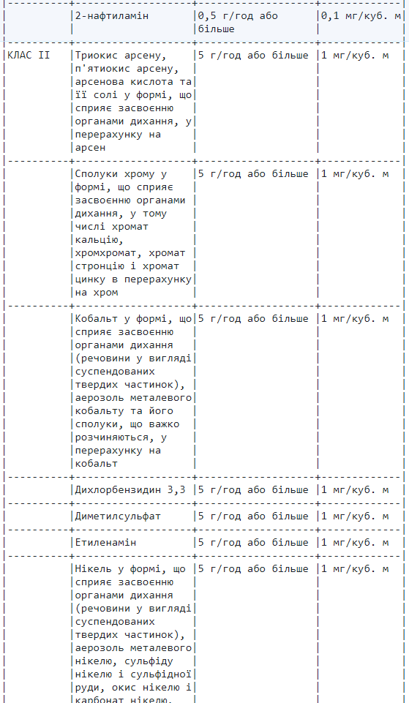
2.4. Нормативи граничнодопустимих викидів пароподібних та газоподібних неорганічних сполук
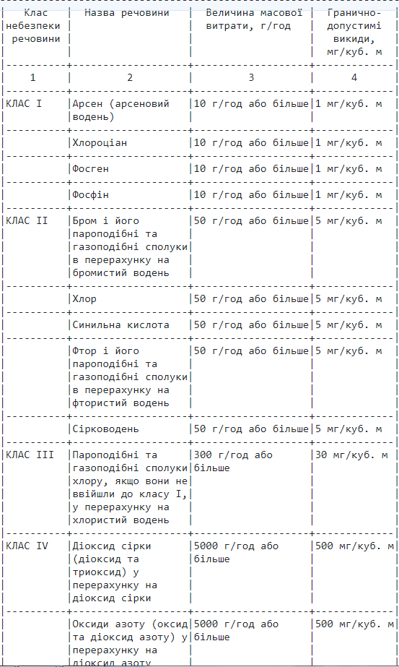
2.5. Нормативи граничнодопустимих викидів забруднюючих речовин, віднесених до органічних сполук
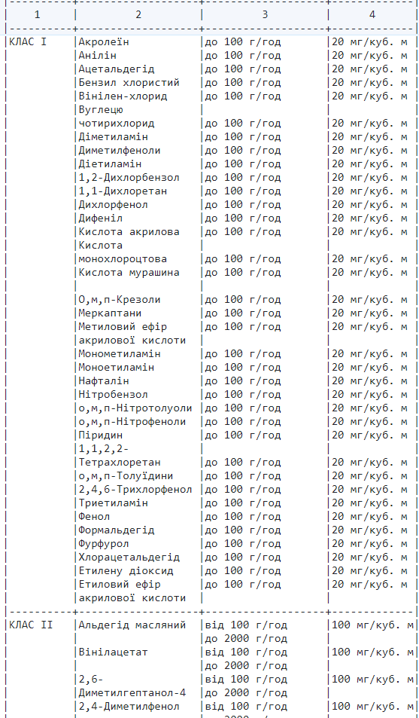
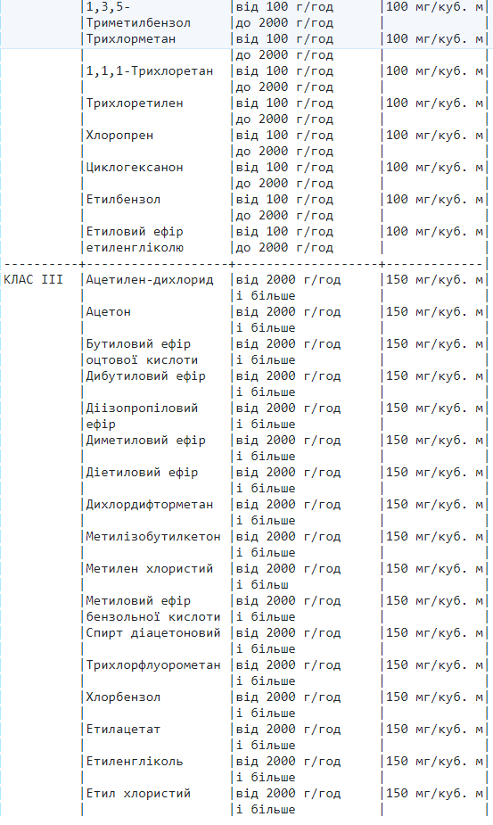

Запобігання кліматичним змінам

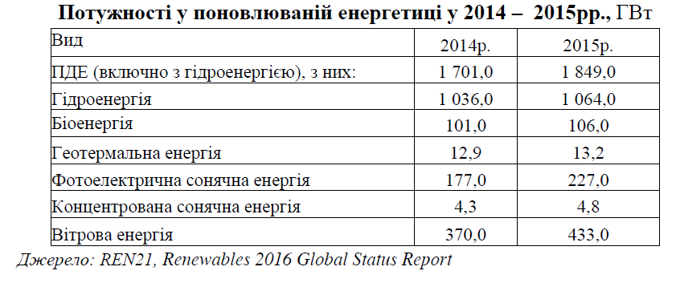

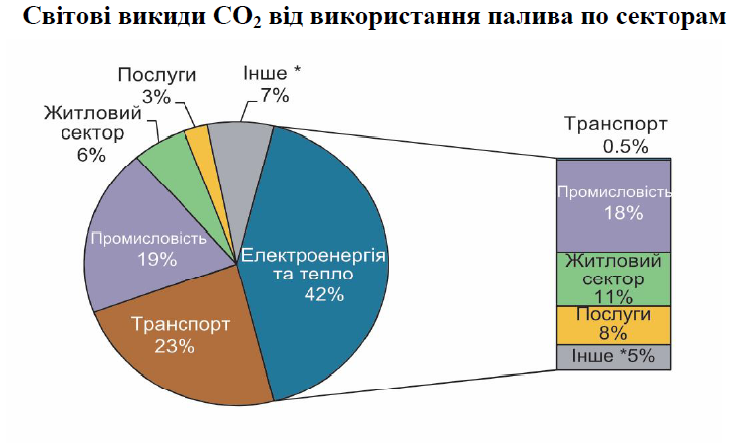

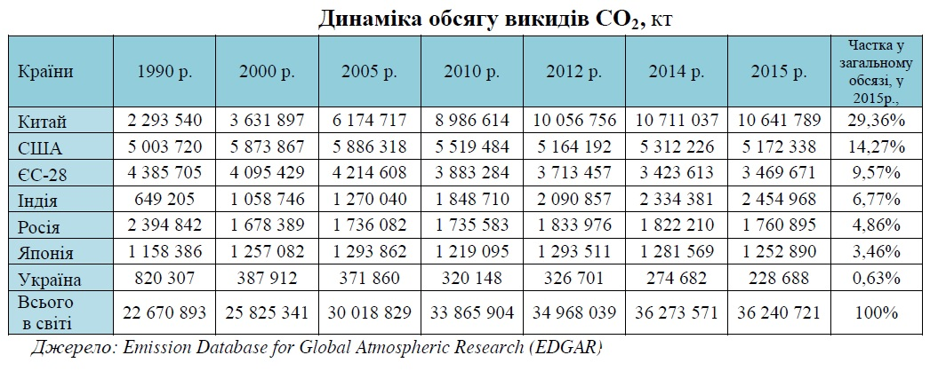

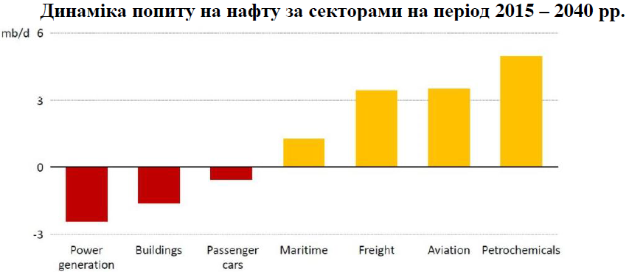

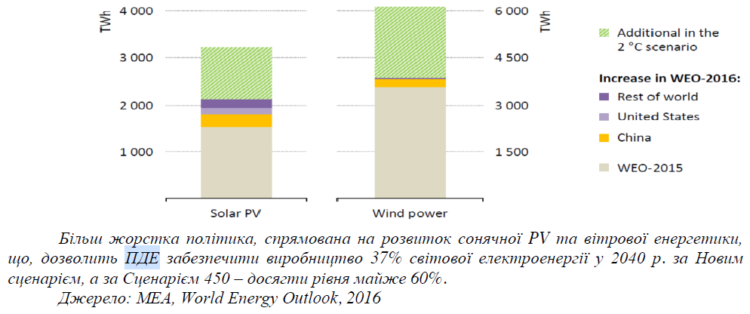

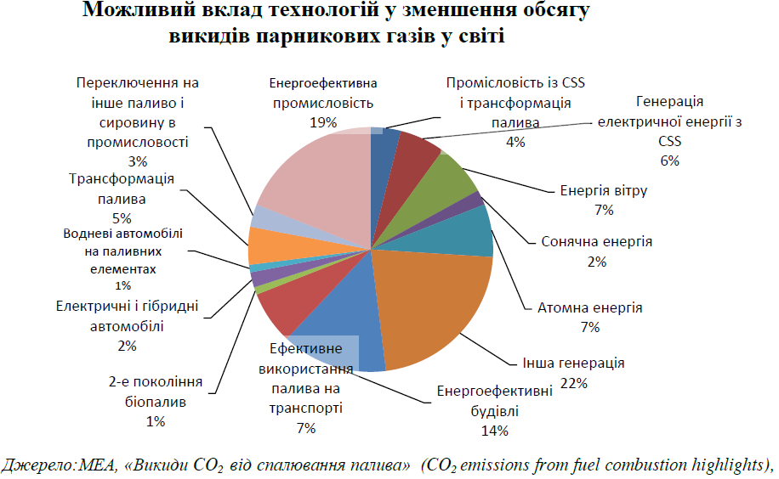

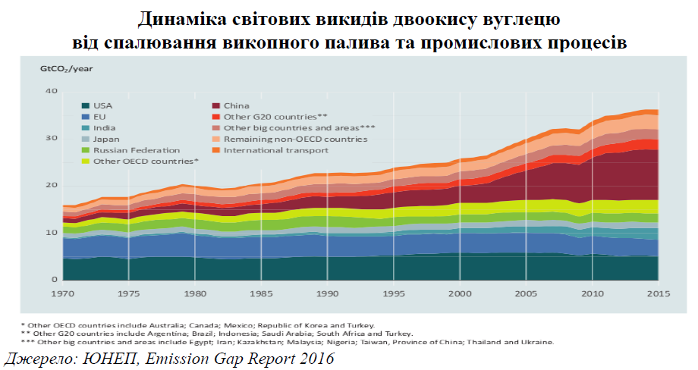

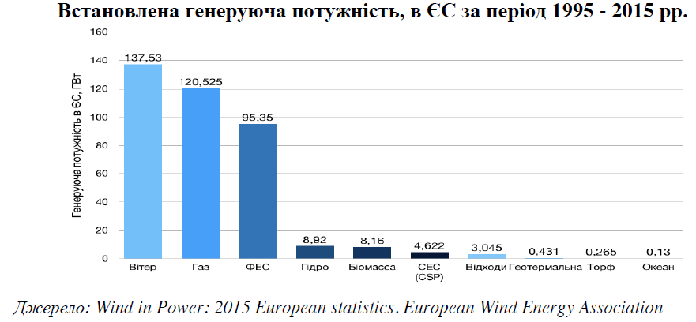

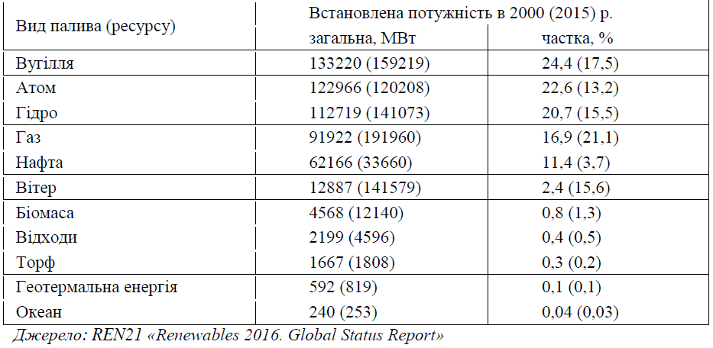

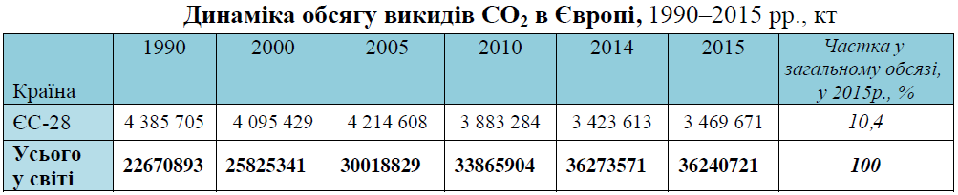

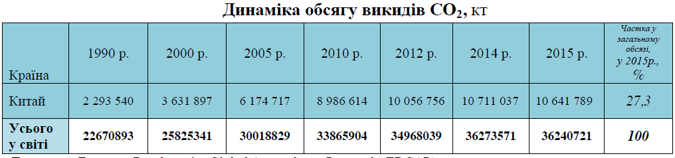

Закони України | Про охорону навколишнього  природного середовища;від 25.06.1991 р. № 1264-ХII
 | Про охорону атмосферного повітря; від 16.10. 1992 р. № 2707-ХII
 | Про забезпечення санітарного та епідемічного благополуччя населення; від 24. 02. 1994 р. № 4004-ХII
 | Про альтернативні джерела енергії; від 20.02.2003 р. №555-IV
 | Про Основні засади (стратегію) державної екологічної політики України на період до 2020 року; від 21.12.2010 р. №2818-VI
 | Про оцінку впливу на довкілля; від 23.05.2017 р. №2059-VIII
 | Про комерційний облік комунальних послуг; від 22.06.2017 р. передбачено запровадження обов’язкового комерційного і розподільчого обліку теплової енергії, гарячої та питної води. Очікується запровадження 100 % приладного обліку. Оснащеність приладами обліку теплоенергії у 2015 р. становила 34%, у 2016 р. – 64%.
Про енергетичну ефективність будівель; від 22.06.2017 р. Відповідає вимогам положень Директиви ЄС 2010/31/ЄС Про енергетичну ефективність будівель.
У Законі передбачено обов'язкову сертифікацію з 01.01.2018 р. енергетичної ефективності будівель; створення єдиної бази енергоаудиторів і сертифікатів енергоефективності, доступної кожному; визначення засад діяльності енергоаудиторів тощо
Про фонд енергоефективності; від 08.06.2017 р.
Відповідає вимогам положень Директиви 2012/27/ЄС.
 | Про Основні засади (стратегію) державної екологічної політики України на період до 2030 року; від 28.02.2019 р.
Укази Президента України | Про стратегію сталого розвитку «Україна – 2020»; від 12.01.2015 р. № 5/2015
 | Про рішення Ради національної безпеки і оборони України щодо затвердження та уведення в дію Стратегії національної безпеки України від 06.05.2015 р.від 26.05.2015 р. №287
Постанова Кабінету  Міністрів України | Про затвердження Державної цільової економічної програми енергоефективності і розвитку сфери  виробництва енергоносіїв з відновлюваних джерел енергії та альтернативних видів палива на 2010 – 2017 роки; від 01.03.2010 р. №243 (із змінами)
Розпорядження Кабінету Міністрів України | Концепція реалізації державної політики у сфері зміни  клімату на період до 2030 року.від 07.12.2016 р. № 932-р.

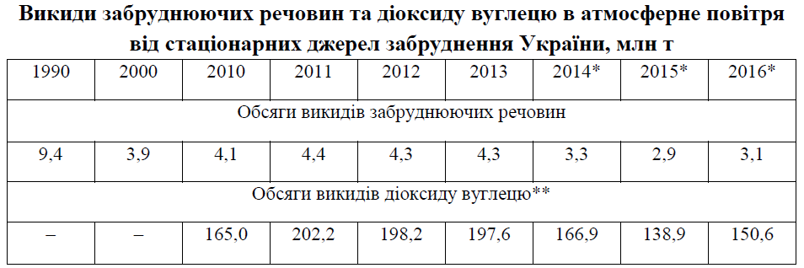

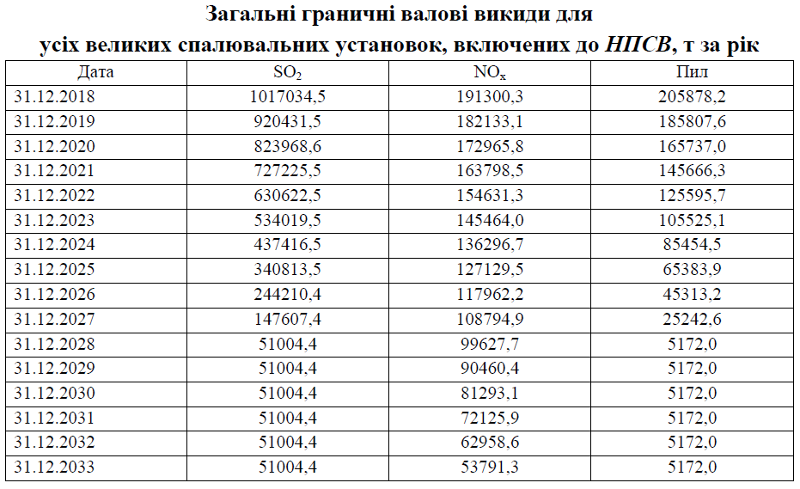

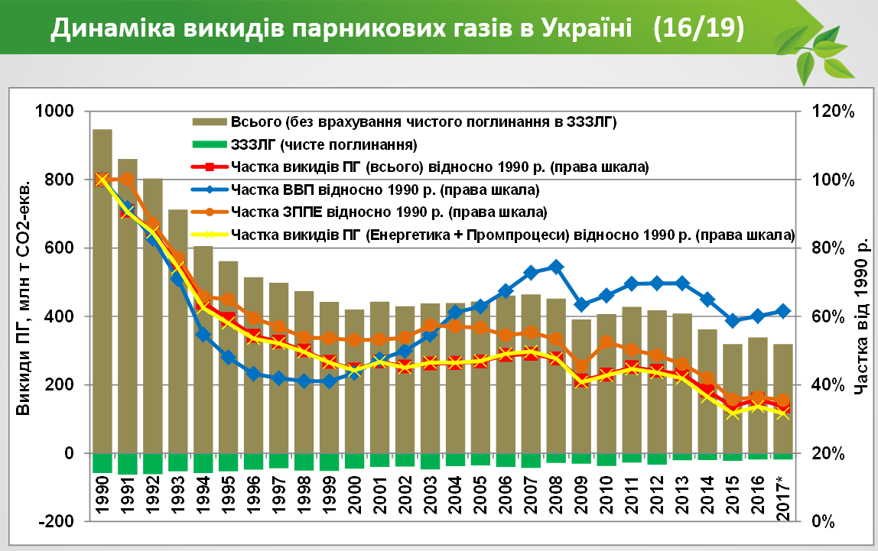
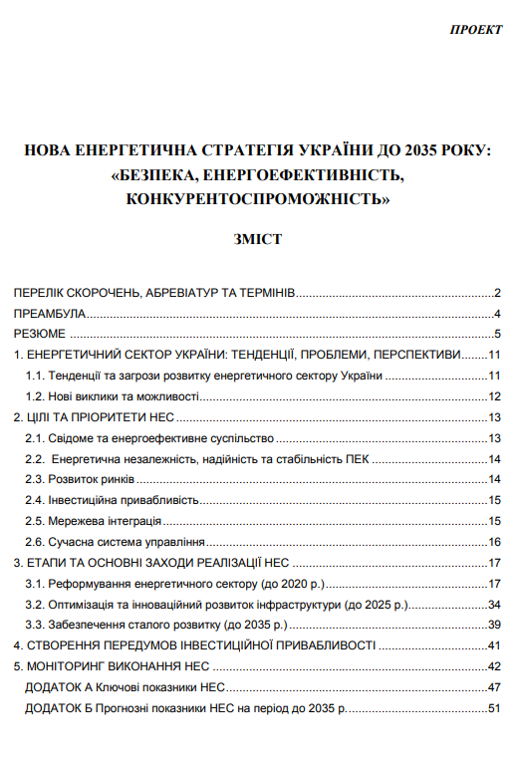

:
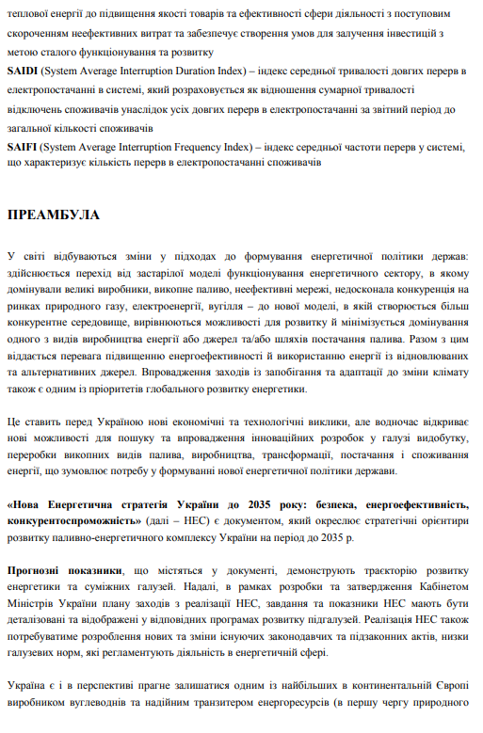

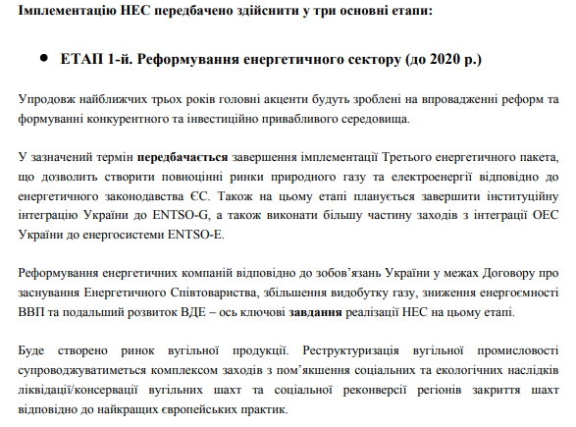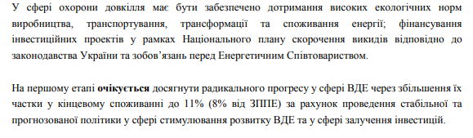
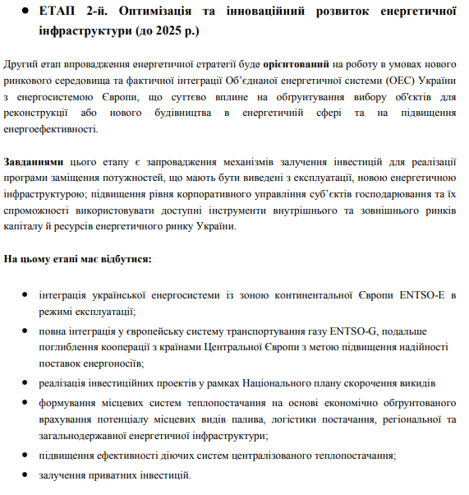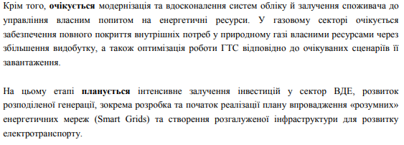

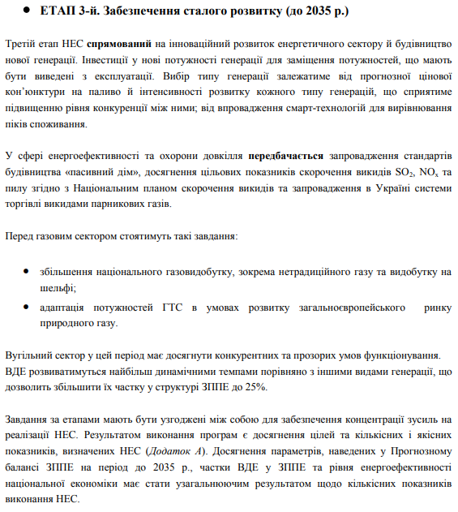

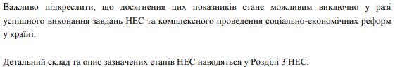

Програми енергоефективності як складова забезпечення права на безпечне для життя та здоровя довкілля
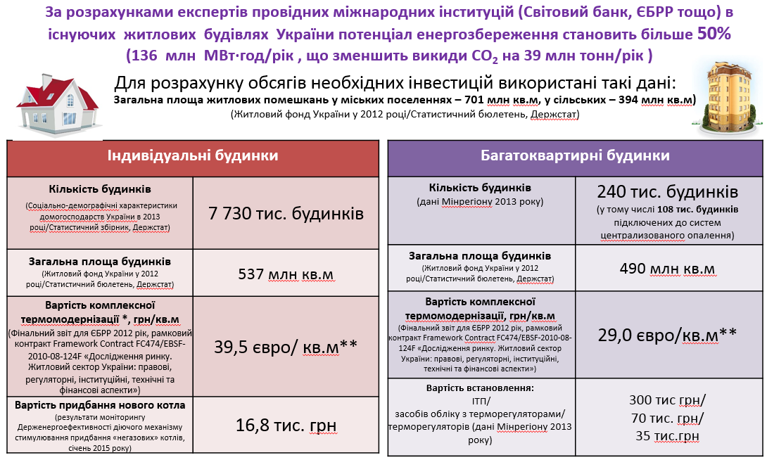

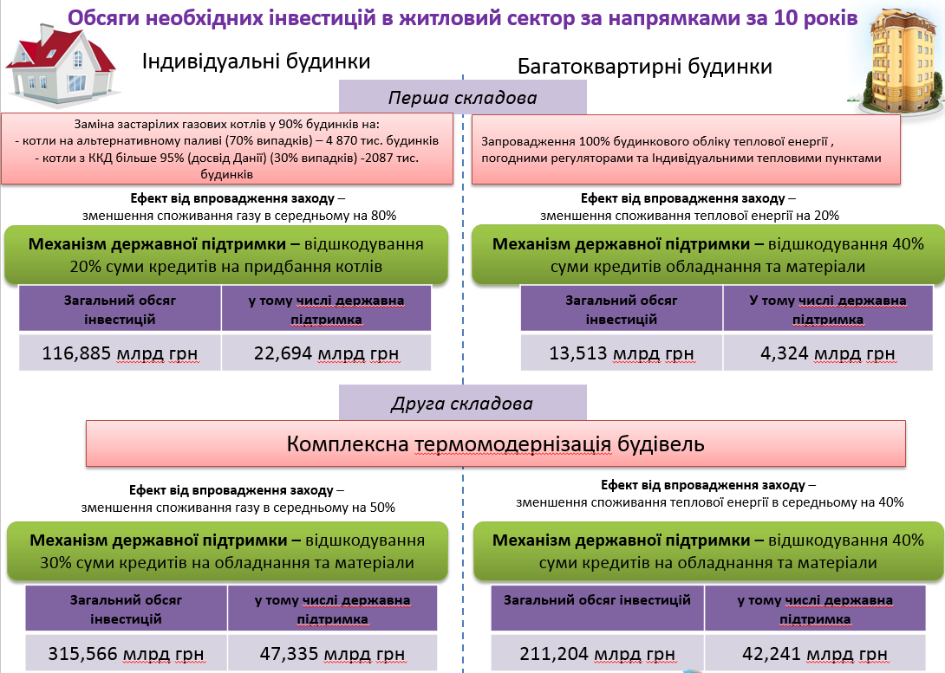
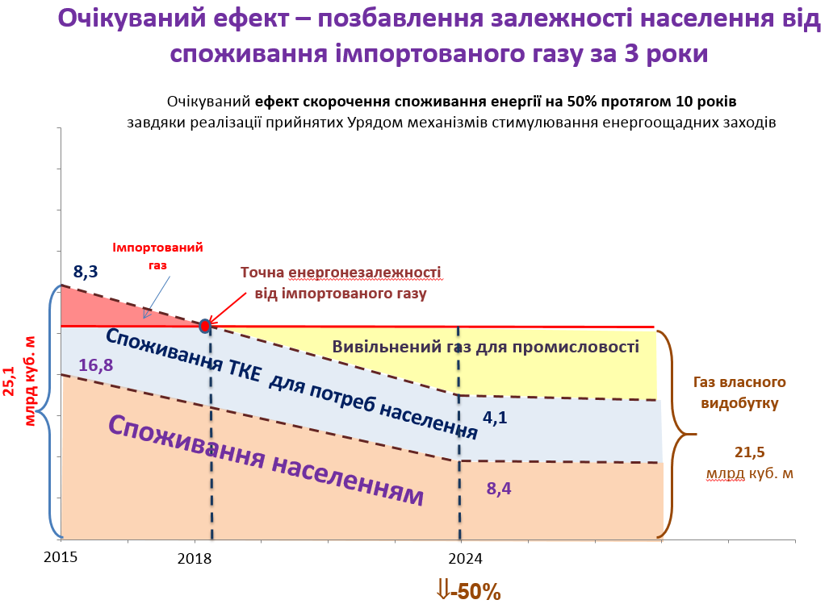
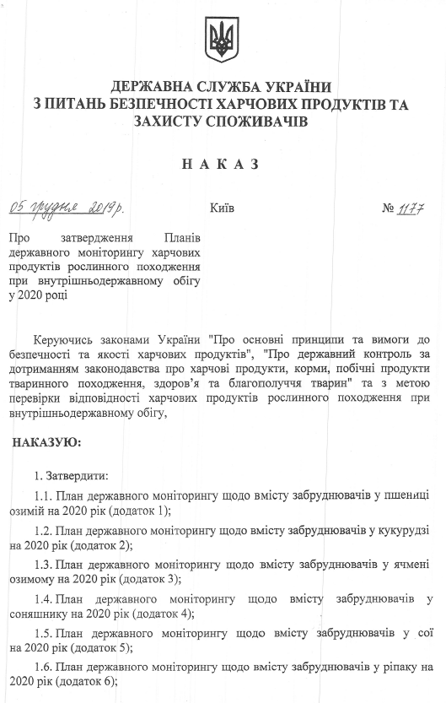

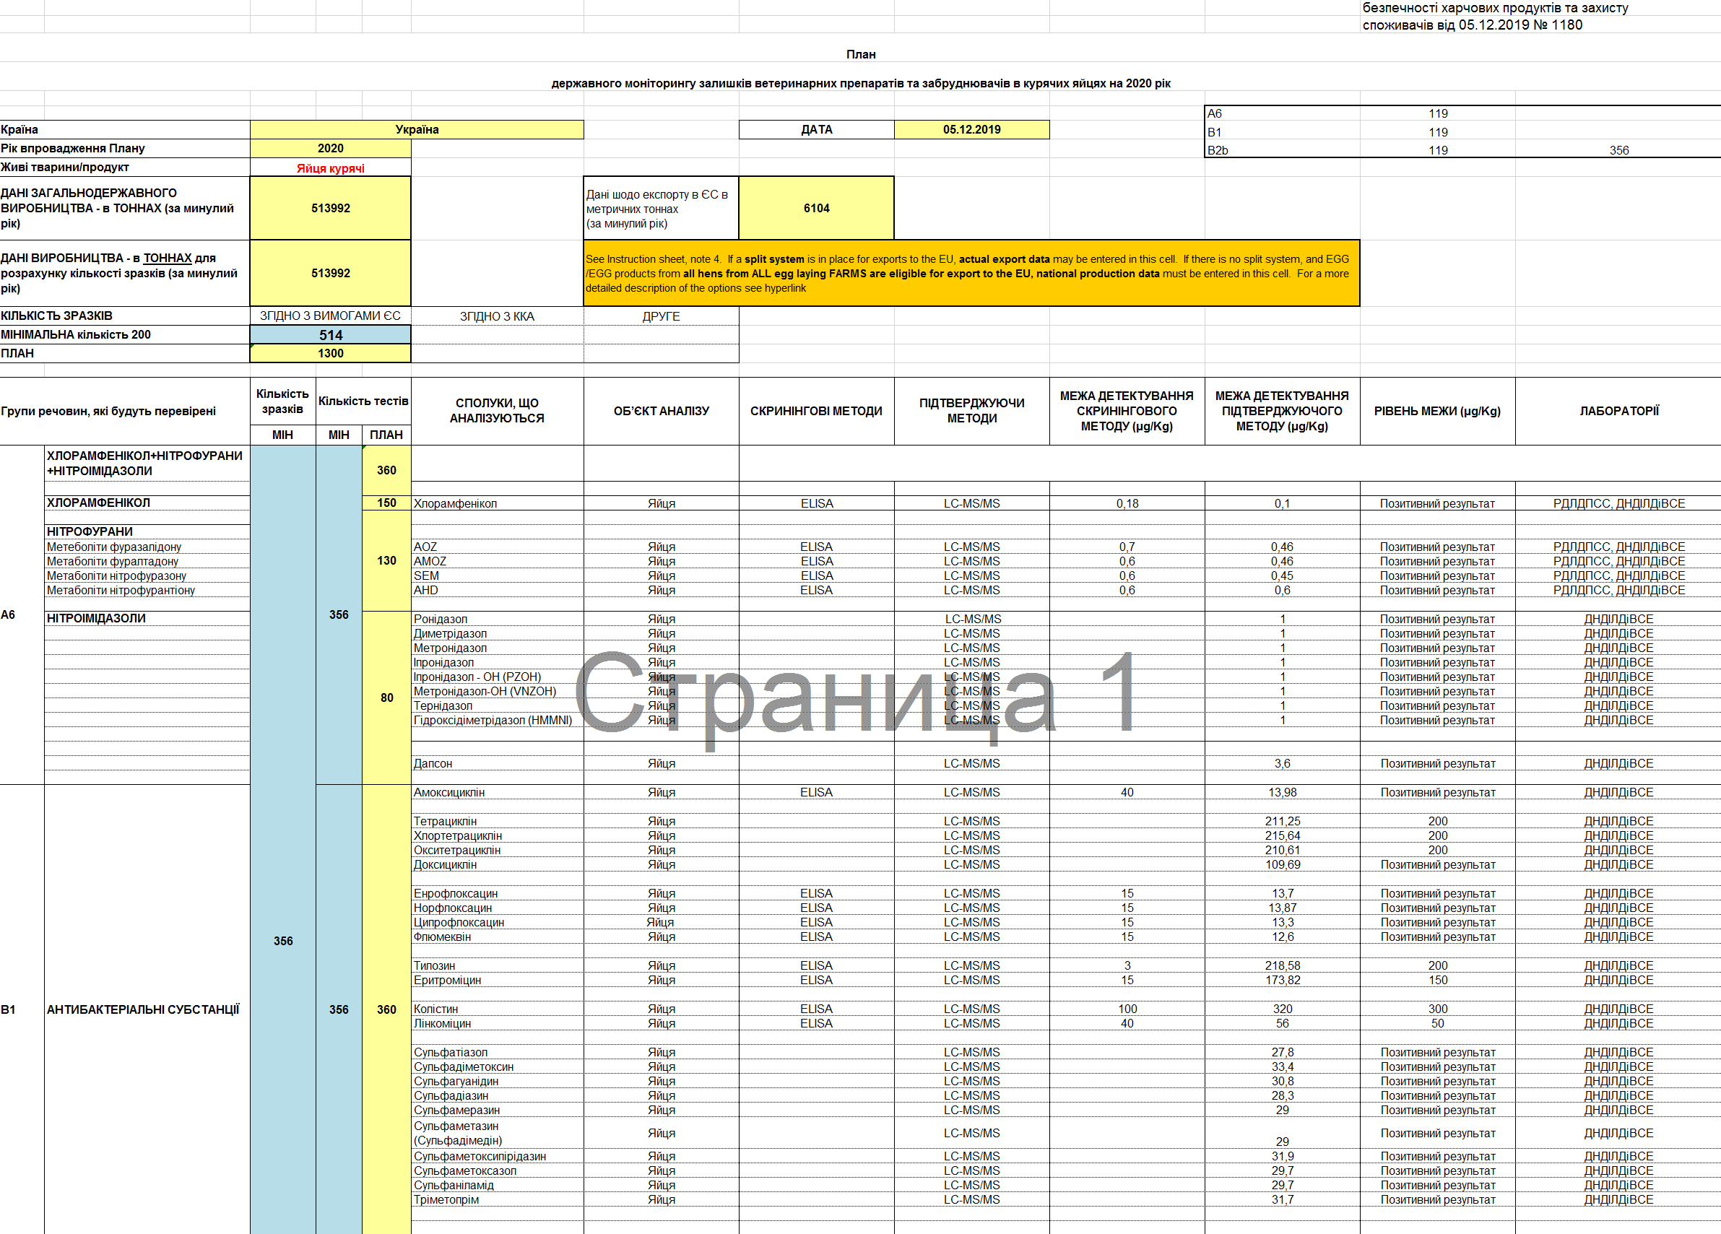

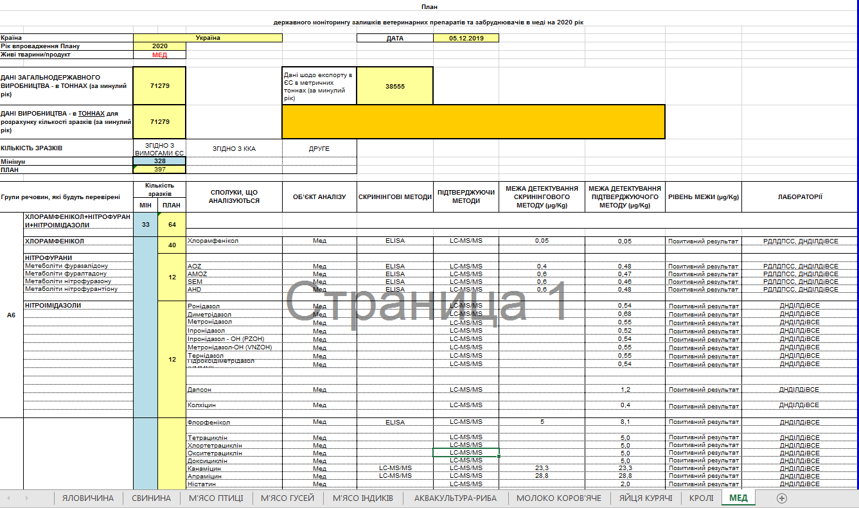

  - Захист права на безпечне для життя та здоров’я довкілля

Захист права на безпечне для життя та здоров’я довкілля
Форми захисту
Судові
самозахист
Позасудові
звернення до професійних асоціацій
альтерна-тивне вирішення конфліктів
звернення до незалежних громадських об’єднань
Неюрисдикційні
Юрисдикційні

Способи захисту прав на безпечне для життя та здоров’я довкілля
припинення дії, яка порушує право
відновлення становища, яке існувало до порушення
визнання незаконними рішення, дій чи бездіяльності органу державної влади, органу влади Автономної Республіки Крим або органу місцевого самоврядування, їхніх посадових і службових осіб.
відшкодування збитків та інші способи відшкодування майнової шкоди
визнання протиправним та нечинним нормативно-правового акта чи окремих його положень

  - Судовий захист права на безпечне для життя та здоровя довкілля

- Спір за позовом екологічної правозахисної громадської організації стосовно законності дій (бездіяльності) при вирішенні питання щодо передачі земельної ділянки у постійне користування, яке в силу законодавчих приписів належить до виключної компетенції органу місцевого самоврядування, підлягає розгляду за правилами адміністративного судочинства
Велика Палата Верховного Суду дійшла висновку, що в цій справі відсутній спір про право, а дослідженню підлягають виключно владні управлінські дії та рішення органу місцевого самоврядування, які впливають на права та законні інтереси невизначеного кола осіб, відтак цей спір підлягає розгляду за правилами адміністративного судочинства.
(Постанова Великої Палати Верховного Суду від 30 травня 2018 року у справі № 127/16433/17 (провадження № 11-461апп18).

- Справи за позовами до суб'єкта делегованих повноважень органу виконавчої влади з питань лісового господарства про визнання дій протиправними, визнання протиправним та скасування лісорубного квитка як спеціального дозволу на заготівлю деревини належать до адміністративної юрисдикції.
Постанова Великої Палати Верховного Суду від 11 вересня 2019 року у справі № 817/1855/17 (провадження № 11-371апп19).

3. Спори про визнання незаконним та скасування рішень ради у частині виділення спірної земельної ділянки, що належить до земель водного фонду, під будівництво очисних споруд, зокрема, у частині затвердження проекту землеустрою щодо відведення земельної ділянки для будівництва очисних споруд підлягають розгляду в порядку цивільного судочинства.
08.05.2018 р. Велика Палата Верховного Суду України розглянула справу за позовом фізичних осіб до селищної ради про визнання незаконним та скасування рішень ради у частині виділення спірної земельної ділянки, що належить до земель водного фонду, під будівництво очисних споруд.
Захист цивільного приватного права є домінуючим у вказаному спорі, а правовідносини після вирішення питання про передачу земельної ділянки у постійне користування перейшли з публічно-правової до приватноправової площини.
Отже, підстав для визначення спору як адміністративного немає, оскільки статті 103, 104 Земельного кодексу України передбачають для захисту прав та інтересів користувача земельної ділянки від шкідливого впливу дій сусіда спосіб захисту у вигляді вимоги припинення такої діяльності, а також відновлення становища, яке існувало до порушення (стаття 15, пункт 4 частини другої статті 16 Цивільного кодексу України).
Таким чином, у позивачів виникли відповідні цивільні права, які підлягають судовому захисту в порядку цивільного судочинства. У цьому випадку виник спір про право, а не спір між фізичною особою та суб'єктом владних повноважень щодо оскарження його рішень, дій чи бездіяльності, а тому цей спір не є публічно-правовим і належить до цивільної юрисдикції.
Постанова Великої Палати Верховного Суду від 8 травня 2018 року у справі № 341/551/16-ц (провадження № 14-190цс18).

4. Спір про визнання незаконним і скасування рішення органу місцевого самоврядування, що порушує право особи як члена територіальної громади на загальне водокористування об’єктом водного фонду має розглядатися в порядку цивільного судочинства.
Системний аналіз норм процесуального права свідчить про те, що рішення суб'єкта владних повноважень у сфері земельних відносин (у тому числі щодо земель водного фонду) може оспорюватися з точки зору його законності, а вимога про визнання рішення незаконним – розглядатися в порядку цивільного або господарського судочинства, якщо за результатами реалізації рішення у фізичної чи юридичної особи виникло право цивільне й спірні правовідносини, на яких ґрунтується позов, мають приватноправовий характер.
Постанова Великої Палати Верховного Суду від 20 вересня 2018 року у справі № 126/1373/17 (провадження № 14-292цс18).

- Держава може захищати загальні інтереси, зокрема, у безпечному довкіллі, непогіршенні екологічної ситуації, у використанні власності не на шкоду людині та суспільству шляхом витребування з незаконного володіння приватних осіб земельних ділянок рекреаційного призначення як таких, що перебувають під посиленою правовою охороною, відповідні приписи національного законодавства стосовно якої є доступними, чіткими та передбачуваними.
Втручання у право мирного володіння майном, навіть якщо воно здійснюється згідно із законом і з легітимною метою, буде розглядатися як порушення статті 1 Першого протоколу до Конвенції, якщо не буде встановлений справедливий баланс між інтересами суспільства, пов`язаними з цим втручанням, й інтересами особи, яка зазнає такого втручання. Отже, має існувати розумне співвідношення (пропорційність) між метою, досягнення якої передбачається, та засобами, які використовуються для її досягнення. Справедливий баланс не буде дотриманий, якщо особа-добросовісний набувач внаслідок втручання в її право власності понесе індивідуальний і надмірний тягар, зокрема, якщо їй не буде надана обґрунтована компенсація чи інший вид належного відшкодування у зв`язку з позбавленням права на майно (див. рішення ЄСПЛ у справах «Рисовський проти України» від 20 жовтня 2011 року (Rysovskyy v. Ukraine, заява № 29979/04), «Кривенький проти України» від 16 лютого 2017 року (Kryvenkyy v. Ukraine, заява № 43768/07)).
загальний інтерес у контролі за використанням спірних земельних ділянок за цільовим призначенням для гарантування безпечності довкілля та непогіршення екологічної ситуації, тобто загальний інтерес у збереженні парку культури та відпочинку «Лісовий» на землях рекреаційного призначення, переважає приватний інтерес кінцевих набувачів у збереженні за ними права на спірні земельні ділянки для будівництва й обслуговування житлових будинків, господарських будівель і споруд на шкоду вказаному загальному інтересу. Менш обтяжливого засобу забезпечення означеного контролю за користування майном в обставинах цієї справи немає.
Постанова Великої Палати Верховного Суду від 29 травня 2019 року у справі № 367/2022/15-ц (провадження № 14-376цс18).

- Викиди забруднюючих речовин в атмосферне повітря стаціонарними джерелами за відсутності відповідного дозволу є підставою для застосування заходів реагування у сфері державного нагляду (контролю).
09 квітня 2019 року Верховний Суд у складі колегії суддів Касаційного адміністративного суду розглянув справу за позовом Державної екологічної інспекції у Харківській області (далі – Держекоінспекція, позивач) до Товариства з обмеженою відповідальністю «БК «ФОРТ-ПОСТ» (далі – ТОВ «БК «ФОРТ-ПОСТ», відповідач) про застосування заходів реагування у сфері державного нагляду (контролю) до ТОВ «БК «ФОРТ-ПОСТ» у вигляді повного зупинення роботи, шляхом опломбування (опечатування), джерел викидів забруднюючих речовин в атмосферне повітря, а саме: інвертору зварювального, трансформаторів зварювальних, різаку для різки металів, бетононасосу (дизельний) та будівельного майданчика, до отримання відповідачем дозволу на викиди забруднюючих речовин в атмосферне повітря вказаними джерелами викидів, прийняв постанову, в якій зазначив таке.
Колегія суддів Верховного Суду погоджується із судами попередніх інстанцій, які частково задовольняючи позов дійшли висновку, що оскільки ТОВ «БК «ФОРТПОСТ» не усунуто порушень, виявлених Держекоінспекцією, що створює загрозу життю та здоров'ю людей, суд приходить до висновку про задоволення позовних вимог в частині застосування заходів реагування у сфері державного нагляду (контролю) до ТОВ «БК «ФОРТ-ПОСТ» у вигляді повного зупинення роботи перелічених джерел викидів забруднюючих речовин в атмосферне повітря до отримання ТОВ «БК «ФОРТ-ПОСТ» відповідного дозволу на викиди забруднюючих речовин в атмосферне повітря стаціонарними джерелами на зазначені джерела викидів, шляхом опломбування (опечатування) вказаного Державною екологічною інспекцією у Харківській області.
Постанова КАС у складі Верховного Суду від 09 квітня 2019 року у справі №820/2357/17 (провадження №К/9901/30569/18).

- Дозвіл на викиди забруднюючих речовин в атмосферне повітря стаціонарними джерелами анулюється у разі неусунення порушень, щодо яких були винесені приписи.
25 квітня 2019 року Верховний Суд у складі колегії суддів Касаційного адміністративного суду розглянув справу за позовом Міністерства екології та природних ресурсів України про анулювання дозволу від 15 серпня 2013 року №8036600000-004 на викиди забруднюючих речовин в атмосферне повітря стаціонарними джерелами, виданого терміном дії з 15 серпня 2013 року по 15 серпня 2018 року приватному акціонерному товариству «Фанери та плити» (далі – «ПрАТ «Фанери та плити»). Державна екологічна інспекція у м. Києві у періоди з 17 по 25 жовтня 2016 року, з 11 по 21 квітня 2017 року, з 01 по 10 листопада 2017 року провела перевірки ПрАТ «Фанери та плити» щодо дотримання вимог природоохоронного законодавства України в частині охорони атмосферного повітря.
Було встановлено, що під час здійснення порівняння викидів забруднюючих речовин в атмосферне повітря, зазначених в Режимній карті роботи «Конус-Кесселя» на деревинній трісці, яка складена ТОВ «Діксі Інжиніринг» та затверджена технічним директором ПрАТ 02 листопада 2015 року, та в Дозволі виявлено перевищення затверджених граничнодопустимих викидів установлених Дозволом (оксид вуглецю, азоту діоксиду), що є наднормативними викидами, а також є невиконання умов Дозволу на викиди забруднюючих речовин в атмосферне повітря стаціонарними джерелами.
Ці порушення, які були виявлені державною екологічною інспекцією у м. Києві та щодо яких були винесені приписи, усунуті не були. Враховуючи ці обставини, суди першої й апеляційної інстанцій дійшли обґрунтованого висновку про наявність підстав для анулювання Дозволу».
Постанова КАС у складі Верховного Суду від 25 квітня 2019 року у справі №826/1572/18 (провадження № К/9901/54169/18).

- Господарська діяльність підлягає повному зупиненню до усунення порушень вимог санітарного законодавства.
17 травня 2019 року Верховний Суд у складі колегії суддів Касаційного адміністративного суду розглянув справу за позовом Головного управління Держспоживслужби в м. Києві (далі – «ГУ Держспоживслужби в м. Києві») про повне зупинення господарської діяльності з виробництва (виготовлення) деревоволокнистої плити, виконання робіт Приватного акціонерного товариства «Фанери і плити» (далі – «ПрАТ «Фанери і плити», відповідач) до усунення порушень вимог санітарного законодавства.
Розпорядженням зобов'язано відповідача розробити та вжити комплекс заходів щодо усунення причин перевищення потенційного обсягу викидів сполук сірки в атмосферне повітря; недопущення викидів в атмосферне повітря речовин, які не зазначені в переліку викидів та обсягів забруднюючих речовин, які викидаються в атмосферне повітря стаціонарним джерелами підприємства, проте проведеними дослідженнями встановлено перевищення шкідливих речовин у пробах атмосферного повітря, відібраних в зоні впливу викидів ПрАТ «Фанери та плити», що свідчить про невиконання вимог розпорядження про усунення виявлених порушень законодавства».
Постанова КАС у складі Верховного Суду від 17 травня 2019 року у справі №826/3031/18 (провадження №К/9901/2683/19).

- Розпорядник інформації, що стосується діяльності підприємства, яке негативно впливає на довкілля, не може ухилятися від її надання, покликаючись на свою статутну діяльність, якою, на його думку, обмежується обсяг його підзвітності/публічності як розпорядника інформації.
03 липня 2019 року Верховний Суд у складі колегії суддів Касаційного адміністративного суду розглянув справу за позовом приватного підприємства юридична фірма «Імператив плюс» до Публічного акціонерного товариства «Центренерго» (далі – ПАТ «Центренерго», відповідач) визнати протиправною викладену у листі від 02 лютого 2016 року за №22-06/3-399 відмову ПАТ «Центренерго» у наданні ПП ЮФ «Імператив Плюс» на запит від 22 січня 2016 року №491, належним чином завіреної копії паспорту потенційно небезпечного об’єкту оформленого за формою ІНС відповідно до вимог «Положення про паспортизацію потенційно небезпечних об’єктів» затвердженого наказом МНС України 18 грудня 2000 року №388 (у редакції наказу МНС України від 16 серпня 2005 року №140), за результатами ідентифікації потенційно небезпечного об’єкта Трипільської ТЕС (одна з позовних вимог). «…Спір у цій справі виник через те, що відповідач відмовився надати на публічний запит копію паспорта потенційно небезпечного об’єкта – Трипільської ТЕС. Те, що цей об’єкт належить до потенційно небезпечних, його діяльність впливає на навколишнє середовище, а також те, що ПАТ «Центренерго» володіє запитуваною інформацією та документом, який цікавить запитувача, суди констатували і з цього приводу спору нема.
Якщо існують чи існували обмеження у доступі до запитуваної інформації, яку містить паспорт потенційно небезпечного об`єкта (усієї чи певного її обсягу), розпорядник, з дотриманням вимог частини другої статті 6 Закону України №2939-VI, мав би мотивовано пояснити в чому вони полягають, чим обумовлені, яка саме інформація не може бути надана. Якщо таких обмежень немає, розпорядник зобов’язаний надати запитувану інформацію в повному обсязі. Судячи зі встановлених обставин цієї справи, відмова відповідача у наданні запитуваної інформації (паспорта потенційно небезпечного об’єкта) не була обґрунтованою. Понад те, якщо зважити, що така інформація стосується діяльності підприємства, яке негативно впливає на довкілля, відповідач як розпорядник не може ухилятися від її надання, покликаючись на свою статутну діяльність, якою, на його думку, обмежується обсяг його підзвітності/публічності як розпорядника інформації».
Постанова КАС у складі Верховного Суду від 03 липня 2019 року у справі №826/3969/16 (провадження №К/9901/29762/18).

ВИСНОВКИ

Право фізичної особи на безпечне для життя і здоров’я довкілля є особистим немайновим правом фізичної особи (людини), закріпленим низкою міжнародних актів та ст. 50 Конституції України і ст. 293 ЦК України.
В результаті проведеного аналізу встановлено, що Конституцією право особи на безпечне для життя та здоров’я довкілля змістовно звужене до права на інформацію про нього. Натомість, зміст ст. 293 ЦК України дає підстави визнавати про наближення її до сучасних цивілізаційних підходів визнання та забезпечення права особи на безпеку, яке є загальнолюдським природнім правом. Та, попри революційність ст. 293 ЦК України, на жаль, чинне законодавство України зводить, здебільшого, зміст права на безпечне для життя та здоров’я довкілля до права на безпечне навколишнє природне середовище, тобто, «здоровий» стан природи та збереження екологічного різноманіття, та, відповідно, як елемент еколого-соціального добробуту та безпеки людини в певній екологічній обстановці, за існуючих екологічних загроз, індустріального розвитку держави та людської цивілізації вцілому.
Визначено, що право фізичної особи на безпечне для життя і здоров’я довкілля можна розуміти у вузькому значенні (як екологічне право особи на безпечне навколишнє природне середовище) та в широкому (як право на безпечне середовище існування людини).
У вузькому значенні це право полягає в: 1) праві проживання у навколишньому середовищі, безпечному для життя і здоров’я людини; 2) праві на безпечне природорокористування; 3) на інформацію про стан екології; 4) захищати свої права в установленому законом порядку; 5) приймати участь в обговоренні та екологічній оцінці.
Закон України «Про охорону навколишнього природного середовища» ст. 9 розширив цей зміст, наповнивши його: участю в обговоренні та внесення пропозицій до проектів нормативно-правових актів, матеріалів щодо розміщення, будівництва і реконструкції об'єктів, які можуть негативно впливати на стан навколишнього природного середовища, внесення пропозицій до органів державної влади та органів місцевого самоврядування, юридичних осіб, що беруть участь в прийнятті рішень з цих питань; участь в розробці та здійсненні заходів щодо охорони навколишнього природного середовища, раціонального і комплексного використання природних ресурсів; об'єднання в громадські природоохоронні формування; вільний доступ до інформації про стан навколишнього природного середовища (екологічна інформація) та вільне отримання, використання, поширення та зберігання такої інформації, за винятком обмежень, встановлених законом; участь у процесі здійснення стратегічної екологічної оцінки та звернення до судових органів з позовами до державних органів, підприємств, установ, організацій і громадян про відшкодування шкоди, заподіяної їх здоров'ю та майну внаслідок негативного впливу на навколишнє природне середовище; оскарження у судовому порядку рішень, дій або бездіяльності органів державної влади, органів місцевого самоврядування, їх посадових осіб щодо порушення екологічних прав громадян у порядку, передбаченому законом.
Недоліком правового регулювання, забезпечення цього права є: 1) відсутність механізму участі населення в обговоренні та оцінці екологічної ситуації та екологічних показників; 2) відсутністю (попри наявність загальних положень про відшкодування шкоди) методики оцінки завданої шкоди людині, якщо вона має пролонгований характер. Наразі вона встановлена щодо шкоди, завданої державі (наявність шкоди, її розмір, завданої державі визначається за Методикою розрахунку розмірів відшкодування збитків, які заподіяні державі в результаті наднормативних викидів забруднюючих речовин в атмосферне повітря, затвердженої наказом Мінприроди України від 10 грудня 2008 року №639 та зареєстрованої в Міністерстві юстиції України 21 січня 2009 року за №48/16064); 3) відсутність механізму забезпечення доступу до інформації про стан навколишнього природного середовища; 4) відсутність ефективного механізму державних (нормативних) гарантій права особи на безпечне для життя та здоров’я довкілля, в т.ч. впливу на суб’єктів, які своєю діяльністю негативно впливають на стан навколишнього природного середовища, таких як: а) криміналізація правопорушень у сфері охорони довкілля, не пов’язаних з завданням істотної шкоди чи тяжких наслідків; б) притягнення до кримінальної відповідальності юридичних осіб і застосування до них: зупинень, призупинень, ліквідації, конфіскації та відновлення довкілля; в) ефективний системний моніторинг та невідворотність санкцій.
На сьогоднішній день дії, які, приміром, застосовуються металургійними комбінатами, є скоріше, результатом діалогу між владою та «відповідальним» бізнесом, де вжиття певних заходів, зокрема, таких, які проводяться на ПАТ «Запоріжсталь» є скоріше доброю волею останнього а не результатом нормативів, примусу та санкцій. Так, 21.10.2020 р. було підписано Меморандум між Запорізькою облдержадміністрацією та ПАТ «Запоріжсталь» щодо спільних зобов’язань у сфері охорони довкілля, зокрема, зменшення до 2027 р. викидів пилу та окису азоту на 20%. При тому не йдеться а ні про існуючі нормативи екологічної безпеки, а ні запроваджені в ЄС до 2050 р. Тим не менше, позитивним для запоріжців стало будівництво на комбінаті сучасної лінії солянокислотного травлення прокату, що дозволило повністю припинити скидання забруднень від цеху холодної прокатки № 1 у Дніпро і парів сірчаної кислоти в атмосферу та затвердження плану поступового виведення з експлуатації мартенівських печей.
В широкому значенні право на безпечне для життя та здоров’я довкілля змістовно включає: право на безпечне для життя і здоров’я навколишнє природне середовище; право на безпечні для фізичної особи продукти споживання (харчові продукти та предмети побуту); право на належні, безпечні і здорові умови праці, проживання, навчання тощо; право на охорону здоров’я; право на інформацію; право на захист та право на відшкодування завданих збитків.
Здійснення права на безпечне для життя та здоров’я довкілля полягає в правомочностях: праві на власні дії, вимагати позитивних дій від інших осіб, вимагати не вчиняти протиправні дії чи припинити їх.
Вони забезпечуються: 1) нормуванням правовідносин державою; 2) діяльністю уповноважених органів державної влади у сфері забезпечення екологічної безпеки, безпеки життєдіяльності (охорони праці, безпеки в галузі освіти, побуту, тощо), безпеки харчових продуктів та ін, зокрема, контролю та моніторингу, застосування дозвільних процедур, тощо; 3) вжиття заходів, спрямованих на попередження та усунення правопорушень в галузі безпеки; 4) захист прав особи у випадку порушення її права на безпечне для життя та здоров’я довкілля (в адміністративному чи судовому порядках).
Проведений аналіз, окрім загальних проблемних питань здійснення та захисту права особи на безпечне для життя та здоров’я довкілля, виявив проблему, яка стосується здійснення та захисту цього права: права на достовірну інформацію про стан довкілля (ч. 1 ст. 293 ЦК України).
Тож, якщо питанням нормативного забезпечення права на безпечне для життя та здоров’я довкілля законодавцем приділено належну увагу, визначенню нормативів (в т.ч. щодо якості харчових продуктів, питної води, допустимих норм та концентрацій викидів в атмосферне повітря, вимог до перевезення відходів, небезпечних та радіоактивних вантажів), повноважень державних органів, на які покладено забезпечення права особи на безпечне для життя та здоровя довкілля, як через забезпечення охорони навколишнього природного середовища, так і дотримання законодавства з охорони праці, санітарно-епідеміологічного благополуччя населення та ін.
Визначено гарантії права особи на безпечне для життя та здоров’я довкілля та недостатність їх запровадження та здійснення: прозорість діяльності органів держаної влади, на які покладено обов’язки щодо забезпечення безпечного довкілля, дотримання ними законодавства; забезпечення 24/7/365 доступу до інформації про діяльність ораганів державної влади в цій сфері, прийняті рішення, вжиті заходи, очікувані наслідки, інформацію про результати перевірок, застосовані заходи впливу, притягнення відповідальних до відповідальності; інформацію про стан довкілля, та інші обєкти права особи на безпечне для життя та здоров’я довкілля; достатність фінансування здійснюваних процедур моніторингу та контролю, їх тотальність; повернення тотального контролю органами санітарно-епідеміологічної служби; встановлення ефективних механізмів мотивації всіх субєктів до дотримання приписів екологічного законодавства, законодавства про охорону праці, санітарно-епідеміологічне благополуччя населення, безпечність та якість питної води та продуктів харчування; застосування ефективних санкцій та дієвих механізмів притягнення порушників законодавства до відповідальності; механізм захисту порушеного права: в юрисдикційній (органами державної влади) та неюрисдикційній формі (визначені законом способи та межі застосування самозахисту); в порядку та способах, визначених законом; нормативно визначеною допустимістю визнання субєктом захисту (заявником, позивачем) як окремих громадян, так і природоохоронні, природозахисні громадські організації, визнання за ними процесуальної правосуб’єктності.
Попри декларування права особи на відшкодування шкоди, завданої порушенням права на безпечне для життя та здоров’я довкілля, за відсутності Методики оцінки завданої особі шкоди порушенням цього права, у кращому випадку може бути відшкодована в судовому порядку шкода, завдана життю чи здоров’ю особи неякісними продуктами харчування, предметами побуту, порушенням законодавства про охорону праці, тобто, з питань безпеки, але не екологічної. Наразі не відшкодовується навіть шкода, завдана через захворювання особи внаслідок неналежної якості питної води. У кращому випадку, - витрати на лікування.
Позитивним стало право, закріплене ч. 2 ст. 293 ЦК України, що діяльність фізичної чи юридичної особи, яка завдає шкоди довкіллю, може бути припинена за рішенням суду. Проте, на практиці, таке припинення може мати місце: за відсутності у заподіювача дозволів на завдання шкоди чи у випадку перевищення нормативів завдання такої шкоди. Тож, йдеться про легалізацію такої шкоди, що, нажаль, є наслідком індустріальної цивілізації. Відтак, основною стратегією України є поступове обмеженення та зниження індексів негативного впливу на стан екології, в т.ч. через запровадження стратегії розширення джерел відновлювальної енергії, енергозбереження (програма тепла оселя), фільтарції та очищення, зниження нормативів концентрації забруднюючих воду, повітря та грунти речовин, засобів та речовин, які негативно впливають на рослинний, тваринний світ, риб та птахів, комах та інших представників класу тварин; розширення моніторингу якості атмосферного повітря, забруднення грунтів важкими металами, моніторингу стану довкілля взагалі за європейськими правилами і стандартами.
Недоліком є: 1) відсутність єдиного аналітичного органу, який би враховував би моніторингові дані та вживав заходів, спрямованих на забезпечення безпеки довкілля. Таким мало б бути Міністерство екології України; 2) недостатня розгалуженість громадського моніторингу (пости громадських активістів розміщені лише в окремих регіонах); 3) невідповідність методології вимірювання європейській практиці; 4) несистематичне інформування про збір моніторингової інформації.
Таким чином, основними заходами, які варто вжити, наразі є: 1) нормативне закріплення переліку речовин, сполук, матеріалів, та ін., які негативно впливають на стан здоров’я та життя людини, екології, клімату, а серед них заборонені. Заборона має полягати не лише у використанні їх, а й в забороні ввезення на територію України. Щодо використовуваних має бути запроваджена стратегія поступової заміни на екологобезпечні; 2) розробка перспективної загальнонаціональної державної програми еколого-медичного моніторингу на території України, до якої необхідно включити обов'язкові медичні огляди населення на територіях, схильних до забруднення навколишнього природного середовища та обов’язково наслідки: застосовувані заходи; 3) необхідно встановити підвищену майнову відповідальність суб'єктів, які допустили забруднення навколишнього середовища, що призвело до захворювання громадян, а стягнуті суми використовувати за цільовим призначенням: лікування потерпілих і усунення наслідків екологічного забруднення; 4) забезпечення повного доступу громадян до екологічної інформації. Вона повинна бути системною; 5) запровадити Методику оцінки наявності, характеру та розміру відшкодування шкоди здоров'ю, завданої екологічним правопорушенням, порядку її відшкодування, критеріїв визначення причинного зв'язку забруднення навколишнього середовища і заподіяння шкоди здоров'ю; 6) визначити нову українську кліматичну стратегію, створити Вуглецевий фонд в рамках державного бюджету України в 2021 році. Фінансування декарбонізації економіки має враховувати потреби вуглецеємних регіонів; 7) розробити Український зелений курс розвитку, як результат діалогу між державою, бізнесом, наукою та суспільством; 8) розрахувати погодинні графіки попиту і навантаження за видами генерації та для характерних діб з метою оцінки реалістичності заміщення відновлюваною енергетикою теплової вугільної генерації, а не атомної енергетики, щоб переконатися, що це не призведе до зелено-вугільного парадоксу і збільшення викидів парникових газів замість декарбонізації електроенергетики.

.

ПЕРЕЛІК використаних джерел

- Андрейцев В.І. Право екологічної безпеки : навч. та наук.-практ. посіб. Київ. 2002. 332с.
- Бабіч А. Практика Європейського Суду з прав людини у сфері забезпечення екологічних прав громадян. Підприємництво, господарство і право. 2019. № 11. С. 161-165.
- Бонтлаб В. Право на судовий захист трудових прав: науково-теоретичний аспект. Підприємництво, господарство і право. 2018. №9. С. 68-74.
- Боровська І.А. Відшкодування шкоди, заподіяної порушенням права на безпечне для життя і здоров’я довкілля. Вісник Хмельницького інституту регіонального управління та права. 2002. № 2. С. 203-207.
- Бредихіна В.Л. Основні засади правового захисту населення від негативного впливу навколишнього природного середовища. Харків: Право, 2012. 296 с.
- Булеца С. Б. Право особи на безпечне довкілля для життя та здоров’я. Актуальні проблеми держави і права. 2010. Вип. 53. С. 29-33.
- Васильченко О. Право кожного на безпечне навколишнє середовище: відголоски для тимчасово окупованих територій України. Jurnalul juridic national: teorie si practica. 2018. № 6 (34). С. 29-32.
- Водний кодекс України: Закон України від 06.06.1995 р. Відомості Верховної Ради України (ВВР). 1995. № 24. Ст. 189
- Герасько М.Г. Захист права на безпечне для життя і здоров’я навколишнє природне середовище на теренах України. Медичне право. 2009. № 5. С. 107-112.
- Глуханчук О. Окремі аспекти доступу громадськості до правосуддя з питань довкілля. Судовий захист природного довкілля та екологічних прав : збірник матеріалів. Київ, 2019. С. 25-30.
- Гримковська проти України : Рішення ЄСПЛ від 21 липня 2011 року, заява № 38182/03. URL : https://zakon.rada.gov.ua/ laws/show/974_729 (дата звернення 03.09.2020 р.).
- Грушкевич Т.В. Теоретико-правова характеристика права на безпечне для життя і здоров’я довкілля. Право і суспільство. 2015. № 4 частина 4. С. 136-143.
- Гуліч М. Безпека продуктів харчування, як частина продовольчої безпеки України. 09.06.2020 р. URL: http://amnu.gov.ua/bezpeka-produktiv-harchuvannya-yak-chastyna-prodovolchoyi-bezpeky-ukrayiny/ (дата звернення 03.09.2020 р.).
- Декларація тисячоліття ООН (08.09.2000 р.). URL: https://zakon.rada.gov.ua/laws/show/995_621#Text (дата звернення 03.09.2020 р.).
- Декларація тисячоліття Організації Об'єднаних Націй. ООН; Декларація, Міжнародний документ від 08.09.2000 р. URL: https://zakon.rada.gov.ua/laws/show/995_621#Text (дата звернення 03.09.2020 р.).
- Дідок Ю.В. Особливості системи контролю і моніторингу безпечності та якості продовольчої продукції в Україні. Теорія та практика державного управління. 2016. № 3. С. 101-106.
- Добрянський С. П. Юридичне гарантування основоположних прав людини у Європейському Союзі: проблеми та перспективи. Вісник НАПрНУ. 2016. №3. С. 151-162.
- Дочинець І.В. Безпека харчових продуктів в Україні: тези доп. ІIІ Міжнар. наук.-практ. конф. «Якість і безпека харчових продуктів», 16-17 листопада 2017 р. / Національний університет харчових технологій ; М-во освіти і науки України. Київ : НУХТ, 2017. С. 44-46.
- Дубецька та інші проти України : Рішення ЄСПЛ від 10 лютого 2011 року, заява № 30499/03. URL : https://zakon.rada.gov.ua/ laws/show/974_689 (дата звернення 03.09.2020 р.).
- Дудаш Т.І. Практика Європейського суду з прав людини: навч.-практ. посіб. Київ : Алерта, 2013. 368 с.
- Європейська соціальна Хартія. Страсбург. 03.05.1996 р. URL: https://zakon.rada.gov.ua/laws/show/994_062 (дата звернення 03.09.2020 р.).
- Європейська хартія про навколишнє середовище та охорону здоров’я (1989 р.). URL: https://www.euro.who.int/en/publications/policy-documents/-european-charter-on-environment-and-health,-1989 (дата звернення 03.09.2020 р.).
- Журбинський Д. А., Тарасенко А. В. Культура безпеки як система знань та умова сталого розвитку суспільства. Вісник ЛДУ БЖД. 2018. №17. С. 47-52.
- Загальна декларація прав людини. Документ ООН від 10.12.1948 р. URL: https://zakon.rada.gov.ua/laws/show/995_015#Text (дата звернення 03.09.2020 р.).
- Заржицький О.С. Актуальні проблеми правового забезпечення екологічної політики України : монографія. Дніпропетровськ: Національний гірничий університет, 2012. 200 с.
- Земельний кодекс України: Закон України від 25.10.2001 р. Відомості Верховної Ради України. 2002. № 3-4. Ст. 27
- Йоганесбурзька декларація ООН зі сталого розвитку (2002 р.). URL: https://www.who.int/mediacentre/events/HSD_Plaq_02.8_def1.pdf (дата звернення: 08.08.2020).
- Іванюшенко В.В. Право людини і громадянина на безпечне для життя і здоров’я довкілля: поняття та зміст: Правничий вісник Університету «КРОК», 2010. Вип. 6. Т. 1. С. 17-23.
- Керівні принципи по забезпеченню доступу до екологічної інформації та участі громадськості в процесі прийняття рішень в області охорони навколишнього середовища. Навколишнє середовище для Європи : конференція міністрів Європейської економічної комісії ООН, м. Софія, 23–25 жовтня 1995 р. URL: https://www.unece.org/fileadmin/DAM/env/documents/1995/cep/ece.cep.24r. pdf (дата звернення: 08.10.2020 р.).
- Кіотський протокол до РКЗК ООН. 11.12.1997 р. URL: https://zakon.rada.gov.ua/laws/show/995_801#Text (дата звернення: 21.09.2020 р.).
- Кодекс законів про працю України від 23.07.1996 р. URL: https://zakon.rada.gov.ua/laws/show/322-08#Text (дата звернення: 08.10.2020 р.).
- Кодекс Законів про працю України від 10.12.1971 р. Відомості Верховної Ради. 1971. Додаток до № 50. Ст. 375. (дата звернення: 29.09.2020 р.).
- Кодекс України про адміністративні правопорушення від 07.12.1984 р. Відомості Верховної Ради Української РСР (ВВР). 1984. Додаток до № 51. Ст. 1122.
- Кодекс України про надра: Закон України від 27.07.1994 р. Відомості Верховної Ради України (ВВР). 1994. № 36. Ст. 340
- Кодекс Цивільного захисту України від 02.10.2012 р. Відомості Верховної Ради (ВВР). 2013. № 34-35. Ст. 458
- Конвенція МОП про безпеку в застосуванні хімічних речовин на виробництві № 170 (1990 р.). URL: https://zakon.rada.gov.ua-/laws/show/993_009#Text (дата звернення: 01.09.2020 р.).
- Конвенція МОП про безпеку та гігієну праці у будівництві № 167 (1988 р.). URL: https://zakon.rada.gov.ua/laws/show/993_021#Text (дата звернення: 02.07.2020 р.)
- Конвенція МОП про охорону праці при використанні азбесту № 162 (1986 р.). URL: https://zakon.rada.gov.ua/laws/show/993_041#Text (дата звернення: 02.07.2020 р.)
- Конвенція Організації Об'єднаних Націй про ліквідацію всіх форм дискримінації щодо жінок: CEDAW, 1979 р. Редакція від 06.10.1999 р. URL: https://zakon.rada.gov.ua/laws/show/995_207#Text (дата звернення: 31.07.2020 р.)
- Конвенція про доступ до інформації, участь громадськості в процесі прийняття рішень та доступ до правосуддя з питань, що стосуються довкілля (Орхуська конвенція) : міжнародний документ ООН від 25 червня 1998 р. URL: http://zakon.rada.gov.ua/laws/show/994_015 (дата звернення: 31.07.2020).
- Конвенція про охорону всесвітньої культурної і природної спадщини (16 листопада 1972 р., м. Париж, Франція). URL: https://zakon.rada-.gov.ua/laws/show/995_089#Text (дата звернення: 31.09.2020).
- Конвенція про охорону дикої флори і фауни та природних середовищ існування в Європі (Бернська конвенція) : 19 вересня 1979 р., м. Берн, Швейцарія. URL:https://zakon.rada.gov.ua/laws/show/995_032#Text (дата звернення: 02.09.2020 р.).
- Конвенція про права дитини. ООН. : Міжнародний документ від 20.11.1989 р. URL: https://zakon.rada.gov.ua/laws/show/995_021#Text (дата звернення: 06.08.2020 р.)
- Конституція України від 28.06.1996 р. Відомості Верховної Ради України. 1996. № 30. Ст. 141.
- Кримінальний кодекс України: Закон від 05.04.2001 р. Відомості Верховної Ради України. 2001. № 25-26. Ст. 131.
- Лозан Б.О. Правове регулювання охорони праці в Україні. URL: https://conferences.vntu.edu.ua/index.php/all-hum/all-hum2016/paper/download/49-8/361 (дата звернення: 15.08.2020 р.).
- Морено Гомез проти Іспанії : Рішення ЄСПЛ від 16 грудня 2004 року. URL : https:// zakon.rada.gov.ua/laws/show/980_232 (дата звернення: 15.08.2020 р.).
- Мухамедова Е. Е. Право людини на безпечне для життя і здоров’я довкілля: Право України. 2010. № 5. Ст.163-169.
- Народний рух за освіту прав людини (PDHRE). The Human Right to A Safe and Healthy Environment. URL: https://pdhre.org/rights/environment.html (дата звернення: 15.08.2020 р.).
- Орловська Я. Б. Місце і роль права фізичної особи на безпечне для життя і здоров’я довкілля у загальній системі особистих немайнових прав. Часопис Національного університету «Острозька академія». Серія «Право». 2019. № 2(20). URL: http://lj.oa.edu.ua/articles/2019/n2/19oybonp.pdf (дата звернення: 15.08.2020 р.).
- Основи законодавства України про охорону здоров'я: Закон України від 19.11.1992 р. Відомості Верховної Ради України (ВВР). 1993. № 4. Ст. 19
- Паризька кліматична Угода. ООН; Угода, Міжнародний документ від 12.12.2015 р. URL: https://zakon.rada.gov.ua/laws/show/995_l61 (дата звернення: 25.09.2020 р.)
- Пекінська декларація: прийнята на четвертий Всесвітній конференції зі становища жінок 15.09.1995 р. URL: https://zakon.rada.gov.ua/laws-/show/995_507#Text (дата звернення: 15.08.2020 р.).
- Право людини на безпеку: Монреальська декларація, прийнята на 6-тій Всесвітній конференції по запобіганню і управлінню пошкодженнями, Монреаль, Канада, 15 травня 2002 р. URL: http://www.dut.edu.ua-/uploads/l_1674_49385994.pdf (дата звернення: 15.08.2020 р.).
- В.Д. Губенко, Б.М. Коржик, В.П. Андрійченко, Н.А. Губенко. Правові основи працеохоронної політики та охорони праці: навчальний посібник / за ред. Б.М. Коржика: ХНАМГ, 2011. 174 с.
- Про ветеринарну медицину: Закон України від 25.06.1992 р. Відомості Верховної Ради України (ВВР). 1992. № 36. Ст. 531
- Про використання ядерної енергії та радіаційну безпеку: Закон України від 08.02.1995 р. Відомості Верховної Ради України (ВВР). 1995. № 12. Ст. 81
- Про вилучення з обігу, переробку, утилізацію, знищення або подальше використання неякісної та небезпечної продукції: Закон України від 14.01.2000 р. Відомості Верховної Ради України (ВВР). 2000. № 12. Ст. 95
- Про відходи: Закон України від 05.03.1998 р. Відомості Верховної Ради України (ВВР). 1998. № 36-37. Ст. 242.
- Про державний контроль за дотриманням законодавства про харчові продукти, корми, побічні продукти тваринного походження, здоров’я та благополуччя тварин: Закон України від 18.05.2017 р. Відомості Верховної Ради (ВВР). 2017. № 31. Ст. 343
- Про державну систему біобезпеки при створенні, випробуванні, транспортуванні та використанні генетично модифікованих організмів: Закон України від 31.05.2007 р. Відомості Верховної Ради України (ВВР). 2007. № 35. Ст. 484
- Про забезпечення санітарного та епідеміологічного благополуччя населення: Закон України від 24.02.1994 р. Відомості Верховної Ради України (ВВР). 1994. № 27. Ст. 218
- Про затвердження ДБН В 2.2.-15: 2019 «Житлові будинки. Основні положення»: Наказ Мінрегіонбуду України від 26.03.2019 № 87. URL: https://dbn.co.ua/load/normativy/dbn/dbn_v_2_2_15_2015_zhitlovi_budinki_osnovni_polozhennja/1-1-0-1184 (дата звернення: 29.07.2020 р.).
- Про затвердження Державних санітарних норм та правил «Гігієнічні вимоги до улаштування, утримання і режиму спеціальних загальноосвітніх шкіл (шкіл-інтернатів) для дітей, які потребують корекції фізичного та (або) розумового розвитку, та навчально-реабілітаційних центрів»: Наказ Міністерства охорони здоров’я України від 20.02.2013 р. № 144. URL: https://zakon.rada.gov.ua/laws/show/z0410-13 (дата звернення: 03.07.2020 р.).
- Про затвердження державних санітарних правил «Основні санітарні правила забезпечення радіаційної безпеки України»: Наказ Міністерства охорони здоров’я України від 02.02.2005 р. № 54. URL: https://zakon.rada.gov.ua/laws/show/z0552-05 (дата звернення: 09.07.2020 р.).
- Про затвердження критеріїв, за якими оцінюється ступінь ризику від провадження господарської діяльності у сфері санітарного та епідемічного благополуччя населення та визначається періодичність здійснення планових заходів державного нагляду (контролю) Державною службою з питань безпечності харчових продуктів та захисту споживачів: Постанова Кабінету Міністрів України від 27 грудня 2018 р. № 1164. URL: https://zakon.rada.gov.ua/laws/show/1164-2018-%D0%BF (дата звернення: 09.08.2020 р.).
- Про затвердження Плану державного моніторингу харчових продуктів рослинного походження при внутрішньодержавному обігу у 2019 році: Наказ Державної служби України з питань безпечності харчових продуктів та захисту споживачів від 10 січня 2019 року № 16. URL: http://search.ligazakon.ua/l_doc2.nsf/link1/FN049906.html (дата звернення: 09.09.2020 р.).
- Про затвердження Положення про Державну службу України з питань безпечності харчових продуктів та захисту споживачів: Постанова Кабінету Міністрів України від 2 вересня 2015 р. № 667. URL: https://zakon.rada.gov.ua/laws/show/667-2015-%D0%BF#Text (дата звернення: 09.08.2020 р.).
- Про затвердження Порядку використання у 2010 році коштів, передбачених у державному бюджеті для державної підтримки заходів, спрямованих на зменшення обсягів викидів (збільшення абсорбції) парникових газів, розвиток міжнародного співробітництва з питань зміни клімату: Постанова Кабінету Міністрів України від 28 липня 2010 р. N 671. URL: https://zakon.rada.gov.ua/laws/show/671-2010-%D0%BF#Text (дата звернення: 14.08.2020 р.).
- Про затвердження Порядку розгляду, схвалення і реалізації проектів цільових екологічних (зелених) інвестицій та пропозицій щодо здійснення заходів, пов’язаних з реалізацією таких проектів і виконанням зобов’язань сторін Кіотського протоколу до Рамкової конвенції ООН про зміну клімату: Постанова Кабінету Міністрів України від 22.02.2008 № 221. URL: https://zakon-.rada.gov.ua/laws/show/221-2008-%D0%BF (дата звернення: 19.07.2020 р.).
- Про захист населення від інфекційних хвороб: Закон України від 06.04.2000 р. Відомості Верховної Ради України (ВВР). 2000. № 29. Ст. 228.
- Про захист прав людини і основоположних свобод. Рада Європи: Конвенція від 04.11.1950 р. URL: https://zakon.rada.gov.ua/laws/show/995_004# (дата звернення: 26.07.2020 р.).
- Про захист прав споживачів: Закон України від 12.05.1991 р. Відомості Верховної Ради УРСР (ВВР). 1991. № 30. Ст. 379.
- Про заходи щодо попередження та зменшення вживання тютюнових виробів і їх шкідливого впливу на здоров'я населення: Закон України від 22.09.2005 р. Відомості Верховної Ради України (ВВР). 2005. № 52. Ст. 565
- Про лікарські засоби: Закон України від 04.04.1996 р. Відомості Верховної Ради України (ВВР). 1996. № 22. Ст. 86
- Про молоко та молочні продукти: Закон України від 24.06.2004 р. Відомості Верховної Ради України (ВВР). 2004. № 47. Ст. 513
- Про необхідність забезпечення здорового навколишнього середовища для добробуту людини: Резолюція Генеральної Асамблеї ООН 14.12.1990 р. URL: https://digitallibrary.un.org/record/105298?ln=ru (дата звернення: 30.07.2020 р.)
- Про основні засади державного нагляду (контролю) у сфері господарської діяльності : Закон України від 05.04.2007 р. Відомості Верховної Ради України (ВВР). 2007. № 29. Ст. 389
- Про основні принципи та вимоги до безпечності та якості харчових продуктів: Закон України від 23.12.1997 р. Відомості Верховної Ради України (ВВР). 1998. № 19. Ст. 98
- Про охорону атмосферного повітря: Закон України від 16.10.1992 р. Відомості Верховної Ради України (ВВР). 1992. № 50. Ст. 678
- Про охорону дитинства: Закон України від 26.04.01 р. Відомості Верховної Ради України. 2001. № 30. Ст. 142.
- Про охорону навколишнього природного середовища: Закон України від 25.06.1991 р. Відомості Верховної Ради України (ВВР). 1991. № 41. Ст. 546
- Про охорону праці: Закон України від 14.10.1992 р. Відомості Верховної Ради України. 1992. № 49. Ст. 668.
- Про пестициди і агрохімікати: Закон України від 02.03.1995 р. Відомості Верховної Ради України (ВВР). 1995. № 14. Ст. 91.
- Про питну воду та питне водопостачання: Закон України від 10.01.2002 р. Відомості Верховної Ради України (ВВР). 2002. № 16. Ст. 112.
- Про правовий режим території, що зазнала радіоактивного забруднення внаслідок Чорнобильської катастрофи: Закон України від 27.02.1991 р. Відомості Верховної Ради УРСР (ВВР). 1991. № 16. Ст. 198.
- Про ратифікацію Конвенції про доступ до інформації, участь громадськості в процесі прийняття рішень та доступ до правосуддя з питань, що стосуються довкілля : Закон України від 6 липня 1999 р. URL: https://zakon.rada.gov.ua/laws/show/832-14 (дата звернення: 06.06.2020).
- Про рибу, інші водні живі ресурси та харчову продукцію з них: Закон України від 06.02.2003 р. Відомості Верховної Ради України (ВВР). 2003. № 15. Ст. 107.
- Про схвалення Концепції реалізації державної політики у сфері зміни клімату на період до 2030 року: Розпорядження Кабінету Міністрів України від 07.12.2016 № 932-р. URL: https://www.kmu.gov.ua/npas/249573705 (дата звернення: 09.07.2020 р.).
- Про утворення Міжвідомчої комісії з питань зміни клімату та збереження озонового шару: Постанова Кабінету Міністрів України від 23 вересня 2020 р. № 879. URL: https://zakon.rada.gov.ua/laws/show/879-2020-%D0%BF (дата звернення: 10.06.2020 р.).
- Програма ООН з довкілля. UNEP, 1972. URL: http://www.javirua.org/programa-organizaci%D1%97-obyednanix-nacij-z-navkoli-shnogo-seredovishha-unep/ (дата звернення: 21.06.2020 р.).
- Рамкова конвенція Організації Об'єднаних Націй про зміну клімату. 09.05.1992 р. URL: https://zakon.rada.gov.ua/laws/show/995_044#Text (дата звернення: 09.07.2020 р.).
- Резолюція Комісії ООН з прав людини «Негативний вплив незаконного переміщення і захоронення токсичних і небезпечних продуктів та відходів на права людини» (2005 р.). URL: https://www.ohchr-.org/EN-/NewsEvents/Pages/HazardToxicWastesOnHR.aspx (дата звернення: 09.07.2020 р.).
- Санітарний регламент для дошкільних навчальних закладів: Наказ МОЗ України від 24.03.2016 р. № 234. URL: https://zakon.rada.gov.ua-/laws/show/z0563-16 (дата звернення: 26.06.2020 р.)
- Стефанчук Р. О. Особисті немайнові права фізичних осіб у цивільному праві: Поняття, зміст, система, особливості здійснення та захисту. Хмельницький : Хмельницький ун-т управління та права, 2007. 626 с.
- Хартія основних прав Європейського Союзу. Ніцца. 07.12.2000 р. URL: https://zakon.rada.gov.ua/laws/show/994_524 (дата звернення: 09.07.2020 р.).
- Цивільний кодекс України від 16.01.2003 р. Відомості Верховної Ради України. 2003. №№ 40-44. Ст. 356.
- Шульга Є. В. Окремі аспекти ефективності міжнародноправового захисту прав людини на сприятливе навколишнє середовище : Науковий вісник Національного університету біоресурсів і природокористування України. Серія : Право, 2015. Вип. 213(1). С. 233-238
- Щорічна доповідь Уповноваженого Верховної Ради України з прав людини про стан дотримання прав і свобод людини і громадянина в Україні. Права людини. Київ, 2018. URL: http://www.ombudsman.gov.ua/files/-Dopovidi/Report-2018-1.pdf (дата звернення: 09.07.2020 р.).
- Human rights and the environment. Icelandic Human Rights Centre. URL: https://www.humanrights.is/en/human-rights-education-project/human-rights-concepts-ideas-and-fora/human-rights-in-relation-to-other-topics/human-rights-and-the-environment (дата звернення: 24.06.2020 р.).
- Hutton v The United Kingdom: ECHR 24 Jun 2008. URL: https://swarb.co.uk/hutton-v-the-united-kingdom-echr-24-jun-2008/ (дата звернення: 24.06.2020 р.).
- John H. Knox. Framework principles on human rights and the environment. 2018. URL: https://www.ohchr.org/Documents/Issues/Environment-/SREnvironment/FrameworkPrinciplesUserFriendlyVersion.pdf (дата звернення: 09.07.2020 р.).
- Lovells H. The right to a healthy and safe environment. URL: https://www.hoganlovells.com/en/publications/the-right-to-a-healthy-and-safeenviro-nment (дата звернення: 03.09.2020 р.).
- Nickel J. The Human Right to a Safe Environment: Philosophical Perspectives on Its Scope and Justification. Yale Journal of International Law. 1993. URL: https://www.semanticscholar.org/paper/The-Human-Right-to-a-Safe-Environ-ment%3A-Perspectives-Nickel/b5d7d78b191ec13f79c7ae8e6b62872821886e97 (дата звернення: 09.09.2020 р.).
- Souad Yousfaoui, Fatima Yousfaoui, Mohamed Buheji. The Right to a Safe Environment and the Quality of Life. International Journal of Youth Economy. May 2020. 4(1):21. P.35-39. URL: https://www.researchgate.net/publication-/340935932_The_Right_to_a_Safe_Environment_and_the_Quality_of_Life (дата звернення: 13.09.2020 р.)
- Telser Alex. Die Umweltstraftaten im italienischen Strafgesetzbuch (StGB). UMWELT & RECHT. 2018. № 16. Р. 2-8. URL: https://www.umwelt.bz.it/ /umwelt-recht.html (дата звернення: 09.07.2020 р.).
- Wilhelm Bergthaler. Recht der Umwelt : Umwelt & Technik. URL: https://www.haslinger-nagele.com/recht-umwelt / (дата звернення 27.08.2020 р.)

() OJ L 396, 30.12.2006, С. 1.

